S109孝感至汉川一级公路汉川段新建工程民乐渠大桥主墩XGT6015A-8S（60m）塔式起重机安拆专项施工方案

四川科斗文智能装备有限公司
二〇二五年二月

S109孝感至汉川一级公路汉川段新建工程民乐渠大桥主墩XGT6015A-8S（60m）塔式起重机安拆专项施工方案

编制人：
审核人：
审批人：
安装单位（章）：四川科斗文智能装备有限公司

目 录
1 编制说明、依据及适用范围 3
1.1 编制说明 3
1.2 编制依据 3
1.3 适用范围 4
2 工程概况 5
2.1 工程概况 5
2.2 工程特点 11
2.3 施工平面布置 11
2.4 施工要求 12
2.5 技术保证条件 13
3 施工计划 14
3.1 施工进度计划 14
3.2 材料计划 14
3.3 设备及工具计划 15
4 施工工艺技术（以10#墩塔式起重机为例） 16
4.1 塔式起重机安装施工工艺流程 16
4.2 主要设备选型 16
4.3 施工准备 22
4.4 塔式起重机安装施工工序 23
4.5 塔机调试检查投入使用 54
4.6 检查要求 56
5 质量管理措施 61
5.1 质量管理组织机构 61
5.2 质量保证体系 61
5.3 质量保证措施 62
6 施工危险源辨识及安全保证措施 63
6.1 风险源辨识及分析 63
6.2 施工安全技术控制措施 67
6.3 监管措施 76
7 施工管理及作业人员配备和分工 77
7.1 施工组织机构 77
7.2 人员配置 77
8 验收要求 78
8.1 验收标准 78
8.2 验收程序 78
8.3 验收内容 78
8.4 验收人员 78
9 应急处置措施 79
9.1 组织机构 79
9.2 处置流程 81
9.3 应急处置措施 83
9.4 应急医院及线路图 90
9.5 应急车辆、物资及设备 91
9.6 事故善后及恢复生产 92
10 计算书及相关施工图纸 93

编制说明、依据及适用范围

编制说明
因S109孝感至汉川一级公路汉川段新建工程项目K13+529～K18+574 段需要，需要采用2台XGT6015A-8S（60m）塔式起重机用于民乐渠大桥10#、11#墩施工，为认真、全面、系统地做好塔式起重机安装安全和质量等工作，合理安排施工工期，编制本塔式起重机安装方案。
本单位负责塔式起重机的安装、安全装置调试、附着安装、试验验收等具体实施工作。

编制依据
（1）S109孝感至汉川一级公路汉川段新建工程招投标及合同文件；
（2）《公路路基设计规范》(JTG D30-2015)；
（3）《公路水泥混凝土路面设计规范》(JTG D40-2011)；
（4）《公路沥青路面设计规范》(JTG D50-2017)；
（5）《公路桥涵设计通用规范》(JTG D60-2015)；
（6）《公路圬工桥涵设计规范》(JTG D61-2005)；
（7）《公路桥涵地基与基础设计规范》(JTG 3363-2019)；
（8）《公路工程地质勘查规范》(JTG C20-2011)；
（9）《公路工程水文勘察设计规范》(JTG C30-2015)；
（10）《公路环境保护设计规范》(JTG B04-2010)；
（11）《公路建设项目环境影响评价规范》(JTG B03-2006)；
（12）《道路交通标志和标线》(GB5768-2009)；
（13）《公路交通安全设施设计规范》(JTG D81-2017)；
（14）《公路交通安全设施设计细则》(JTG/T D81-2017)；
（15）《电力工程电缆设计标准》(GB 50217-2018)；
（16）《城市道路照明工程施工及验收规程》(CJJ 89-2012)；
（17）《公路排水设计规范》(JTG/T D33-2012)；
（18）《公路软土地基路堤设计与施工技术细则》(JTG/T D31-02-2013)；
（19）《公路路面基层施工技术细则》(JTG/TF20-2015)；
（20）《公路沥青路面施工技术规范》(JTG F40—2004)；
（21）《公路桥涵施工技术规范》(JTG/T3650-2020)；
（22）《公路桥梁抗风设计规范》(JTG/T3360-01—2018)；
（23）《公路交通安全设施设计细则》(JTG/TD81-2017)；
（24）《公路工程混凝土结构耐久性设计规范》(JTG/T3310—2019)；
（25）《重要用途钢丝绳》(GB8918-2006)；
（26）《大体积混凝土施工标准》(GB 50496-2018)；
（27）《建筑地基处理技术规范》(JGJ79-2012)；
（28）《公路路基施工技术规范》(JTG T3610-2019)；
（29）《中交二航局质量管理办法》；
（30）项目策划及总体技术策划意见与建议。

适用范围
本方案适用于中交二航局S109孝感至汉川一级公路汉川段新建工程项目K13+529～K18+574 段项目民乐渠大桥10#、11#墩的2台XGT6015A-8S（60m）塔式起重机安装施工，主要包括塔吊安装、顶升等施工有关的工艺流程、注意事项及验收标准。

工程概况

工程概况

工程项目简介
本项目为S109孝感至汉川公路的一部分，路线由孝南区往南布线，沿“三区三线”走廊布置路线进入汉川后，于铁路村附近上跨汉丹铁路，后沿“三区三线”预留走廊至汉北河，设置汉北河特大桥跨越汉北河后至民乐镇，设置民乐渠大桥跨越民乐渠，后路线往南下穿武荆高速接入金鼓城大道。地理位置见图2.1.1-1。
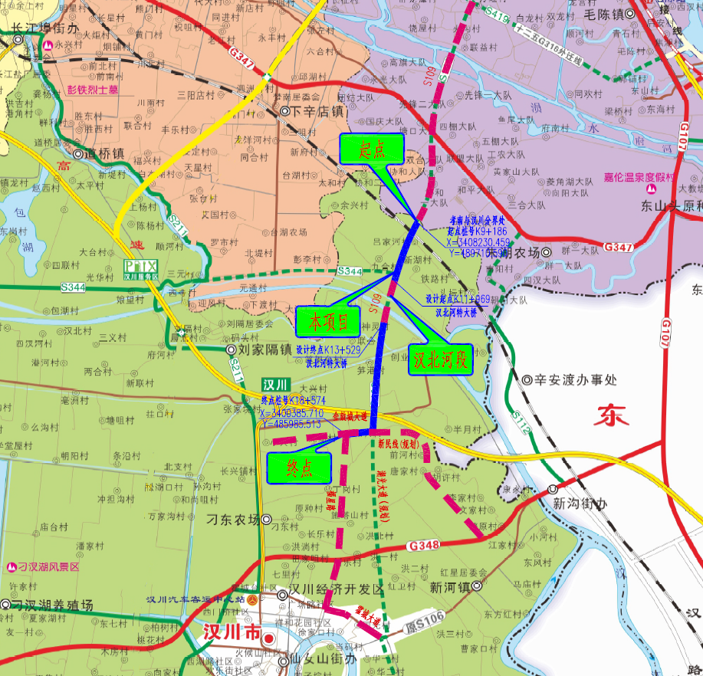
图2.1.1-1 项目工程地理位置图

自然条件及使用环境

气象
本项目所经区域属亚热带季风气候区，四季分明，雨量充沛，光照充足，热量丰富，无霜期长，降水丰沛，雨热同季，冬夏温差较大，一般7月份温度最高，1月份最低。年平均降水量1000～1300mm左右，大多集中在4～7月，约占全年降水量的60%以上，其中6月份最多，12月份降水量最少。
本区域气候环境对于本项目的实施与建成后的营运影响较小，主要是多雨天气导致路面湿滑。

水文
（1）地表水
本项目地处江汉平原，濒临汉江，境内河渠交错，湖泊、塘渊较多，区内地表水系极为发达，均属汉江水系。沿线主要的大型渠道有府河、汉北河、民乐渠等。
府河，亦称涢水。其流域大部在古德安府（今湖北省安陆，随州市）境内而得名。涢水源头一支名大涢水，即洪沙河，源于洪山灵官垭，另一支名小涢水，源于小寨子山。大小涢水于上游湖北省随州市洪山镇汇成主干，经随州市区至淅河，又东南流经湖北广水市马坪、长岭岗、平林进入安陆市境，自北而南经青龙潭、三陂港、洑水、府城至巡店。后几经辗转，过湖北云梦，经湖北孝感穿武汉市东西湖区，是东西湖、黄陂两区的界河，汇滠水，至武汉汉口谌家矶注入长江，府河全长385km，面积约14455k㎡，府河两岸，有数百条支流呈叶脉状分布。项目区府河宽60～100m。
汉北河是湖北省中部的一条人工河，长江支流汉江下游北岸主要支流，为1969年至1974年天门河下游改道后的新河，因位于汉水以北，故名“汉北河”。汉北河自天门市万家台接天门河起，在垌冢七星垸进入孝感地区，自西向东经应城天鹅、汉川麻河、云梦肖李塆、汉川刘隔和民乐至武汉新沟注入汉江。全长91.8公里，面积6256k㎡。项目区汉北河宽50～80m。
（2）地下水
项目区雨量充沛，地表水系较为发育。沿线河湖、沟渠、池塘众多，水资源丰富。根据区内地层岩性组合及地下水的赋存条件，路线区地下水类型可分为上层滞水和松散岩类孔隙潜水两大类。
上层滞水：主要赋存于沟渠与自然河流上部素填土及耕植土中，下部的黏性土层为其相对隔水层，接受大气降水的补给，通过毛细作用运移到地表蒸发排泄，水量大小随季节变化明显。
松散岩类孔隙潜水：主要分布于自然河流的一级阶地前缘及河漫滩、心滩或一级阶地上等狭长地带，孔隙潜水含水层由第四系砂、卵砾石层组成，汉江一带厚度为70～80米左右。地下水位较浅，一般多在2～4米以内。结构松散，透水性强，具承压性。主要接受大气降水的下渗，沟渠、河、湖及灌溉入渗补给。地下水径流与排泄条件与临近沟谷纵横交错的水网有互为补给和排泄关系，季节性明显。
综上所述，项目区水文地质条件比较简单。主要接受大气降水补给，水位随季节性变化明显。地下水与沟塘、河流、沟渠等地表水体具有较强的互补性，丰水期地下水上升，补给周围的地表水体，枯水期则反之。
勘察单位曾采取地表水试样3组、地下水试样3组。根据区域水文地质资料及水质分析试验，地表水硬度类型为中硬水，地下水硬度类型为中硬水。
按《公路工程地质勘察规范》（JTG C20-2011）附录K的评价标准，路线区环境类型为Ⅱ类。在汉北河、府河、民乐渠所取地表水及地下水和土样分析显示对混凝土结构均具有微腐蚀性、对钢筋混凝土结构中的钢筋具有微腐蚀性。

地质
1）地形地貌
项目区地形地貌为河流冲积平原区。地势平坦宽阔，一般海拔高度19～23m。主要是经过河流长期冲积而形成。植被较发育，多以农作物为主。地表水塘星罗棋布、沟渠纵横，水田旱地均有分布。项目区基岩埋藏较深，表层堆积有大量的巨厚层的第四系沉积物，地下水位较浅。
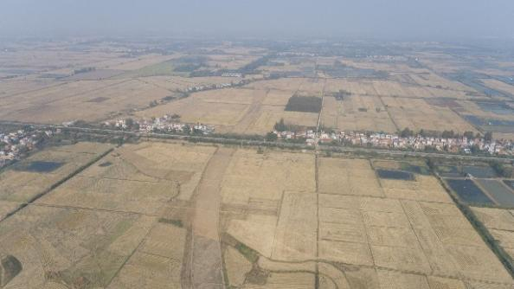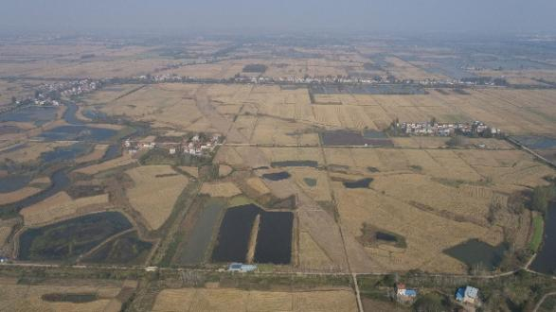
图2.1.2.3-1 河流冲积平原地貌
2）地震
工程区在湖北省地震构造分区图上属汉江中下游地震带江汉平原～鄂北构造区，地震主要为构造地震，而且都是浅源地震，但因其震级较小，对地表危害不大，记载不多。总体来讲，本区地震活动并不强烈，发震次数少，中强地震震前均有先兆反应，主要集中在深大断裂带上。
根据《中国地震动区划图》（GB18306-2015）附录C，本场地Ⅱ类场地基本地震动峰值加速度为0.05g，反应谱特征周期值0.35s，根据钻探资料本场地覆盖层厚度大于80m，等效剪切波速为150～250m/s，判定拟建场地类别Ⅲ类，根据《中国地震动区划图》附录E调整后特征周期为0.45s，地震动峰值加速度为0.065g，对应地震基本烈度为Ⅵ度。
拟建线路桥梁跨径均不超过150m，根据《公路桥梁抗震设计规范》（JTGT 2231-01-2020）确定项目区内大桥、特大桥抗震设防类别为B类，中桥、小桥为C类，根据3.1.2条条文说明对Ⅵ度区的B类、C类类桥梁，可只需满足相关构造和抗震措施要求，不需进行抗震分析。
- 地质构造
路线区按地貌单元、岩土时代成因、强度差异及工程地质性能综合考虑划分为河流冲积平原工程地质区（Ⅰ），并属于第四系全新统冲积亚区（1）；工程地质路段分（A）软土段、（B）一般段。现将对路线区的地形地貌条件、地质条件和岩石类别及其工程地质特性加以说明，并提出相应的防护措施和建议。
（1）河流冲积平原工程地质区（Ⅰ）第四系冲积亚区（1）软土段（A）
广泛分布于路线区，K0+180～K1+800、K3+760～K12+780、K14+000～K17+940段断续分布该路段（总长26325.5m，占路线全长约81.16%。地貌形态为河流冲积平原，主要是经过河流长期冲积而行成的平缓开阔地形。地势平坦开阔，海拔高度18～24m不等。植被发育，多以农作物为主。沟渠、池塘发育。
路线区基岩埋藏较深，表层堆积有大量巨厚层的第四系沉积物，以细颗粒为主，地下水位较浅。该区多分布有一层或者多层较厚的条带状或透镜体状的软土。
该区岩土工程地质条件较差，地下水埋藏浅，应根据软土分布情况采取行之有效的处理措施，防止软土引起的路基不均匀沉降、侧滑等危害。
该区的桥梁墩、台均应采用桩基础，桩端应置于下部密实的粉砂、中密砾砂及圆砾，桩长通过计算确定，并适当考虑软土引起的负摩阻力以及桥台与路基衔接处高填土后软土蠕变形成的水平推力对桥台的影响。
（2）河流冲积平原工程地质区（Ⅰ）第四系冲积亚区（1）一般段（B）
主要分布于K0+000～K0+180、K1+800～K3+760、K12+780～K14+000段，地貌形态为河流冲积平原，主要是经过河流长期冲积而行成的平缓开阔地形。地势平坦开阔，海拔高度18～24m不等。植被发育，多种植有农作物。
该路段基岩埋藏较深，地质条件相对稍好，表层堆积有大量巨厚层的第四系沉积物，以可塑～硬塑状态的黏性土为主，地下水位较浅。
该区的桥梁墩、台也均应采用桩基础，桩端应置于下部密实的粉砂、中密砾砂及圆砾，桩长通过计算确定。

塔式起重机概况

塔式起重机用途和使用环境
在民乐渠大桥10#、11#墩安装2台XGT6015A-8S（60m）塔式起重机安装，供民乐渠大桥10#、11#墩塔施工。10#墩塔机臂长为60m，起升高度为26m，11#塔机臂长为60m，起升高度为31.6m。
工作环境要求，最大工作风速≤20m/s（6级风），工作环境温度-20℃～40℃。

塔式起重机技术参数
表2.1.3.2-1 XGT6015A-8S型塔式起重机技术性能参数表
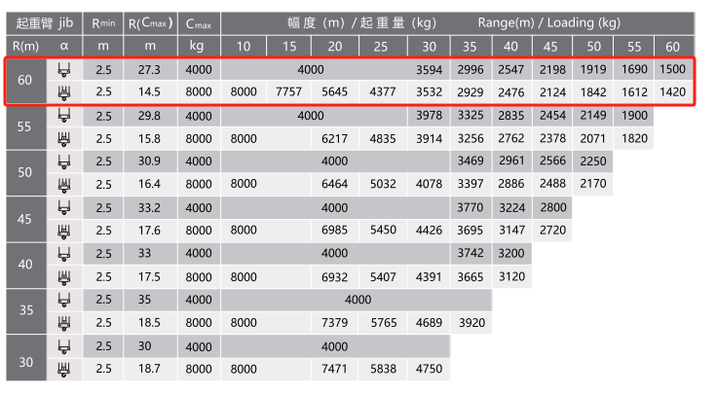

塔式起重机结构图
XGT6015A-8S型塔式起重机布置尺寸如图2.1.3.3-1所示。
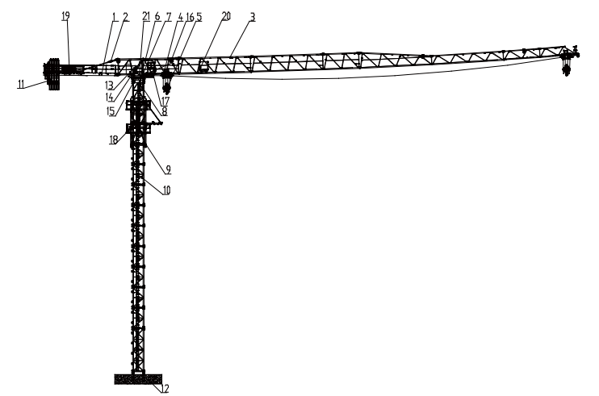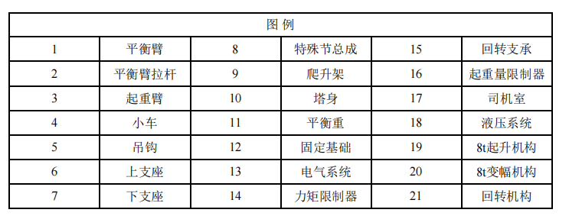
图2.1.3.3-1 XGT6015A-8S塔式起重机布置尺寸图（m）

塔式起重机布置情况
10#、11#墩塔式起重机布置情况如下图所示。
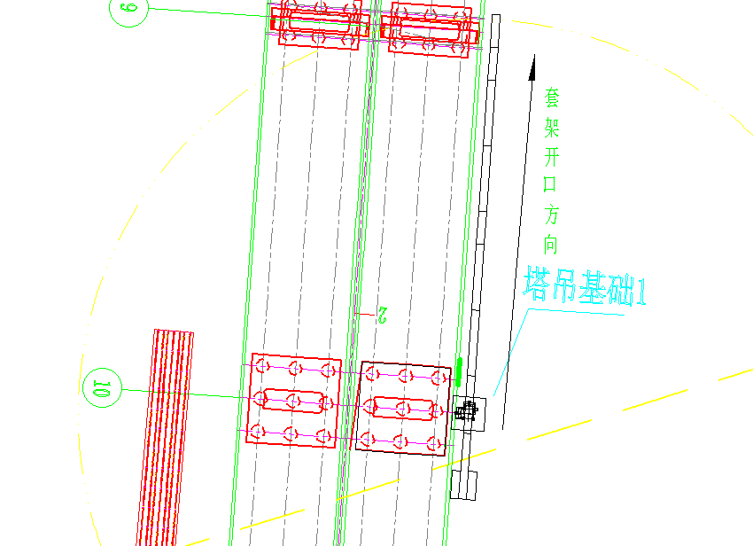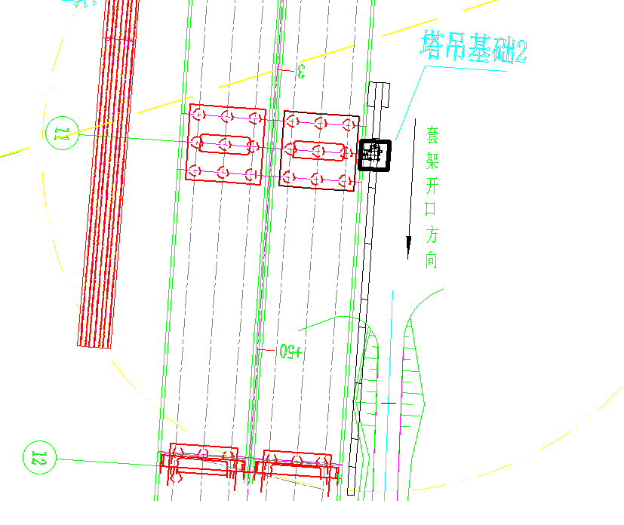

图2.1.4-1 10#、11#墩塔式起重机平面布置图及套架开口方向（单位：m）
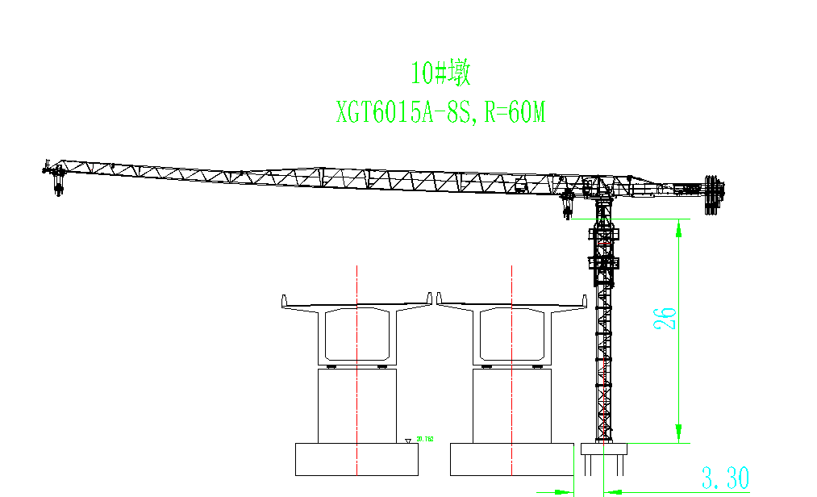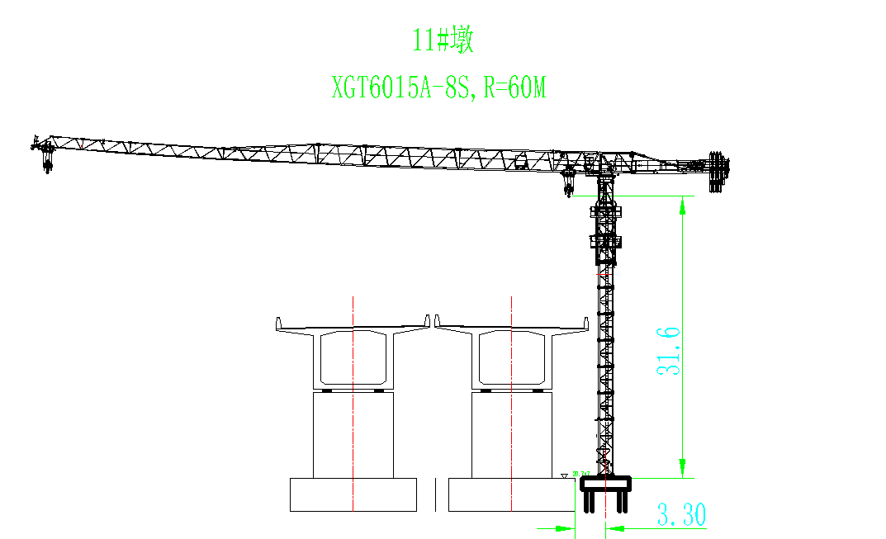
图2.1.4-2 10#、11#墩塔式起重机立面布置图（单位：m）
（1）塔机安装在施工场地上进行，塔机起重臂回转半径内无影响设备正常使用的高压线、建筑物。
（2）塔吊安装处于山区，受大风大雨天气影响较大，也有突发阵风的风险，需注意防范。
（3）塔吊安装场地为索塔旁，场地有限，交叉施工较多，需合理组织施工。安装设备时，注意运输车辆交通导行。

工程特点
- 现场拆除场地受限，大型设备吊装难度大；
- 构建数量多，现场无法堆放，需多次进行转运；
- 高空作业安全风险大。

施工平面布置
塔吊安装施工平面布置见下图：
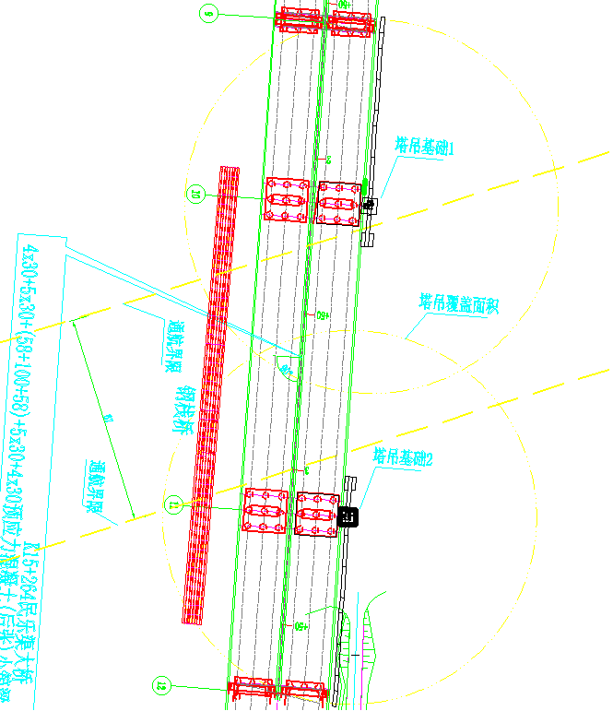
图2.3-1 塔式起重机平面布置图（单位：m）

施工要求

工期要求
根据总体施工进度安排，10#、11#索塔XGT6015A-8S（60m）塔式起重机整机安装施工计划开始时间为2022年9月26日，完成时间为2022年11月20日；整机拆除施工计划开始时间为2025年6月15日，完成时间为2025年6月30日。

质量要求
（1）不发生质量事故，不发生造成社会恶劣影响的其他事件；
（2）工程质量符合合同、图纸及规范要求。

安全文明要求
（1）所有进场施工人员安全教育考核率达100%，特殊岗位操作人员持证上岗率达100%；
（2）各种防护用品、设施合格率达100%，施工安全技术交底率达100%。

安装场地要求
场地压实后地基承载力不小于200kPa。

运输及进场要求
（1）起重机各类构件采用平板运输车运输，每辆车上对部件用钢丝绳、手拉葫芦锁紧，防止侧翻与滑动。每辆车悬挂安全标志，并办理运输保险事宜。主要部件的运输，按照普通公路的运输要求，委托有运输资质的物流运输单位，重要部件如电机、电气部件等采用包装箱整体运输或局部包装，避免运输途中防雨受潮损坏或遗失。
（2）发货时要根据现场拼装步骤支腿、基础节、标准节、爬升套架、特殊节、回转总成、起重臂臂根节、平衡臂、平衡重、起重臂等顺序。前后协调，统筹配发，以免现场造成堆压和不必要的周转拨运。
（3）装卸车时，要确保装吊安全，特别是平衡臂等大件，临时存放时，大件下要支垫枕木，并进行固定绑扎，防止倾倒。
（4）电气及电机设备的吊装时注意不能倒置，不得以大压小，运输及存放时要有防雨防潮措施。
（5）在设备装卸期间，如果物体的最大尺寸阻挡了起升控制人员的视野，需由另外的操作人员来指引进行操作。
（6）在装卸设备之前，检查起升设备和相关物品中（绳索、手拉葫芦等）是否满足所吊负载和适当的稳定性的要求。

技术保证条件
本方案的技术保证条件主要有：
- 对安装的起吊构件的重量、幅度进行详细的核算；
- 对安装设备进行进场检验，验算拆除场地承载力，确保设备性能及施工条件可靠；
- 模拟现场的实际作业情况，保证安装场地空间足够，避免吊装过程中的干涉；
- 合理安排安装工序，协调好场地堆放及构件倒运顺序；
- 加强技术交底，确保作业过程安全。

施工计划

施工进度计划
民乐渠大桥10#、11#墩XGT6015A-8S（60m）塔吊总体施工工期见表3.1-1。
表3.1-1 总体施工计划
序号 | 塔吊型号 | 项目 | 计划工期 | 计划开始时间 | 计划结束时间 | 备注
1 | XGT6015A-8S（60m） | 基础施工
2 | XGT6015A-8S（60m） | 整机安装 | 3d
3 | XGT6015A-8S（60m） | 整机拆除 | 3d

材料计划

塔式起重机部件计划
表3.2.1-1 XGT6015A-8S塔式起重机主要吊装单元重量
序号 | 部件各称 | 规格型号 | 单位 | 数量 | 单重（t） | 备注
1 | 起重臂总成 | 60m | 套 | 1 | 2.771+1.567+1.443  +0.533  +0.79+0.703  +0.231+0.218+0.133 | T1211+T1213  +T1214+T1215  +T1206+T1216+T1209+T1210  +臂头
2 | 平衡臂总成 | 10.2m | 套 | 1 | 5.027 | 平衡臂拉杆、起升机构、配电柜
3 | 回转总成 | 1.8×1.9×0.7 | 套 | 1 | 3.983 | 含司机室总成、回转机构
4 | 爬升套架 | 6.36×2.31×2.26 | 节 | 1 | 3.381 | 包括油缸、泵
5 | 标准节 | 1.6×1.6×2.8 | 节 | 6 | 0.838
6 | 配重（平衡） | 60m：4A+B+C | 块 | 4 | 3.2 | 4×3.2t+2.3t+1t=16.1t
6 | 配重（平衡） | 60m：4A+B+C | 块 | 1 | 2.3 | 4×3.2t+2.3t+1t=16.1t
6 | 配重（平衡） | 60m：4A+B+C | 块 | 1 | 1 | 4×3.2t+2.3t+1t=16.1t

安全防护措施计划
表3.2.2-1安全防护措施材料计划表
序号 | 类型 | 使用部位 | 数量 | 规格 | 来源
1 | 安全警戒绳 | / | 150m | / | 专业采购
2 | 安全帽 | / | 10个 | 玻璃钢 | 专业采购
3 | 安全带 | / | 10条 | / | 专业采购
4 | 工具袋 | / | 3个 | / | 专业采购
5 | 防滑鞋 | / | 10双 | / | 专业采购
6 | 灭火器 | / | 2台 | / | 专业采购
7 | 防滑手套 | / | 10双 | / | 专业采购
8 | 防护眼镜 | / | 6个 | / | 专业采购
9 | 警示标牌 | / | 若干 | / | 专业采购

安全临时设施
表3.2.3-1 安全临时设施计划表
序号 | 类型 | 使用部位 | 数量 | 规格 | 来源
1 | 塔下安全通道 | 塔下作业区 | 2套 | / | 自制
2 | 上下爬梯 | 塔吊内部 | 2套 | / | 设备自有

设备及工具计划
塔式起重机安装施工投入的主要设备及工具情况如下表3.3-1。
表3.3-1 施工工机具计划表
序号 | 设备名称 | 设备规格型号 | 单位 | 数量 | 备注
1 | 汽车吊 | 25t | 台 | 1
2 | 平板运输车 | / | 辆 | 1
3 | 链条葫芦 | 2t | 只 | 2
4 | 重型套筒 | 32件 | 套 | 1
5 | 活动扳手 | 21件 | 套 | 1
6 | 梅花扳手 | 21件 | 套 | 1
7 | 大锤 | 4-18P | 套 | 1
8 | 万用电表 | / | 只 | 1
9 | 电工常用工具 | / | 套 | 1
10 | 接地摇表 | / | 只 | 1
11 | 吊起重臂钢丝绳 | 6×19S+FC-1870-Ø16mm | 根 | 2
12 | 吊平衡臂钢丝绳 | 6×19S+FC-1870-Ø18mm | 根 | 4
13 | 吊塔身部件钢丝绳 | 6×19S+FC-1870-Ø18mm | 根 | 4
14 | 铁丝/麻绳 | 8﹟/Ø18mm | Kg/m | 5/60
15 | 对讲机/口哨 | / | 台/个 | 3/2
16 | 撬棍 | （0.5m/1m/1.2m） | 根 | 各2
17 | 各种规格吊卡具 | 1t/2t/3t/4t/5t | 只 | 各4

施工工艺技术（以10#墩塔式起重机为例）

塔式起重机安拆施工工艺流程

塔式起重机安装施工工艺流程
安装前检查→安装1个基础节→安装1个标准节→安装爬升架→安装特殊节→安装回转总成→安装起重臂臂根节→安装平衡臂（及拉杆）→安装两块平衡重→安装剩余起重臂→安装剩余平衡重→穿好起升钢丝绳及吊钩→顶升至一定高度→塔机调试，试运转→安装完毕。

塔式起重机拆除施工工艺流程
- 降塔身标准节(如有附着装置，相应地也拆卸);
- 拆下平衡臂配重(留2块3.2t的配重);
- 起重臂的拆卸(留臂根节);
- 拆卸留下的两块3.2t的配重;
- 平衡臂的拆卸;
- 拆卸起重臂臂根节;
- 拆卸司机室总成
- 拆卸回转总成
- 拆卸特殊节总成
- 拆卸爬升架及塔身。

主要设备选型

辅助起重机选型及计算

辅助起重设备基本参数
表4.2.1.1-1 25t汽车吊整机基本尺寸
类 别 | 项 目 |  |  | 单 位 | 参 数
主  要  性  能  参  数 | 最 大 额 定 总 起 重 量 |  |  | t | 25
主  要  性  能  参  数 | 最 小 额 定 幅 度 |  |  | m | 3
主  要  性  能  参  数 | 转 台 尾 部 回 转 半 经 |  |  | m | 3.3
主  要  性  能  参  数 | 最大起重力矩 | 基 本 臂 |  | kN.m | 1088
主  要  性  能  参  数 | 最大起重力矩 | 最长主起重臂 |  | kN.m | 672
主  要  性  能  参  数 | 最大起重力矩 | 最长主起重臂 + 副起重臂 |  | kN.m | 387
主  要  性  能  参  数 | 支 腿 跨 距 (全伸) | 纵 向 |  | m | 5.18
主  要  性  能  参  数 | 支 腿 跨 距 (全伸) | 横 向 |  | m | 6.4
主  要  性  能  参  数 | 起 升 高 度 | 基 本 臂 |  | m | 11
主  要  性  能  参  数 | 起 升 高 度 | 最长主起重臂 |  | m | 41.5
主  要  性  能  参  数 | 起 升 高 度 | 最长主起重臂 + 副起重臂 |  | m | 49.5
主  要  性  能  参  数 | 起 重 臂 长 度 | 基 本 臂 |  | m | 10.7
主  要  性  能  参  数 | 起 重 臂 长 度 | 最长主起重臂 |  | m | 41
主  要  性  能  参  数 | 起 重 臂 长 度 | 最长主起重臂 + 副起重臂 |  | m | 49
主  要  性  能  参  数 | 副 臂 安 装 角 |  |  | ° | 0、15、30
工  作  速  度  参  数 | 主卷扬单绳最大速度（空载） |  |  | m/min | 140
工  作  速  度  参  数 | 副卷扬单绳最大速度（空载） |  |  | m/min | 140
工  作  速  度  参  数 | 起重臂全伸/缩时间 |  |  | s | 80/95
工  作  速  度  参  数 | 起重臂全起/落时间 |  |  | s | 35/45
工  作  速  度  参  数 | 回转速度 |  |  | r/min | 0-3
工  作  速  度  参  数 | 支 腿 伸 缩 时 间 | 水 平  支 腿 | 同时伸 | s | 30
工  作  速  度  参  数 | 支 腿 伸 缩 时 间 | 水 平  支 腿 | 同时缩 | s | 45
工  作  速  度  参  数 | 支 腿 伸 缩 时 间 | 垂 直  支 腿 | 同时伸 | s | 25
工  作  速  度  参  数 | 支 腿 伸 缩 时 间 | 垂 直  支 腿 | 同时缩 | s | 20
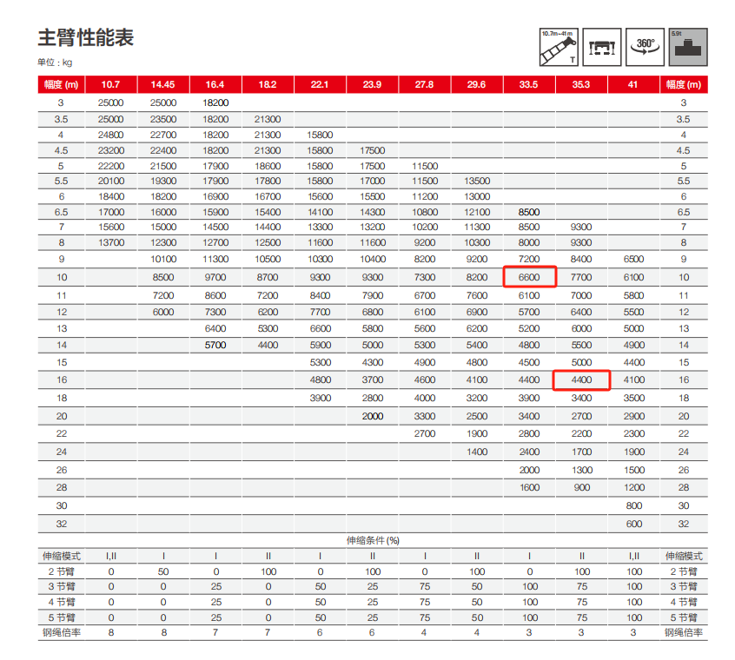
图4.2.1.1-1 25t汽车吊主臂性能表
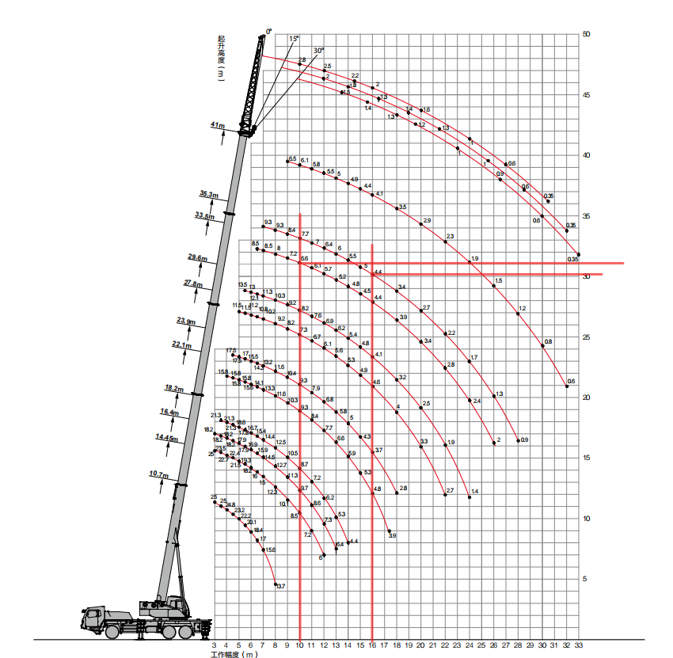
图4.2.1.1-2 25t汽车吊主臂作业范围

极限工况计算选型
2台塔式起重机安拆过程中辅助起重设备极限工况为安拆平衡臂。此时25t汽车吊主臂长33.5m、吊幅10m、吊高大于30m、额定载荷为6.6t（满配重）；平衡臂（平衡臂拉杆、起升机构、配电柜）总重5.027t，最大计算载荷为5.027t/0.8=6.28t＜6.6t，满足吊装要求。

全部工况计算选型
汽车吊吊装计算见附件6：汽车吊地基承载力计算书。
表4.2.1.3-1 塔式起重机安装负载率
吊装组件 | 组件最大单重（t） | 辅助起重设备 |  |  |  |  |  |  | 结论
吊装组件 | 组件最大单重（t） | 设备型号 | 数量 | 主臂长度(m) | 最大吊幅(m) | 吊装高度(m) | 额定载荷（t） | 负载率 | 结论
基础节 | 1.598 | 25t汽车吊 | 1 | 33.5 | 10 | 15 | 6.6 | 24% | 满足要求
一节标准节 | 0.838 | 25t汽车吊 | 1 | 33.5 | 10 | 18 | 6.6 | 13% | 满足要求
爬升架 | 3.381 | 25t汽车吊 | 1 | 33.5 | 10 | 24.5 | 6.6 | 51% | 满足要求
特殊节 | 1.316 | 25t汽车吊 | 1 | 33.5 | 10 | 21 | 6.6 | 20% | 满足要求
回转总成 | 3.983 | 25t汽车吊 | 1 | 33.5 | 10 | 24 | 6.6 | 60% | 满足要求
臂根节 | 2.909 | 25t汽车吊 | 1 | 33.5 | 10 | 30.7 | 6.6 | 44% | 满足要求
平衡臂 | 5.027 | 25t汽车吊 | 1 | 33.5 | 10 | 24 | 6.6 | 76% | 满足要求
两块平衡重 | 3.2 | 25t汽车吊 | 1 | 33.5 | 10 | 27 | 6.6 | 48% | 满足要求
起重臂臂节二 | 1.567 | 25t汽车吊 | 1 | 33.5 | 10 | 30.7 | 6.6 | 24% | 满足要求
臂节三 | 1.443 | 25t汽车吊 | 1 | 33.5 | 10 | 30.7 | 6.6 | 22% | 满足要求
臂节四 | 0.533 | 25t汽车吊 | 1 | 33.5 | 10 | 30.7 | 6.6 | 8% | 满足要求
臂节五 | 0.79 | 25t汽车吊 | 1 | 33.5 | 10 | 30.7 | 6.6 | 12% | 满足要求
臂节六 | 0.703 | 25t汽车吊 | 1 | 33.5 | 10 | 30.7 | 6.6 | 11% | 满足要求
臂节七 | 0.231 | 25t汽车吊 | 1 | 33.5 | 10 | 30.7 | 6.6 | 4% | 满足要求
臂节八 | 0.351 | 25t汽车吊 | 1 | 33.5 | 10 | 30.7 | 6.6 | 5% | 满足要求
剩余平衡重 | 3.2 | 25t汽车吊 | 1 | 33.5 | 10 | 30.7 | 6.6 | 48% | 满足要求

表4.2.1.3-2 塔式起重机拆除负载率
吊装组件 | 组件最大单重（t） | 辅助起重设备 |  |  |  |  |  |  | 结论
吊装组件 | 组件最大单重（t） | 设备型号 | 数量 | 主臂长度(m) | 最大吊幅(m) | 吊装高度(m) | 额定载荷（t） | 负载率 | 结论
基础节 | 1.598 | 25t汽车吊 | 1 | 33.5 | 10 | 15 | 6.6 | 24% | 满足要求
一节标准节 | 0.838 | 25t汽车吊 | 1 | 33.5 | 10 | 18 | 6.6 | 13% | 满足要求
爬升架 | 3.381 | 25t汽车吊 | 1 | 33.5 | 10 | 24.5 | 6.6 | 51% | 满足要求
特殊节 | 1.316 | 25t汽车吊 | 1 | 33.5 | 10 | 21 | 6.6 | 20% | 满足要求
回转总成 | 3.983 | 25t汽车吊 | 1 | 33.5 | 10 | 24 | 6.6 | 60% | 满足要求
臂根节 | 2.909 | 25t汽车吊 | 1 | 33.5 | 10 | 30.7 | 6.6 | 44% | 满足要求
平衡臂 | 5.027 | 25t汽车吊 | 1 | 33.5 | 10 | 24 | 6.6 | 76% | 满足要求
两块平衡重 | 3.2 | 25t汽车吊 | 1 | 35.3 | 16 | 27 | 4.4 | 73% | 满足要求
起重臂臂节二 | 1.567 | 25t汽车吊 | 1 | 35.3 | 16 | 30.7 | 4.4 | 36% | 满足要求
臂节三 | 1.443 | 25t汽车吊 | 1 | 35.3 | 16 | 30.7 | 4.4 | 33% | 满足要求
臂节四 | 0.533 | 25t汽车吊 | 1 | 35.3 | 16 | 30.7 | 4.4 | 12% | 满足要求
臂节五 | 0.79 | 25t汽车吊 | 1 | 35.3 | 16 | 30.7 | 4.4 | 18% | 满足要求
臂节六 | 0.703 | 25t汽车吊 | 1 | 35.3 | 16 | 30.7 | 4.4 | 16% | 满足要求
臂节七 | 0.231 | 25t汽车吊 | 1 | 35.3 | 16 | 30.7 | 4.4 | 5% | 满足要求
臂节八 | 0.351 | 25t汽车吊 | 1 | 35.3 | 16 | 30.7 | 4.4 | 8% | 满足要求
剩余平衡重 | 3.2 | 25t汽车吊 | 1 | 35.3 | 16 | 30.7 | 4.4 | 73% | 满足要求

桩基础计算
现场采用桩基础与混凝土承台形式，相关计算详见附件7：塔式起重机基础计算书。

钢丝绳吊索选型及计算
1、钢丝绳选型依据
根据起吊重量选择相对应的钢丝绳和卸扣。
有对称分布的与垂直方向具有相同角度的单肢吊索组成的多肢吊索的工作荷载按《一般用途钢丝绳吊索特性和技术条件》公式计算：
$$\text{WLL=}{\text{F}}_{\text{0}}\text{×}{\text{K}}_{\text{e}}\text{×K÷}\left({\text{K}}_{\text{m}}\text{×}{\text{K}}_{\text{u}}\right)$$
式中：

 | WLL | ——吊索额定工作荷载，单位为t；
 | F₀ | ——钢丝绳最小破断拉力，单位为kN；
 | K_{e} | ——接头形式效能近似系数，压制接头取0.9，插编接头取0.75；
 | K | ——肢的数量与垂直方向角度的相关系数，两肢吊索取1.4，3～4肢吊索取2.1；
 | K_{u} | ——安全系数，一般取6；
 | K_{m} | ——质量与力的转换系数，取值为9.80665。
钢丝绳最小破断拉力按《重要用途钢丝绳》公式计算：
$${\text{F}}_{\text{0}}\text{=}{\text{K}}^{\text{'}}\text{×}{\text{D}}^{\text{2}}\text{×}{\text{R}}_{\text{0}}\text{÷1000}$$
式中：
 | F₀ | ——钢丝绳最小破断拉力，单位为kN；
 | D | ——钢丝绳公称直径，单位为mm；
 | R₀ | ——钢丝绳公称抗拉强度，取1870MPa；
 | K’ | ——钢丝绳的最小破断拉力系数，6×19W+IWR钢丝绳取0.33。
采用四点吊的塔吊主要部件中最大重量为平衡臂，平衡臂起重量约5.027t，钢丝绳与平衡臂60°夹角，以平衡臂顶部四个销轴孔作为吊装孔，钢丝绳采用压制接头。
每根钢丝绳最小破断拉力：
$${\text{F}}_{\text{0}}\text{=}\frac{\text{WLL×}{\text{K}}_{\text{m}}\text{×}{\text{K}}_{\text{u}}}{{\text{K}}_{\text{e}}\text{×K}}\text{=}\frac{\text{5.027}\text{×9.80665×6}}{\text{0.9×2.1}}\text{=}\text{156.51}\text{kN}$$
则钢丝绳最小公称直径：
$$\text{D=}\sqrt{\frac{\text{1000×}{\text{F}}_{\text{0}}}{{\text{K}}^{\text{'}}\text{×}{\text{R}}_{\text{0}}}}\text{=}\sqrt{\frac{\text{1000×}\text{156.51}}{\text{0.33×1}\text{87}\text{0}}}\text{=}\text{15.93}\text{mm}$$
采用φ18mm钢丝绳可满足要求。
采用两点吊的塔吊主要部件中最大重量为平衡重，平衡重最大重量约3.2t，钢丝绳与平衡重成60°夹角，平衡重吊装采用两点吊，在起重臂腹杆上设置2个吊点，钢丝绳采用压制接头。
每根钢丝绳最小破断拉力：
$${\text{F}}_{\text{0}}\text{=}\frac{\text{WLL×}{\text{K}}_{\text{m}}\text{×}{\text{K}}_{\text{u}}}{{\text{K}}_{\text{e}}\text{×K}}\text{=}\frac{\text{3.2}\text{×9.80665×6}}{\text{0.9×1.4}}\text{=}\text{149.44}\text{kN}$$
则钢丝绳最小公称直径：
$$\text{D=}\sqrt{\frac{\text{1000×}{\text{F}}_{\text{0}}}{{\text{K}}^{\text{'}}\text{×}{\text{R}}_{\text{0}}}}\text{=}\sqrt{\frac{\text{1000×}\text{149.44}}{\text{0.33×1}\text{87}\text{0}}}\text{=}\text{15.57}\text{mm}$$
采用φ16mm钢丝绳可满足要求。
卸扣根据《一般起重用D形和弓形锻造卸扣》（GB/T25854-2010）的规定选用。
表4.2.3-1D形卸扣尺寸
极限工作荷载WLL |  |  | dª  max | D^{b}  max | e^{c}  max | S^{d}  min | W^{b}  min
4级 | 6级 | 8级
t |  |  | mm
5 | 8 | 10 | 31.5 | 35.5 | 78.1 | 71 | 35.5
6.3 | 10 | 12.5 | 35.5 | 40 | 88 | 80 | 40
8 | 12.5 | 16 | 40 | 45 | 99 | 90 | 45
10 | 16 | 20 | 45 | 50 | 110 | 100 | 50
12.5 | 20 | 25 | 50 | 56 | 123.2 | 112 | 56
16 | 25 | 32 | 56 | 63 | 138.6 | 125 | 63
20 | 32 | 40 | 63 | 71 | 156.2 | 140 | 71
25 | 40 | 50 | 71 | 80 | 178 | 160 | 80
32 | 50 | 63 | 80 | 90 | 198 | 180 | 90
40 | 63 | 80 | 90 | 100 | 220 | 200 | 100
四点吊的塔吊主要部件为平衡臂，平衡臂最大重量约5.027t，钢丝绳连接卸扣工作荷载：
$\text{WL}{\text{L}}_{\text{0}}\text{=}\frac{156.51}{\text{6}}\text{=}\text{26.09}\text{kN}$，选用卸扣GB/T25854-6-DW5。
两点吊的塔吊主要部件为平衡重，平衡重最大重量约3.2t，钢丝绳连接卸扣工作荷载：
$\text{WL}{\text{L}}_{\text{0}}\text{=}\frac{149.44}{\text{6}}\text{=}\text{24.91}\text{kN}$，选用卸扣GB/T25854-6-DW5。
根据塔吊基础设计参数及塔吊主要部件重量及吊装高度，确定安装过程中所需的最大吊重、最大钢丝绳夹角，结合施工现场实际情况，确定起重钢丝绳型号。钢丝绳及卸扣选型见下表。
表4.2.3-2钢丝绳选型表
序号 | 设备名称 | 规格型号 | 单位 | 数量
1 | 起重用钢丝绳 | 18mm6×19S+FC1870Mpa | 根 | 4
2 | 起重用钢丝绳 | 16mm6×19S+FC1870Mpa | 根 | 2
3 | 卸扣 | GB/T 25854-6-DW5 | 个 | 4

施工准备

技术准备
- 施工队伍应有合格的安拆资质，且熟悉塔式起重机安拆工艺。
- 成立安拆安全工作小组，对整个安拆过程进行有效监管。
- 组织学习安全技术措施，现场进行技术交底，落实每项工作。
- 所有进行安装的有关人员，均需持证上岗，并针对本工程经过培训。
- 附墙杆件经过设计计算验证，安拆方案经过审核审批。

施工准备
- 准备好安拆人员的安全带，安全绳，防滑鞋，安全帽等。
- 定好吊装主要部件的尺寸，重量，高度，确定起重设备规格，并准备好吊装机具，安拆工具（扳手、大锤、钢丝绳、手拉葫芦、氧气乙炔）等。
- 所有起重设备应进行试吊，确保设备完好。
- 所有手动吊装、焊接、测量等工具，均需经计量检验合格，方可用于本工程。
（5）正式施工前，做好主要施工机具和分项工艺的检验工作。根据检验结果，对工艺进行进一步的修改及细化。设备检查包括：
1、塔机所有钢构件无变形、无裂纹；塔所有电机机座是否固定牢靠，传动部位有无变形、裂纹；
2、塔机所有滑轮部位有无防钢丝绳脱槽装置，滑轮轴有无磨损，滑轮座是否固定牢靠；塔机所有防护栏杆是否完好，焊接牢靠，无锈蚀；
3、塔机所有柱销孔和销柱体符合要求，无晃动、无严重磨损；
4、塔机所有柱销上的开口销是否配套，并开口；
5、检查钢丝绳磨损状况，检查顶升套架围栏支撑连接部位部件是否完好；
6、检查顶升套架机构滑动部位及支撑的爪钩等处是否完好；
7、检查顶升套架标准节推入机构是否完好，各部件无变形；
8、检查回转支撑机构是否润滑良好，螺栓是否紧固；
9、检查电器是否完好无损，电缆线无老化、裸露，各电气绝缘保证良好；
10、幅度、力矩、超重、回转、吊钩高度限位器和电铃等安全装置齐全，并保证其灵敏可靠；检查吊钩保险、大钢丝绳卷筒保险、防小钢丝绳断绳装置等保险装置是否完好；检查司机室、闸箱等是否完好，固定牢靠；
11、检查刹车部位是否完好，刹车皮是否磨损严重；
12、查塔机小车行走轮是否润滑良好，有无严重磨损和裂纹；检查配重、配重吊环是否牢固，完好。
（6）在吊装前应作好现场气象资料的预报和收集工作，在吊装过程中应对现场气象情况进行实时监控并要拆除单位提供当地气象局三天内的天气报告。
（7）划分安全警戒区域，指定监护人员，非工作人员不得进入警戒区。
（8）每台塔式起重机设立专用配电箱，符合临时用电《施工现场临时用电安全技术规范》（JGJ 46-2005）相关要求。施工现场每台塔机需设置一个专用三级配电箱，并距塔机中心不大于5m，需满足“一机、一箱、一闸、一漏”的要求。供电电缆选用橡皮绝缘电缆，使用单位需做好现场的电源配置工作。
（9）塔身高度高于30m的塔式起重机，应在塔顶和臂架端部设置红色信号灯；高度超过50m需安装风速仪。

塔式起重机安装施工工序

安装基础节
安装1节基础节，基础节重量1.598t/节；
25t汽车吊主臂长33.5m，吊装作业半径10m，额定起重量为6.6t，满足安装吊装要求。
1）基础节的安装；拆除预埋脚柱安装基准上的预埋连接框，然后安装1节高5.95m型号为F43J1B的基础节。
① F43J1B塔身的基础节重量为1.598t。
② 塔身的基础节双头连接螺栓为10.9级M36mm，扭紧力矩为2400N·m。
③ 安装时，应选择四点吊；吊索的规格为：6×19S+FC-1870-18。
④ 吊装时，用卸扣将四点吊吊索固定在基础节上部专用吊装孔，缓缓吊起，徐徐降落至预埋脚柱上。
塔式起重机安装基础节时设置警戒区，汽车吊起吊安排专人负责指挥，专人操作，严禁无关人员进入起重作业范围内。
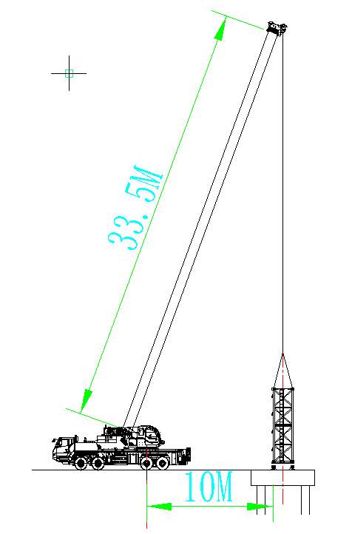
图4.4.1-1 基础节安装立面示意图
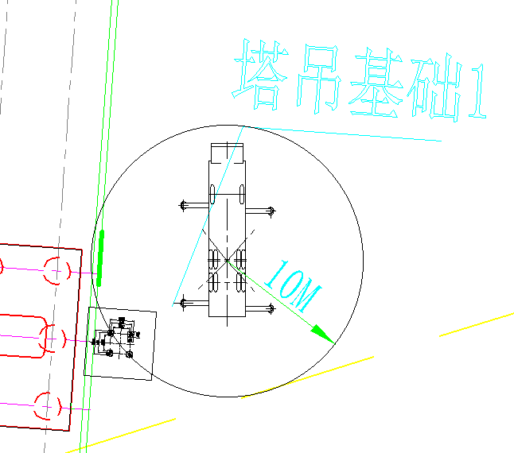
图4.4.1-2 基础节安装平面示意图

安装标准节
安装1节标准节，标准节重量0.838t/节；
25t汽车吊主臂长33.5m，吊装作业半径10m，额定起重量为6.6t，满足安装吊装要求。
1）标准节的安装；安装1节高2.8m型号为F42B的标准节。标准节顶升踏步的位置置于设定顶升油缸的一侧。
① F42B塔身的标准节重量为0.838t。
② 塔身的标准节双头连接螺栓为10.9级M36mm，扭紧力矩为2400N·m。
③ 安装时，应选择四点吊；吊索的规格为：6×19S+FC-1870-18。
④ 吊装时，用卸扣将四点吊吊索固定在标准节上部专用吊装孔，缓缓吊起，徐徐降落至基础节上。
塔式起重机安装标准节时设置警戒区，汽车吊起吊安排专人负责指挥，专人操作，严禁无关人员进入起重作业范围内。
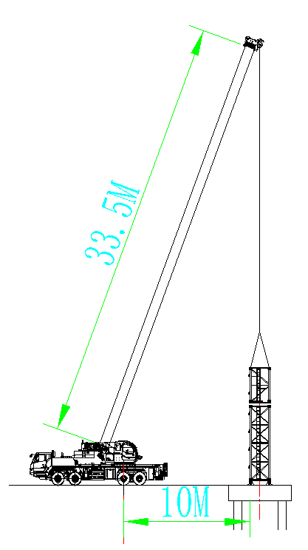
图4.4.2-1 标准节安装立面示意图
图4.4.2-2 标准节安装平面示意图

爬升套架安装
爬升套架安装重量:3.381t
25t汽车吊主臂长33.5m，吊装作业半径10m，额定起重量为6.6t，满足安装吊装要求。
① 吊装时，应选择四点吊；吊索的规格为：6×19S+FC-1870-18。
② 吊装时，用卸扣将四点吊吊索固定在爬升套架上部四角，缓缓吊起，徐徐降落套进标准节与基础节组合的塔身节外，（顶升套架上有油缸的一侧要对准塔身有踏步的一侧）。
该过程的安全风险辩识：所有的作业人员要按照规范牢固的系好安全带；作业人员应在塔身里侧站位，并保证顶升套架的开口方向；作业时指挥信号要明确，听从专人指挥。大锤及扳手等工具要做好防坠落措施，严防高空坠物。汽车吊起吊时要确保吊物吊装平稳。安装区域30m范围内设置警戒线，并设专人看守，无关人员一律不得入内。

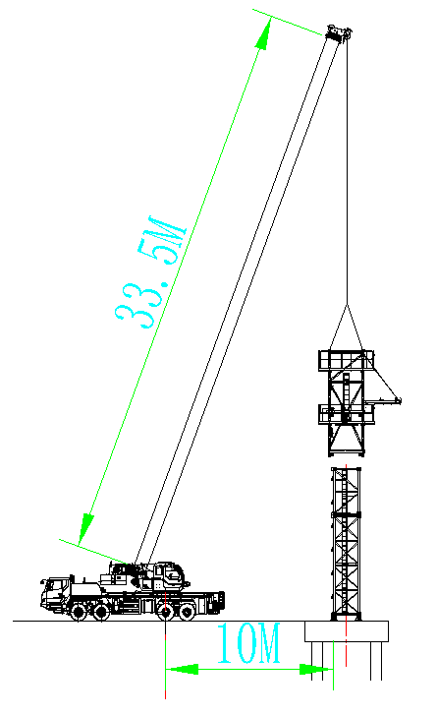
图4.4.3-1 爬升架安装立面示意图
图4.4.3-2 爬升架安装平面示意图

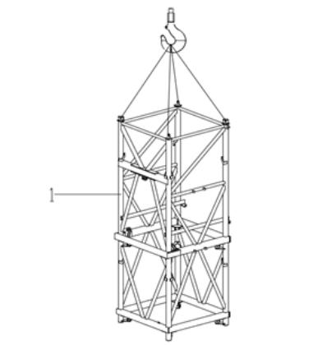
图4.4.3-3 爬升架安装示意图

安装特殊节
特殊节安装重量:1.316t
25t汽车吊主臂长33.5m，吊装作业半径10m，额定起重量为6.6t，满足安装吊装要求。
① 吊装时，应选择四点吊；吊索的规格为：6×19S+FC-1870-18。
② 吊装时，用卸扣将四点吊吊索固定在特殊节上部四角，缓缓吊起，徐徐降落至塔身爬升架定位销上。
塔式起重机安装爬升套架时设置警戒区，汽车吊起吊安排专人负责指挥，专人操作，严禁无关人员进入起重作业范围内。
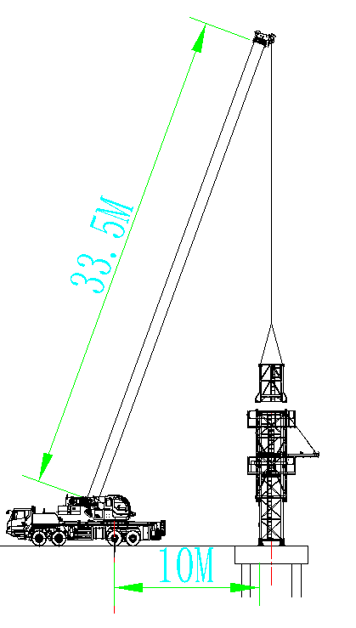
图4.4.4-1 特殊节安装立面示意图
图4.4.4-2 特殊节安装平面示意图

安装回转总成
回转总成安装重量:3.983t
汽车吊主臂长33.5m，吊装作业半径10m，额定起重量为6.6t，满足安装吊装要求。
吊装时；应选择四点吊；吊索的规格为：6×19S+FC-1870-18。
吊装时，用卸扣将四点吊吊索固定在回转上支座的四个耳座上，缓缓吊起，（找好平衡后，徐徐降落至塔身特殊节定位销上，用8套高强度螺栓连接锁定，螺栓的预紧力矩应达1400N·m，双螺母中防松螺母的预紧力矩稍大于1400N·m。吊装驾驶室，应选择四点吊，按要求连接好轴销和螺栓。
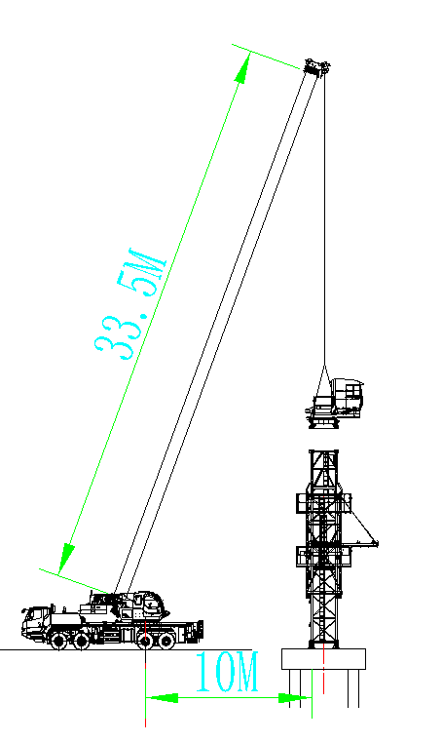
图4.4.5-1 回转总成安装立面示意图
图4.4.5-2 回转总成安装平面示意图
注意：在回转机构吊装过程中，操作者应使用固定在塔身上的安全带！该过程的安全风险辩识：所有的作业人员要按照规范牢固的系好安全带；作业时指挥信号要明确，听从专人指挥，汽车吊起吊时要确保吊物吊装平稳。安装区域30m范围内设置警戒线，并设专人看守，无关人员一律不得入内。

臂根节的安装
臂根节，型号：T1211，重量：2.771t
25t汽车吊主臂长33.5m，吊装作业半径10m以内，额定起重量为6.6t，满足安装吊装要求。
吊装时，应选择两点吊；吊索的规格为：6×19S+FC-1870-16。
① 在地面上将变幅小车安装到起重臂上，并用铁丝将小车固定在起重臂上；
② 在起重臂前、后各系1根50m的导向牵引绳；
③ 汽车吊吊索固定在T1211起重臂上弦杆中部偏左1m且对称约左右2m的位置，将此段起重臂缓缓吊起，在离地约 1m高度时暂停，观察其水平度与稳定性正常后，再继续缓缓吊起至稍高于回转总成的销接连接点，然后徐徐下放吊钩，使此段起重臂的跟部和回转总成顶部销轴联结点对接，用销轴销定此段起重臂的上部，并用插销相连，最后将插销安装开口销并开口锁定。
④ 继续下降汽车吊吊钩将起重臂慢慢放下，使此段起重臂的下部主弦杆销定在回转总成上的定位销轴上，然后用两件高强度螺栓进行安装紧固。
⑤ 解除起重臂前、后端的导向牵引，汽车吊退出此安装工序。
该过程的安全风险辩识为：起重臂吊装要保持平稳；指挥信号要明确，安装人员在安装过程中，必须系牢安全带。大锤及扳手等工具要做好防坠落措施，所有小型工具配件装包或装箱，严防高空坠物；地面安装区域严禁站人，在塔身30m范围内设置安全警戒线。
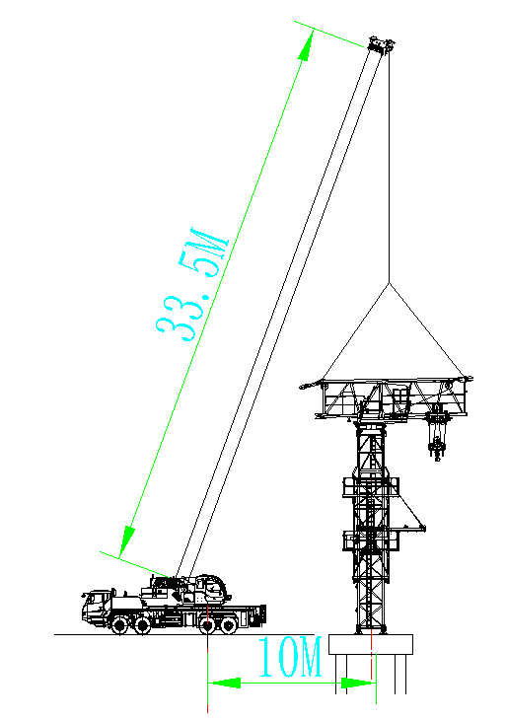
图4.4.6-1 起重臂第一节安装立面示意图
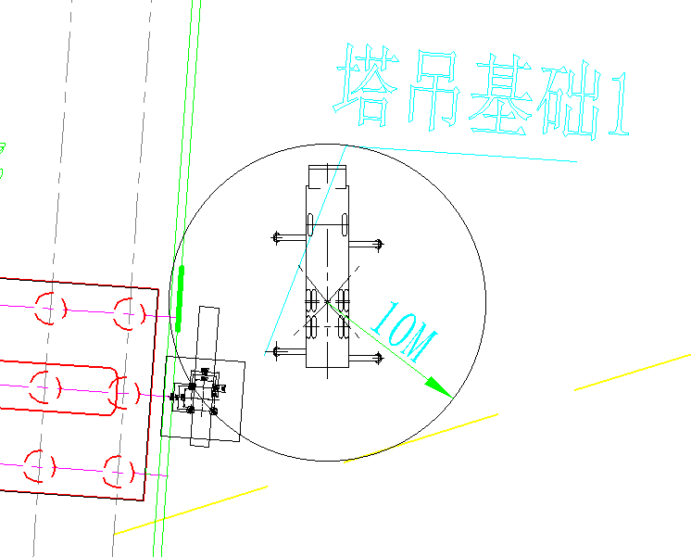
图4.4.6-2 起重臂第一节安装平面示意图

平衡臂的安装（重量：5.027t ）
25t汽车吊主臂长33.5m，吊装作业半径10m左右，额定起重量为6.6t，满足安装吊装要求。
吊装时，应选择四点吊；吊索的规格为：6×19S+FC-1870-18。
① 在平衡臂前、后各系1根30m的导向牵引绳；
② 用销轴将平衡臂前臂节下弦与平衡臂后臂节下弦通过销轴孔接头连接好，然后再将平衡臂稍微吊起，绕下弦杆销轴转动，再将长拉杆与短拉杆通过销轴连接固定。
③最后将通过吊钩将平衡臂后臂节缓慢放下，即可完成平衡臂后臂节的吊装。
④ 解除平衡臂前、后端的导向牵引，汽车吊退出此安装工序。
平衡臂安装全过程的安全风险辩识：吊装的部件要保持平稳；指挥信号要明确；再次强调安装人员在安装过程中，必须系牢安全带。严禁将工具放置在平台的临边，手持工具放稳抓牢。地面安装区域严禁站人，在安装区域60m范围内设置安全警戒线。
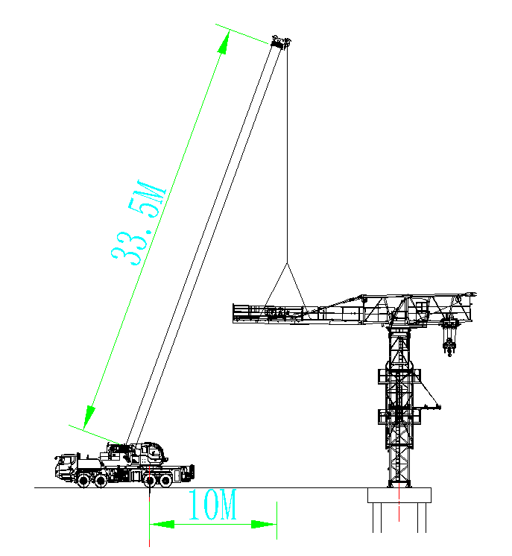
图4.4.7-1 平衡臂安装立面示意图
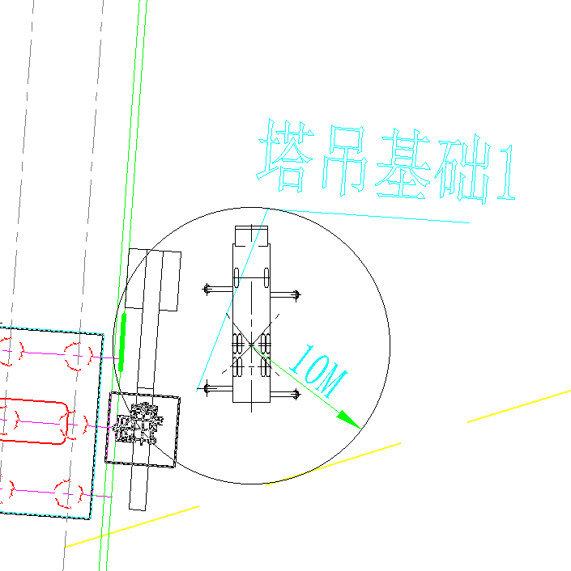
图4.4.7-2 平衡臂安装

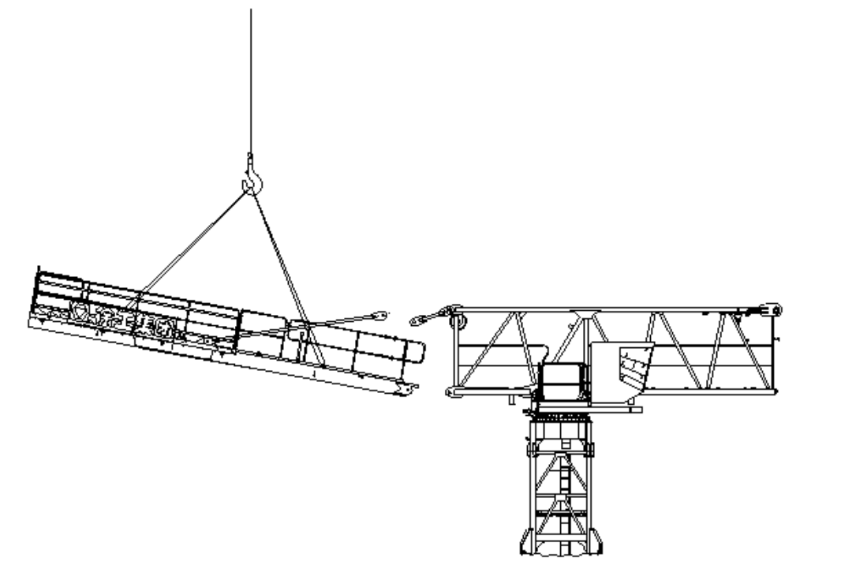
图4.4.7-3 平衡臂安装示意图

安装两块平衡重
60m配置：4块A型，3.2t/块；1块B型，2.3t/块；1块C型，1t/块
25t汽车吊主臂长33.5m，吊装作业半径10m左右，额定起重量为6.6t，满足安装吊装要求。
吊装时，应选择两点吊；吊索的规格为：6×19S+FC-1870-16。
①用汽车吊和配重专用吊钩吊装配重，逐一将符合工序要求的全部配重按照起重臂往平衡臂的方向依次安装在配平衡臂上（无需空格）。
② 汽车吊吊索固定在配重的专用吊孔位置，将此配重缓缓吊起至配重平衡臂上规定的就位点，徐徐落下。
③ 配重在配重平衡臂上就位后，应能围绕配重上的圆钢轴摆动，使之使小圆钢轴D停靠在档板C上。。
④ 平衡重的安放应从平衡臂靠近塔身一侧开始。
⑤ 吊起第一块A型平衡重，将其放在平衡臂靠近塔身一侧，平衡重吊装接近平衡臂时，应将二件销轴穿进平衡重的定位孔内，并搁置在专用支架上。
⑥ 重复上述吊装操作，直到安放完2块A型平衡重，并用长螺杆将所有的平衡重连接锁定紧固在一起。
平衡重安装全过程的安全风险辩识：吊装的部件要保持平稳；指挥信号要明确；再次强调安装人员在安装过程中，必须系牢安全带。严禁将工具放置在平台的临边，手持工具放稳抓牢。地面安装区域严禁站人，在安装区域60m范围内设置安全警戒线。
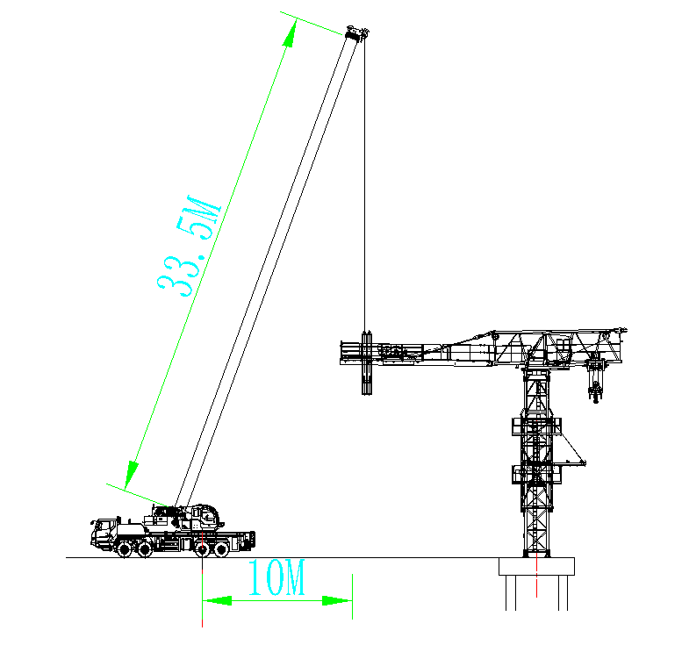
图4.4.8-1 平衡重安装立面示意图
图4.4.8-2 平衡重安装平面示意图
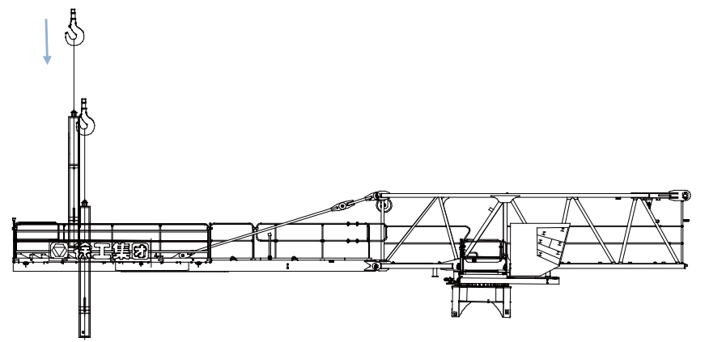图4.4.8-3 平衡重安装示意图

起重臂第二节安装（型号：T1213 ，重量1.567t）
25t汽车吊主臂长33.5m，塔机起重臂转向汽车吊方向，吊装作业半径10m，额定起重量6.6t，满足安装吊装要求。
吊装时，选用两点吊；吊索的规格为： 6×19S+FC-1870-16。
① 在起重臂前、后各系1根30m的导向牵引绳；
② 汽车吊吊索固定在起重臂上弦杆中部偏左1m且对称约左右2m的位置，将此段起重臂缓吊起，在离地约1m高度时暂停，观察其水平度与稳定性正常后，再继续缓缓吊起至稍使此段起重臂的跟部和T1211臂根节上部销轴联结点对接，用销轴销定此段起重臂的上部，并用插销相连，最后将插销安装开口销并开口予以锁定。
③ 继续下降汽车吊吊钩将起重臂慢慢放下，使此段起重臂的下部主弦杆销定在T1211臂根节上的定位销轴上，然后用高强度螺栓进行安装紧固。
④ 解除起重臂前、后端的导向牵引，汽车吊退出此安装工序。
剩余起重臂安装步骤同起重臂第二节安装步骤。
起重臂安装全过程的安全风险辩识：吊装的部件要保持平稳；指挥信号要明确；再次强调安装人员在安装过程中，必须系牢安全带。严禁将工具放置在平台的临边，手持工具放稳抓牢。地面安装区域严禁站人，在安装区域60m范围内设置安全警戒线。
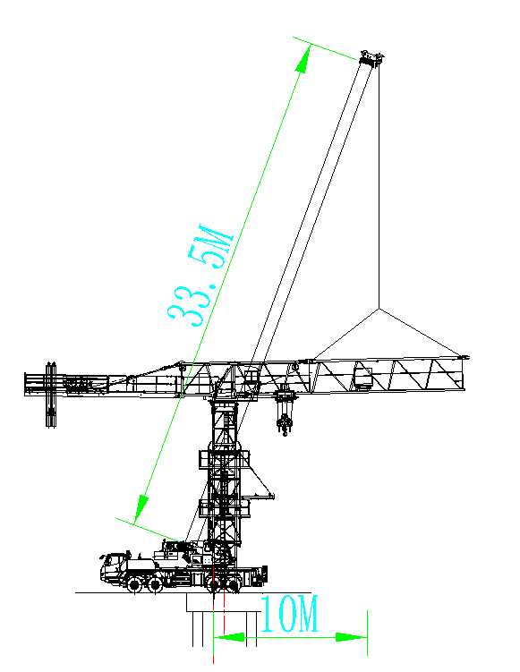
图4.4.9-1 臂节二安装立面示意图
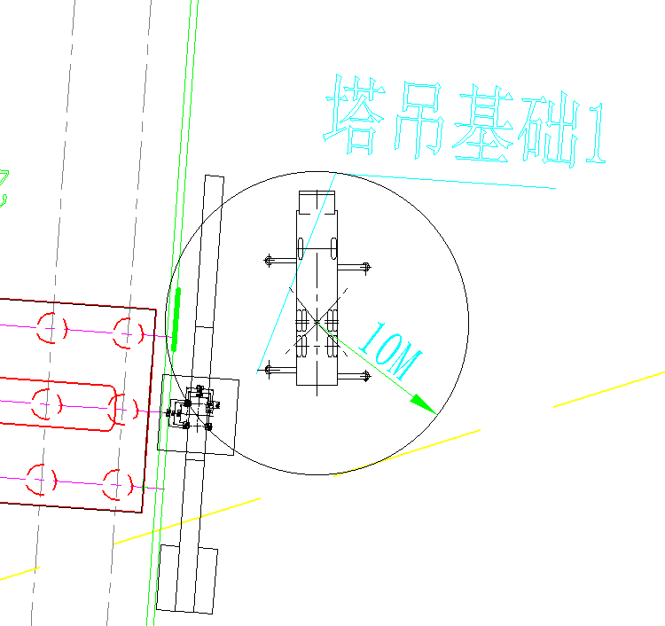
图4.4.9-2 臂节二安装平面示意图
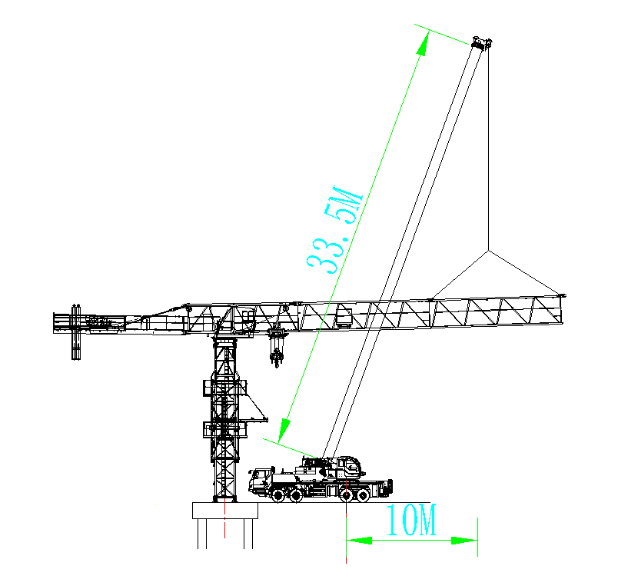
图4.4.9-3 臂节三安装立面示意图
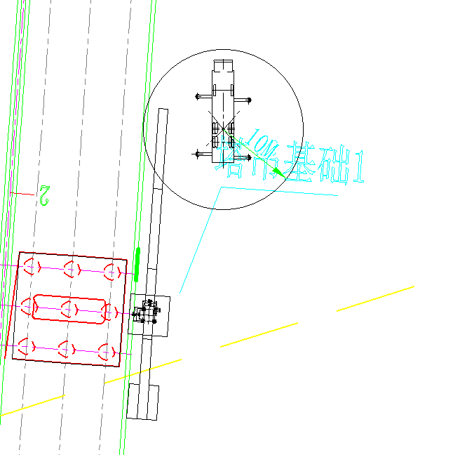
图4.4.9-4 臂节三安装平面示意图
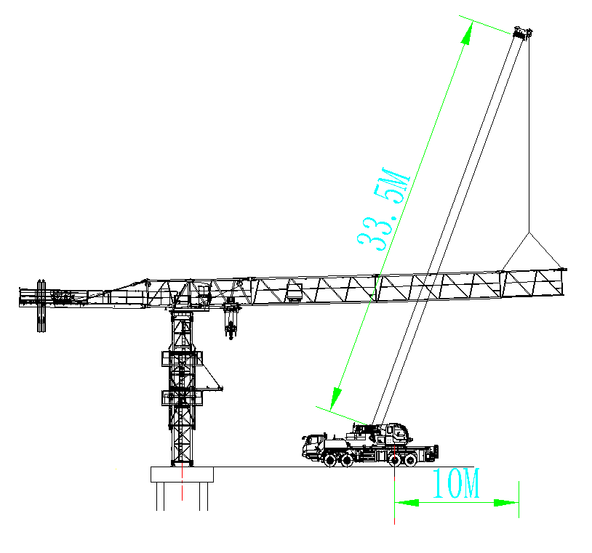
图4.4.9-5 臂节四安装立面示意图
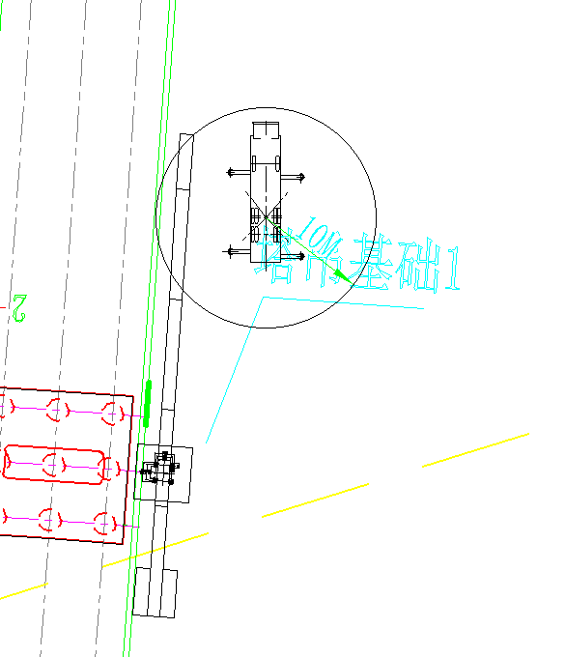
图4.4.9-6 臂节四安装平面示意图
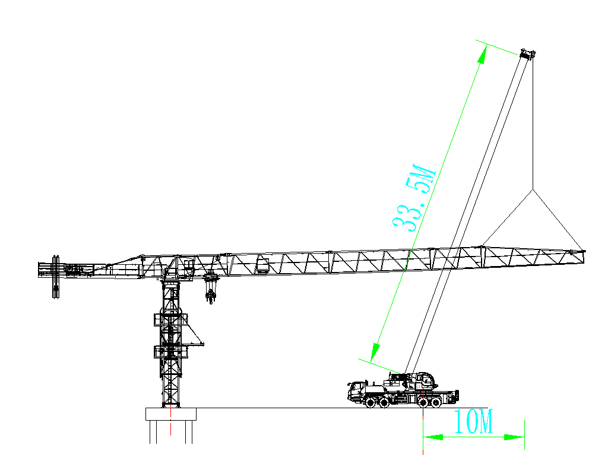
图4.4.9-7 臂节五安装立面示意图
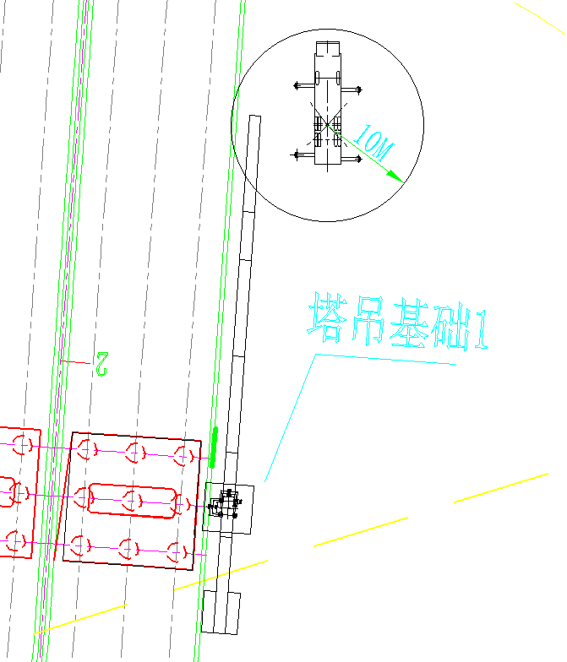
图4.4.9-8 臂节五安装平面示意图
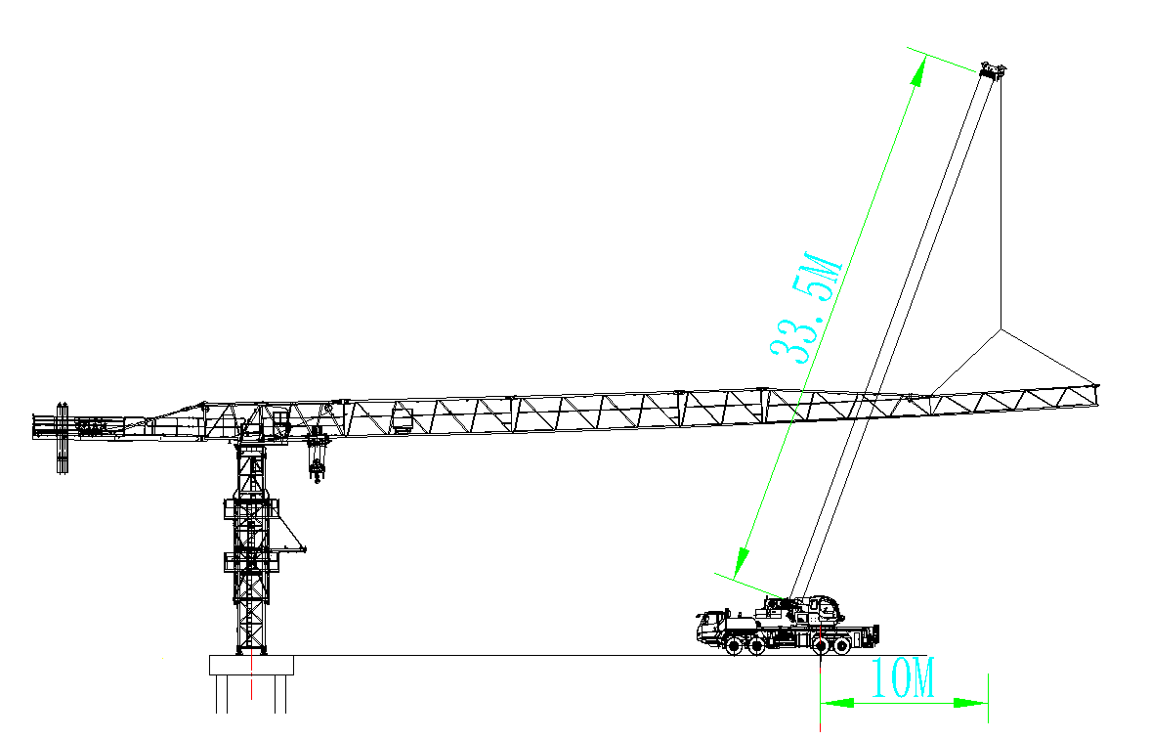
图4.4.9-9 臂节六安装立面示意图
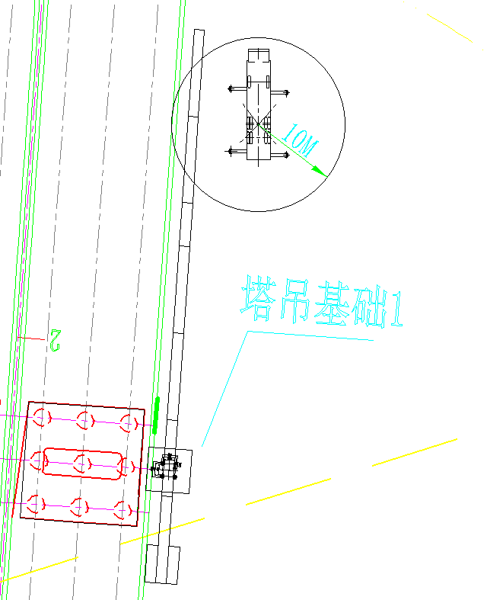
图4.4.9-10 臂节六安装平面示意图
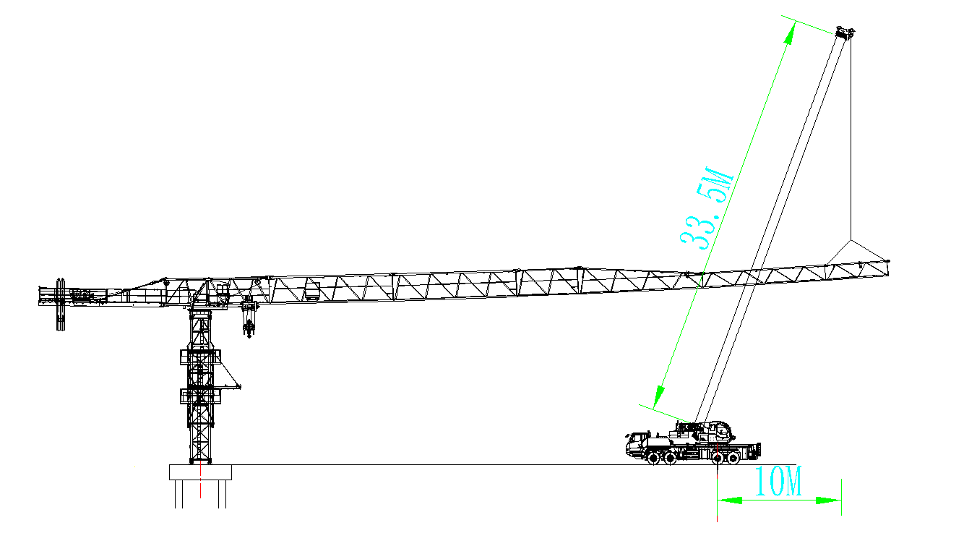
图4.4.9-11 臂节七安装立面示意图
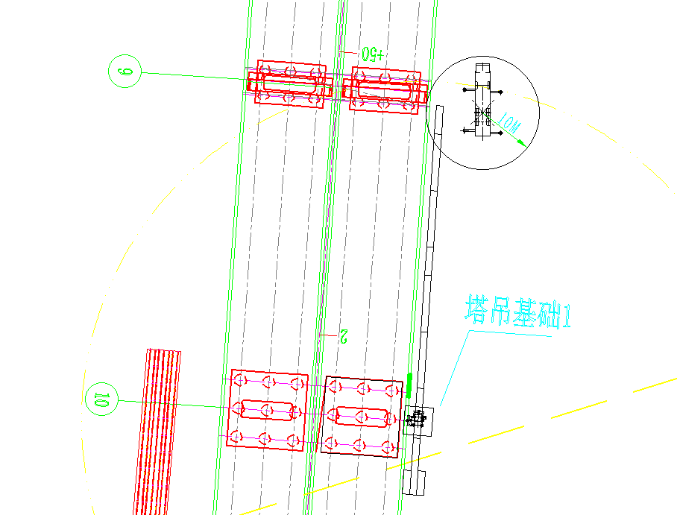
图4.4.9-12 臂节七安装平面示意图
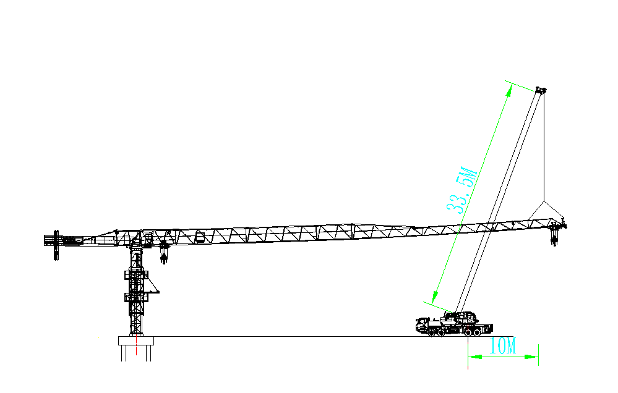
图4.4.9-13 臂节八及臂头安装立面示意图
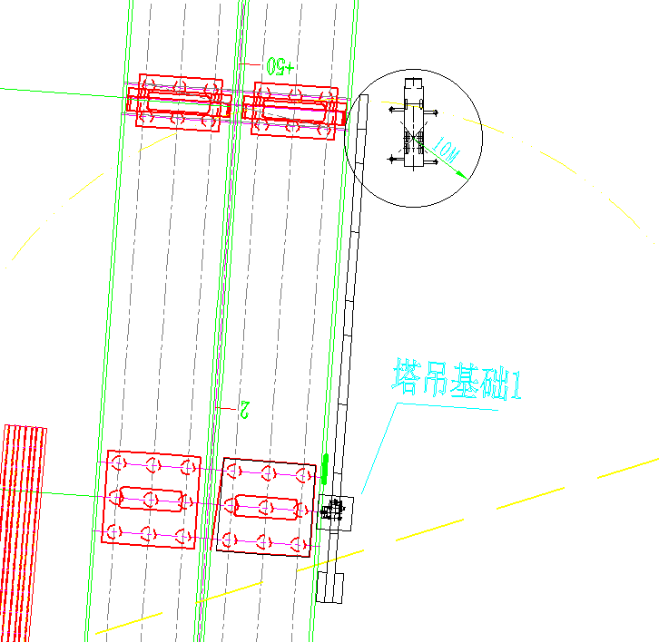
图4.4.9-14 臂节八及臂头安装平面示意图

剩余平衡重的安装
60m配置：4块A型，3.2t/块；1块B型，2.3t/块；1块C型，1t/块
注意：在起重臂、平衡臂安装结束后，应按60m长度组合的起重臂配重配置要求，安装平衡重。
25t汽车吊主臂长33.5m，塔机平衡臂转向汽车吊方向，吊装作业半径10m，额定起重量6.6t，满足安装吊装要求。
吊装时，应选择两点吊；吊索的规格为：6×19S+FC-1870-16。
①用汽车吊和配重专用吊钩吊装配重，逐一将符合工序要求的全部配重按照起重臂往平衡臂的方向依次安装在配平衡臂上（无需空格）。
② 汽车吊吊索固定在配重的专用吊孔位置，将此配重缓缓吊起至配重平衡臂上规定的就位点，徐徐落下。
③ 配重在配重平衡臂上就位后，应能围绕配重上的圆钢轴摆动，使之使小圆钢轴D停靠在档板C上。。
④ 平衡重的安放应从平衡臂靠近塔身一侧开始。
⑤ 吊起第三块A型平衡重，将其放在平衡臂靠近塔身一侧，平衡重吊装接近平衡臂时，应将二件销轴穿进平衡重的定位孔内，并搁置在专用支架上。
⑥ 重复上述吊装操作，直到安放完剩余4块平衡重，并用长螺杆将所有的平衡重连接锁定紧固在一起。
剩余平衡重安装全过程的安全风险辩识：吊装的部件要保持平稳；指挥信号要明确；再次强调安装人员在安装过程中，必须系牢安全带。严禁将工具放置在平台的临边，手持工具放稳抓牢。地面安装区域严禁站人，在安装区域60m范围内设置安全警戒线。
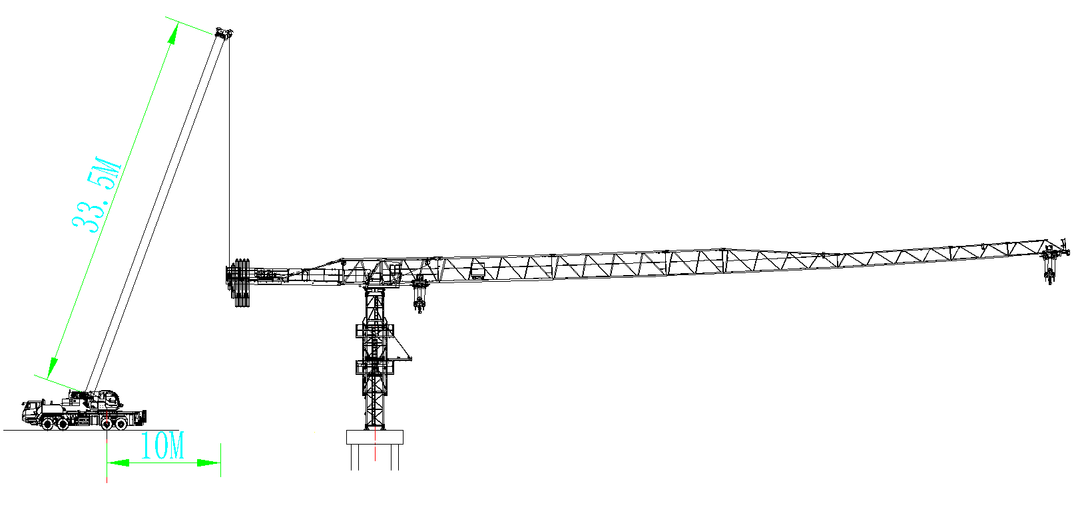
图4.4.10-1 剩余平衡重安装立面示意图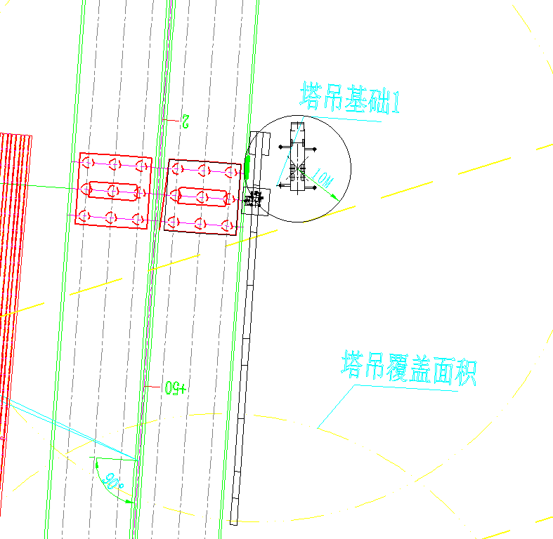
图4.4.10-2 剩余平衡重安装平面示意图

穿绕变幅钢丝绳

穿绕后变幅钢丝绳
根据实际使用的起重臂长度确定所需的变幅钢丝绳长度。穿绕变幅钢丝绳之前检查变幅小车是否锁定。
- 钢丝绳从变幅卷筒(1)出发，穿过起重臂根部滑轮(2)
- 使用销轴(3)和开口销(4)将楔形接头(5)固定在小车上。
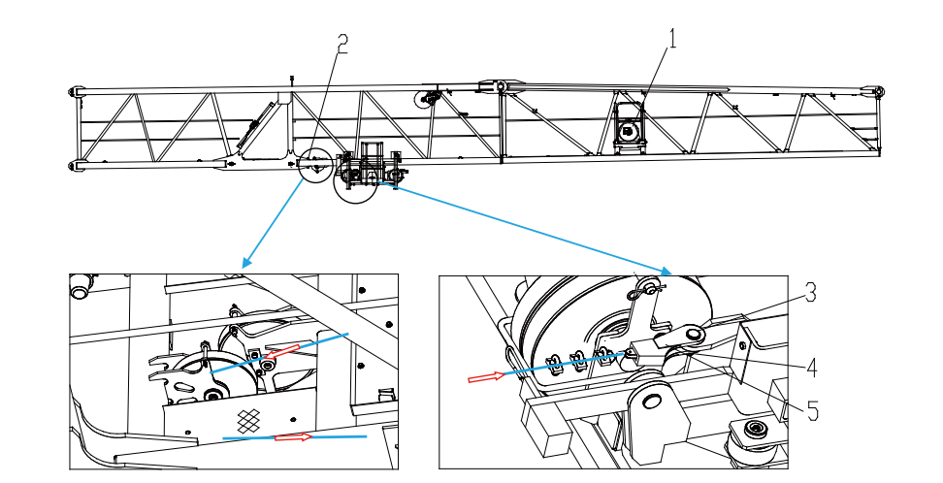
图4.4.11.1-1 后变幅钢丝绳的穿绕

穿绕前变幅钢丝绳
1) 从卷轴上退下钢丝绳。
2）钢丝绳一端穿过起重臂端部滑轮。从卷筒下方缠绕钢丝绳，确保至少3圈留在卷筒。
3）用螺栓(3)和压板(4)将钢丝绳固定至变幅卷筒侧面。
4）钢丝绳一端(1)穿过防断绳装置(2)的导环。从下向上缠绕钢丝绳至张紧卷筒(4)，并且确保3圈留在卷筒。钢丝绳穿过张紧卷筒的孔(5)，并用楔块(6)和楔套(7)固定钢丝绳。用手柄(8)张紧钢丝绳。
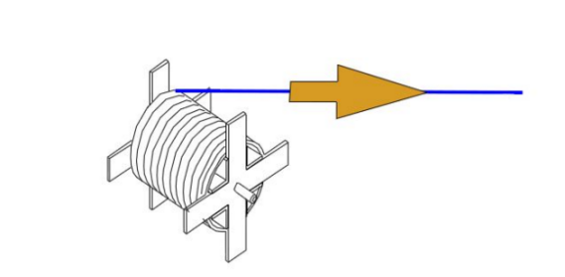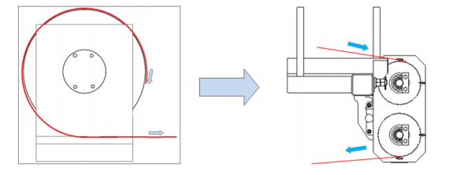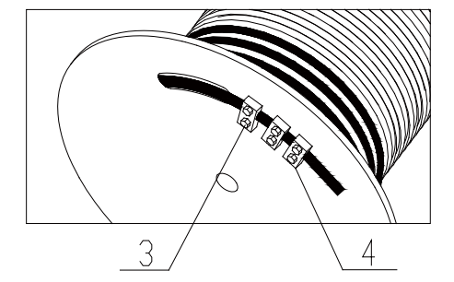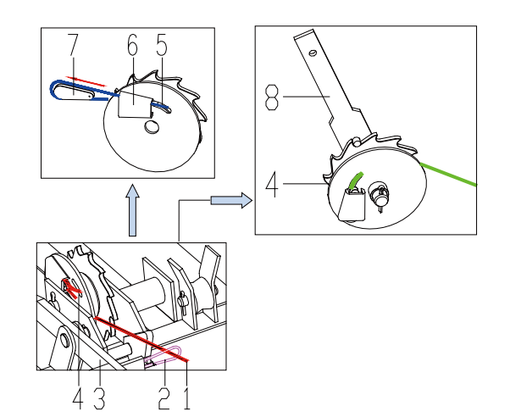
图4.4.11.2-1 前变幅钢丝绳的穿绕

穿绕起升钢丝绳
1）钢丝绳从起升机构(1)卷筒上端出绳，穿过平衡臂臂根节上托绳轮(2)，再穿过臂根节上起重量限制器滑轮(3)，再穿过起重臂臂根部滑轮(4)，然后钢丝绳伸出连接小车。
2）穿绕变幅小车上起升钢丝绳。由于本小车和吊钩为自动变倍率方式，变倍率时通过吊钩上上下滑轮组自动断开方式实现，因此起升钢丝绳的绕绳方式不变。
3）起升钢丝绳从小车绕出之后进入起重臂臂头防扭装置。用楔块(3)锁住钢丝绳(1)至楔套(2)，并在钢丝绳末端装上一个绳夹(4)。用销轴(6)和开口销(7)安装楔套(2)至钢丝绳防扭器(5)。安装完毕后检查防扭器是否旋转自如。
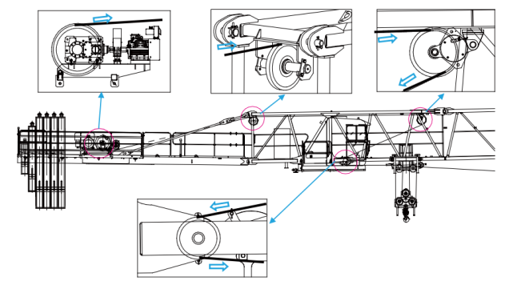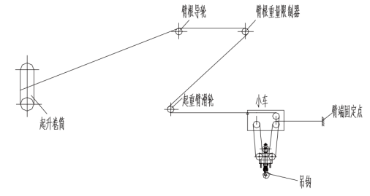
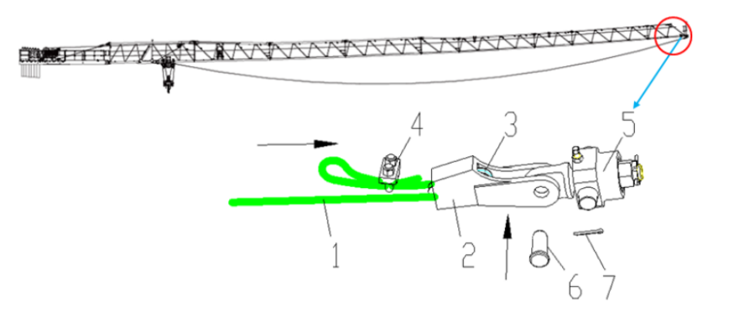
图4.4.12-1 起升钢丝绳的穿绕

立塔后检查
为检查立塔工作的正确性，保证塔机安全运行，需按下表4.4.13-1项目进行一系列试运转和检查工作。
表4.4.13-1立塔检查工作内容一览表
序号 | 部件 | 检查工作
1 | 通道 | 检查扶梯和背圈的紧固情况更换损坏部件，特别是锁定楔
2 | 塔身 | 检查塔身连接螺栓是否紧固；检查电缆是否在电缆挂钩上挂好
3 | 导轨 | 沿塔身放下导轨
4 | 爬升架 | 放下爬升架
5 | 驾驶室 | 1.检查驾驶室是否锁紧在工作位置；  2.检查”驾驶员须知”铭牌是否在驾驶室内钉好；  3.保证通往第一节臂平台的扶梯安装到位
6 | 起重臂-平衡臂 | 1.检查小车检修平台是否安装就位；  2.检查起重臂安全绳的安装情况；  3.穿绕电缆，使之投入使用；  4.检查平衡臂上护栏的固定情况；  5.检查起升和变幅钢丝绳穿绕是否正确；  6.检查平衡臂配重的固定情况；  7.检查平衡臂走道上有无杂物，防止塔机运转时下坠伤人
7 | 润滑 | 检查润滑油位及润滑点

塔机顶升

塔机的安全装置调试

电气系统的安装
塔机电气系统的接线安装应严格按塔机电气接线图接线，保证主回路及控制回路接线正确，确保各控制开关动作时，相应主回路按要求通断。
各线路接线完毕后，应用扎带将各电缆固定绑扎整齐，保证电缆保护层不因外力遭受损伤。

安全保护装置的调试
- 起重量限制器的调试
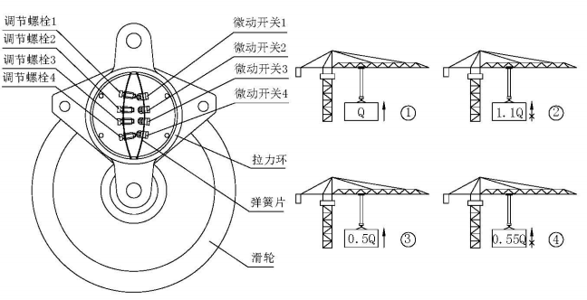
图4.4.14.1-1 起重量限制器调试示意图
- 最大起重量校核
按图4.4.14.1-1所示①以低速起升最大额定Q，起重量限制器不动作，运行起升。此时，旋转调节螺丝1直至该螺钉压迫微动开关1触头。放下重物，按图4.4.14.1-1所示②将载荷增加至1.1Q，再以低速起升，起重量限制器动作，不能起升。按图4.4.14.1-1所示①、②动作再重复二次，应无变化。
- 输的限制器试验
按图4.4.14.1-1所示③以高速起升荷载0.5Q，起重量限制器不动作，均允许以高、中、低三档速度起升，此时，旋转调节螺丝2直至该螺钉压迫微动开关2触头。放下重物，按图4.4.14.1-1所示④将载荷增加至0.55Q，再以高速起升，起重量限制器动作，不能起升，但中、低二档速度允许起升。按图4.4.14.1-1所示③、④动作再重复二次，应无变化。
- 起重力矩限制器
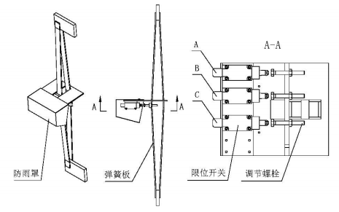
图4.4.14.1-2 起重力矩限制器结构图示意图
- 定幅变码调试：
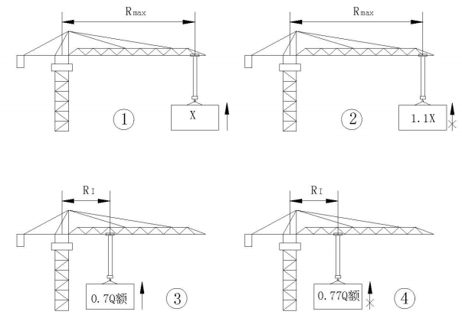
图4.4.14.1-3 起重力矩限制器定幅变码调试示意图
在最大工作幅度R_{max}处以正常工作速度起升相应幅度的起重量X，力矩限制器不应动作，允许正常起升，此时旋转与行程开关C对应调节螺栓直至该螺栓压迫行程开关C触头，并用螺母锁紧。下放载荷落地，增加载荷至1.1X后以最慢速度上升，力矩限制器应动作，切断起升机构向上起升电源。
重复①动作，取0.7Q额定，在相应载荷允许的最大工作幅度R0.7，作荷载试验校核，力矩限制器不应动作，允许正常起升。下放载荷落地，增加载荷至0.77Q额定后以最慢速度起升，力矩限制器应动作，切断起升机构向上起升电源。
调试完毕后，重复①、②动作二次，应无变化。
- 定码变幅调试
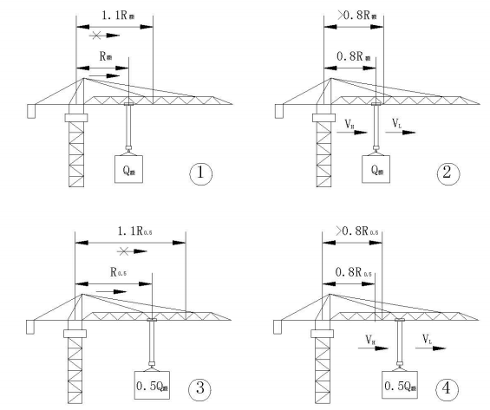
图4.4.14.1-4 起重力矩限制器定码变幅调试示意图
空载时测定最大额定起重量Q额的最大工作幅度R额、0.8R额、1.1R额，在地面做好标记。在R额幅度处以最慢速度起升最大额定起重量Q额离地1m左右，力矩限制器不动作，允许载重小车低速外行，此时旋转与限位开关B对应调节螺栓压迫限位开关B触头，并用螺母锁紧。返回载重小车在最小幅度处，重新启动载重小车低速外行，变幅至R额、1.1R额之间时，力矩限制器应动作，切断载重小车外行，并报警。
在0.8R额幅度处以最慢速度起升最大额定起重量Q额离地面1m左右，力矩限制器臂动作，此时旋转与限位开关A对应调节螺栓直至该螺栓压迫限位开关A触头，并用螺母锁紧，返回载重小车在最小幅度处，重新启动载重小车高速外行，当变幅超过0.8R额时，力矩限制器应动作，载重小车由高速切换至低速外行，并报警。
按①所述，取0.5Q额对应的最大工作幅度R0.5和1.1R0.5，做定码变幅调试校核。此时启动载重小车低速外行，变幅至R0.5和1.1R0.5之间时，力矩限制器应动作，切断载重小车外行，并报警。
按②所述，取0.5Q额对应的最大工作幅度0.8R0.5，做80%起升力矩预警校核。此时启动载重小车高速外行，当幅度超过0.8R0.5时，力矩限制器应动作，载重小车由高速切换至低速外行，并报警。
调试完毕后将①②③④动作再重复二次，应无变化。
- 高度限位器
- 高度限位器的功能要求
为塔机起升安全，防止吊钩装置向上运动冲击小车架，导致起升钢丝绳拉断，吊钩坠落，伤害地面人员，要求设置高度限位器，确保吊钩装置自动停车时，吊钩装置顶部距小车架下端距离不小于1.0m处（四倍率时为0.7m）。
- 高度限位器的调试
取吊起升卷筒侧面的高度限位器上罩盖，松开凸轮锁紧螺母，将吊钩起升至吊钩装置顶部距小车架下端1.0m处（四倍率时为0.7m），调整对应的调整轴，使记忆凸轮压下微动开关触点，使其触发行程开关动作，切断吊钩向上动作；
将吊钩下降至吊钩距离地面1.0m处，调整对应的调整轴，使记忆凸轮压下微动开关触点，使其触发行程开关动作，切断吊钩向下动作。
将吊钩起升至吊钩装置顶部距小车架下端5.0m处，调整对应的调整轴，使记忆凸轮压下微动开关触点，使其触发行程开关动作，吊钩由高速切换至低速上行；
将吊钩下降至吊钩距离地面5.0m处，调整对应的调整轴，使记忆凸轮压下微动开关触点，使其触发行程开关动作，吊钩由高速切换至低速下行。
锁紧凸轮锁紧螺母，将吊钩高速分别做向上及向下运动，采用高度限位器停车，检查高度限位器设置是否符合要求，如不符合要求，应重新调整；如符合要求，固定高度限位器上罩盖，调试完毕。
- 幅度限位器
- 幅度限位器的功能要求
为了保证小车运行时的安全，确保小车运行至起重臂端部或根部自动停车时，距离起重臂前、后端缓冲装置不小于200mm，应设置变幅小车幅度限位器。
- 幅度限位器的调整
取吊变幅机构卷筒侧面的幅度限位器上罩盖，松开凸轮锁紧螺母，将变幅小车开至距离起重臂前端缓冲装置200mm处停车，调整对应的调整轴，使记忆凸轮压下微动开关触点，使其触发行程开关动作，切断小车向前动作。
将变幅小车开至距离起重臂前端缓冲装置1.5m处停车，调整对应的调整轴，使记忆凸轮压下微动开关触点，使其触发行程开关动作，使小车向前动作速度自动由高速档切换至低速档。
将变幅小车开至距离起重臂根部缓冲装置200mm处停车，调整对应的调整轴，使记忆凸轮压下微动开关触点，使其触发行程开关动作，切断小车向后动作。
将变幅小车开至距离起重臂根部缓冲装置1.5m处停车，调整对应的调整轴，使记忆凸轮压下微动开关触点，使其触发行程开关动作，使小车向后动作速度自动由高速档切换至低速档。
锁紧凸轮锁紧螺母，将变幅小车分别做向前及向后运动，采用幅度限位器停车，检查幅度限位器设置是否符合要求，如不符合要求，应重新调整；如符合要求，固定幅度限位器上罩盖，调试完毕。
- 回转限位器
- 回转限位器的功能要求
对不设置中央集电环的塔机，为防止塔机回转时，主电缆过渡扭转，或塔机回转时与周围障碍物发生干涉，应设置回转限位器。
- 回转限位器的调试
将塔机回转至主电缆自由垂落状态，拆除回转限位器罩盖，松开凸轮锁紧螺母，分别将起重臂左右回转540º，调整对应的凸轮调整轴，将凸轮动作至微动开关动作，停止起重臂回转动作。锁紧凸轮锁紧螺母，将起重臂左右回转，用回转限位器使起重臂停止，此时检查起重臂回转角度是否满足要求。如不符合要求，应重新调整；如符合要求，固定回转限位器罩盖，调试完毕。

顶升的安全规则
- 当顶升系统已被顶起、正在顶起或引入标准节时，塔机上部回转部分必须完成配平。
- 风速不得超过12 m/s。
- 顶升前一定要检查电缆悬挂位置，使其能在电缆扣中滑动，防止顶升过程中损坏电缆。
- 无论顶升或下降，必须保证顶升横梁上的顶升爬爪与标准节的顶升踏步靠紧，以免顶升爬爪脱落造成危险。
- 禁止：
- 回转起重臂。
- 当顶升系统已被顶起或正在顶起时进行吊重（上升或下降）。
- 在顶升系统已被顶起或正在顶起时进行变幅移动。
- 将顶升系统支撑在油缸上。
- 顶升前检查
- 检查顶升辅助装置的安装并使液压机构处于使用状态。
- 检查顶升套架是否与下支座连接好。
- 检查引进梁是否安装好。
- 检查顶升横梁是否与油缸用销轴连好，并检查顶升挂块是否吊在顶升耳座上。
- 顶升结束后：
- 最后一个标准节用双头螺栓销定在塔身最后一个标准节上。
- 引进梁应无标准节。引进小车应固定可靠。
- 当套架位于塔身顶部时，应遵守有关规则。

顶升时的配平特殊规则
- 顶升系统的良好工作要求是将顶升部分的重心位于油缸中心上。
- 顶升套架锁定在支座或连接节上。
- 当不同长度的起重臂时，应将小车悬挂相应的吊重运行至离回转中心一定距离进行配平。根据60m起重臂的配平要求，吊钩悬挂一节标准节，将变幅小车开至约26.4m左右。
注意：上述为平衡理论依据。具体按实际配平的要求，运行小车作相应平衡调整。
- 将标准节与之相连的支座或连接节上的12个高强度螺栓拆出。
- 配平。
- 按“上升”方向操纵液压站的手柄进行顶升，直到回转支承的支腿稍脱离下部连接的标准节主弦杆为止。
- 检查塔机的平衡程度，可通过变幅起重臂达到完全平衡。
- 可通过检验回转支承支腿与下部连接的标准节是否在一条垂线上，或查看液压站压力表上指出的最小顶升压力，检查配平的最佳位置。
注意：配平后禁止：回转起重臂、移动小车、进行起升（上升或下降）
不进行顶升时，不得让油缸继续承受顶升部件；风力超过12m/s不得进行顶升；每次顶升结束后，应检查塔机垂直度，使垂直度在4/1000范围之内。

顶升程序
在顶升加节前，顶升套架上的双滑轮组1和单滑轮组2应与标准节主弦杆4之间保持5mm的间隙。
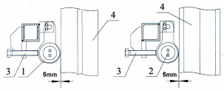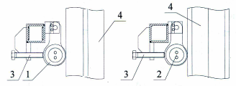
图4.4.14.4-1 滑轮组1/2的保持间隙 图4.4.14.4-2 滑轮组1/2的调整无间隙
- 调整螺栓3，使双滑轮组1和单滑轮组2贴紧标准节主弦杆4。
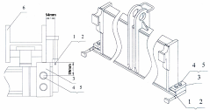
图4.4.14.4-3 限制杆/限位块的调整
注意：在顶升套架拆除或再次安装时，应重新调整螺栓3，使双滑轮组1和单滑轮组2保持5mm间隙。
- 将顶升横梁上的限制杆1调整到54mm的位置，并用开口销锁定；将限位块3调整到80mm的位置，并用轴销4和弹簧销5锁定，使之贴紧标准节主弦杆6。（见图4.4.14.4-3）
- 提起被安装的标准节1，将其安置在引进梁上的引进小车上2。
注意：被安装的标准节顶升踏步朝向应在塔身一面。
- 将被安装标准节的水平腹杆搁置在引进小车2的转轴5上。
注意：引进小车2上的四根转轴5可以旋转。加节时，必须将被安装标准节的水平腹杆搁置在四根转轴5上。
注意：安放被安装的标准节时，必须把支承梁4安装在引进小车2上。直至被安装的标准节与前一节标准节联接后方能解除支承梁4。
- 再次检查塔机上部的平衡状态确认平衡正常后，方可进行顶升加节。
- 拆卸下回转支座与标准节连接的8件高强度螺栓，用力推顶升横梁，使其顶爬爪挂在标准节的顶升踏步上。
- 启动油缸控制手柄，顶升油缸将顶升上部结构稍稍顶起，使下回转支座的主弦杆与标准节的主弦杆上端面微微离开5~10mm， 可观察塔机下回转支座主弦杆是否与下面连接的标准节的主弦杆在同一直线上，以此校验塔机的平衡位置是否正确。反之，则操纵小车变幅机构进行调整，直至塔机上部平衡为止。
注意：此时塔机不得回转、起升和行走等动作。
- 平衡后继续顶升，顶升一个行程后，用顶升套架上的顶升爬爪7将顶起的部分固定在塔身标准节的顶升踏步上（见图4.4.14.4-4）。
- 重新稍稍提起顶升油缸，同时用力推顶升横梁，使顶升横梁1和顶升爬爪14脱离标准节的顶升踏步，然后缓慢起升一个行程，将顶升横梁和顶升爬爪设置在上一个标准节的顶升踏步上（见图4.4.14.4-4）。
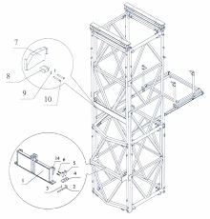
图4.4.14.4-4 顶升程序Ⅰ
- 稍稍提起顶升油缸，将顶升套架上的顶升爬爪7及顶起的部分微微脱离塔身标准节的顶升踏步。继续下一个顶升行程，（为了使标准节能顺利推进顶升套架，此次顶升操作需要重复五次）直致顶升的距离能引进一个标准节为止（见图4.4.14.4-5）。
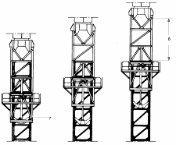
图4.4.14.4-5 顶升程序ⅠI
- 引进标准节，用8套高强度螺栓和垫板将标准节与下部标准节相连。
标准节的引入/安装
- 当被顶升的总成坐落在标准节的上部顶升踏步上，通过顶升套架爬爪的锁定，此时顶升套架已与下部标准节组合成一整体。
注意：此时油缸已几乎全部伸出，伸出的全部行程决不能使顶升套架上部的导向轮脱离塔身的固定部分。
- 将标准节引进顶升套架；
- 缓慢操纵液压站“向上顶升”的手柄，使顶升套架的爬爪脱离标准节的顶升踏步，并借助操作杆将爬爪离开塔身。
- 缓慢操纵液压站“向下降落”的手柄，使引进的标准节正确地对接原标准节（或基节）的联接位置，并用8套高强度螺栓连接固定。
- 继续下降运行，使下回转支座（或顶升连接节）正确地对接引进的标准节的联接位置，并用8套高强度螺栓连接固定。
- 将引进小车与引进的标准节分离，然后将其在引进梁上向外拉出。

在引进小车上放置第二个标准节
当被顶起的总成固定在下支座时，才能将需安装的标准节放在引进小车上。
- 此时，下回转支座（或顶升连接节）应对接并固定在已引进的标准节中，且用相应的高强度螺栓连接固定。
- 放下平衡配重载荷，将再次需安装的标准节吊运至引进小车上，并推进引进梁处待命；
- 重新吊起平衡配重载荷；
- 拆除下回转支座（或顶升连接节）与引进标准节对接并固定的高强度螺栓再次进行顶升。
重复上述顶升程序，达到塔机最终独立安装高度要求。
注意：在顶升最后一个标准节后，该标准节应与塔身和下回转支座用8套的高强度螺栓锁定。
- 用经纬仪检查塔机的垂直度，其垂直度不超过塔身总高度的4/1000。

塔机调试检查投入使用

塔机检查
（1）保证运行机构电气连接完好，安装检查安全装置，主要包括行程限位器和载荷限位器。
（2）检查底盘下的电力是否顺畅，以防损坏。
（3）检查塔身连接销轴是否固定到位，安全销是否开口。
（4）检查基础节扶梯延伸部分的安装情况。
（5）检查小车检修平台是否安装就位。
（6）检查平衡臂上走道与护栏的固定情况。
（7）检查起升和变幅钢丝绳穿绕是否正确。
（8）检查平衡臂配重的固定情况。
（9）检查平衡臂走道上有无杂物，防止塔机运转时坠下。
（10）检查项目表：
表4.5.1-1 塔机调试检查表
检查项目 | 检查内容
基础 | 1.检查地脚销轴情况，基础是否锈蚀。  2.检查输电线距塔机最大旋转部分的安全距离并检查电缆通过情况，以防损坏；
塔身 | 检查塔身节连接销轴的紧固情况
爬升架 | 1.检查与下支座的连接情况  2.检查各滚轮、活动爬爪、销轴连接各部件的转动或摆动是否灵活  3.检查走道，栏杆的紧固情况
上、下  支座  司机室 | 1.检查回转支承连接的螺栓紧固情况  2.检查电缆的通行状况  3.检查平台、栏杆的紧固情况  4.检查与司机室的连接情况  5.司机室内严禁存放润滑油、油棉纱及其它易燃物品.
起重臂 | 1.检查各处连接销轴、垫圈、开口销安装的正确性  2.检查载重小车安装运行情况，载人吊篮的紧固情况  3.检查起升、变幅钢丝绳的缠绕及紧固情况
平衡臂 | 1.检查平衡臂的固定情况  2.检查平衡臂栏杆及走道的安装情况，保证走道无杂物
吊具 | 1.检查换倍率装置，吊钩的防脱绳装置是否安全、可靠  2.检查吊钩有无影响使用的缺陷  3.检查起升、变幅钢丝绳的规格、型号应符合要求  4.检查钢丝绳的磨损情况及绳端固定情况
机构 | 1.检查各机构的安装、运行情况  2.各机构的制动器间隙调整合适  3.检查牵引机构，当小车分别运行到最小和最大幅度处，卷筒上钢丝绳至少应有 3 圈。  4.检查各钢丝绳绳头的压紧有无松动
安全  装置 | 1.检查各安全保护装置是否按本说明书的要求调整合格  2.检查塔机上所有扶梯、栏杆、休息平台的安装紧固情况
润滑 | 根据使用说明书检查润滑情况

塔机调试
塔机安全保护装置主要包括：行程限位器和载荷限制器。行程限位器有：起升高度限位器，回转限位器、幅度限位器和防止臂架反弹后倾装置；载荷限制器有：起重力矩限制器，起重量限制器，此外还包括风速仪。
调试由我公司技术、维修人员组成验收小组，严格按说明书要求进行。
内部验收由项目经理部、塔吊机长和我公司验收小组共同完成，验收合格后方可投入使用。

塔机负荷试验
塔机组装好后，应依次进行下列试验。
（1）空载试验
各机构应分别进行数次运行，然后再做三次综合动作运行，运行过程中各机构不得发生任何异常现象，各机构制动器、操作系统、控制系统、联锁装置及各限位器、限制器应动作准确、可靠，否则应及时排除故障。
（2）负荷试验
在最大幅度处分别吊对应额定起重量的 25％， 50％， 75％， 100％，按空载试验要求进行试验。运行过程中不得发生任何异常现象，各机构制动器、操作系统、控制系统、联锁装置及各限位器、限制器应动作准确、可靠。
（3） 超载25%静态实验（四倍率）
空载试验、负荷试验合格后，进行静态超载实验。根据不同起重臂长，静态超载实验载荷如表下表所示。
表4.5.3-1 静态超载实验载荷表
臂长  项目 | 幅度Ⅰ | 吊重Ⅰ | 幅度Ⅱ | 吊重Ⅱ
60m | 10m | 12t | 60m | 1.775t
在以上幅度Ⅰ、幅度Ⅱ处以最低安全速度将对应的吊重吊离地面 100～200mm处，并在吊钩上逐次增加重量至 1.25 倍，停留 10min，卸载后检查金属结构及焊缝是否出现可见裂纹，永久变形、连接松动。（注意：静态超载实验不允许进行变幅及回转）
（4）超载 10%动态实验（四倍率）
60m臂在最大幅度60m处，吊重1.562t，对各机构对应的全程范围内进行 3 次动作，各机构应动作灵活，制动器动作可靠。机构及结构各部件无异常现象，连接无松动和破坏。
试验合格并取得当地特检所颁发的检测报告和使用登记证后方可正式投入使用。

塔式起重机拆除施工工序

降塔身标准节（与顶升加节工艺相反）

拆卸钢丝绳、电缆
1）将1#变幅小车开至距离起重臂臂端5m的位置，在变幅小车前侧防断绳装置约300mm处固定一个Ø14mm的钢丝绳绳夹；将变幅小车向臂端继续开1m左右，使变幅小车至防扭器之间主卷扬钢丝绳松动。
2）拆卸人员将安全带挂在起重臂上，至少3人前往臂端拆卸防扭器。
3）防扭器拆卸完毕后，人员返回变幅小车的检修围栏内，指挥操作司机将变幅小车开至臂根；将吊钩落放在套架的上平台上，拆卸主卷扬钢丝绳绳端绳夹和楔套，然后，拆卸防断绳装置前的绳夹。
4）指挥人员指挥操作司机慢慢提升主卷扬钢丝绳，将主卷扬钢丝绳收至卷筒上；利用拆卸主卷扬钢丝绳期间仔细检查钢丝绳完好情况，发现问题及时处理并记录。
5）将变幅小车用8#铁丝固定在起重臂的根部。
6）拆除变幅小车上后钢丝绳，慢慢回收到变幅卷筒上，然后拆除小车张紧轮上的前钢丝绳，慢慢回收到变幅卷筒上，拆除电气连接；拆除电缆；拆除所有附件；拆除各结构之间的电线与安全钢丝绳。

拆除平衡重
60m配置：4块A型，3.2t/块；1块B型，2.3t/块；1块C型，1t/块
25t汽车吊主臂长35.3m，吊装作业半径16m，额定起重量为4.4t，满足拆除吊装要求。
平衡重吊装采用两点吊，以平衡重顶部预埋的2个吊耳板作为吊装孔，采用2根16mm6×19+FC1870Mpa的钢丝绳配套GB/T 25854-6-DW5卸扣进行起吊。
作业人员在地面上先将钢丝绳一端挂在汽车吊吊钩上，另一端与卸扣连接，启动汽车吊，将卸扣缓慢提升至平衡重上方时，缓慢放松吊钩，作业人员通过平衡臂走道走行至平衡臂尾部，将安全带系挂在平衡臂横杆上，再将卸扣与平衡重吊耳通过销轴连接，打开平衡臂尾部的挡杆。汽车吊起升吊钩，将平衡重竖直起吊一定高度后，解除平衡重孔的销轴，汽车吊将平衡重沿平衡臂尾部槽口缓慢向外移出平衡臂，将平衡重下放至地面，作业人员在地面上解除卸扣与平衡重吊耳的连接。
塔式起重机平衡重拆除时设置警戒区，起吊安排专人负责指挥，专人操作，严禁无关人员进入起重作业范围内。
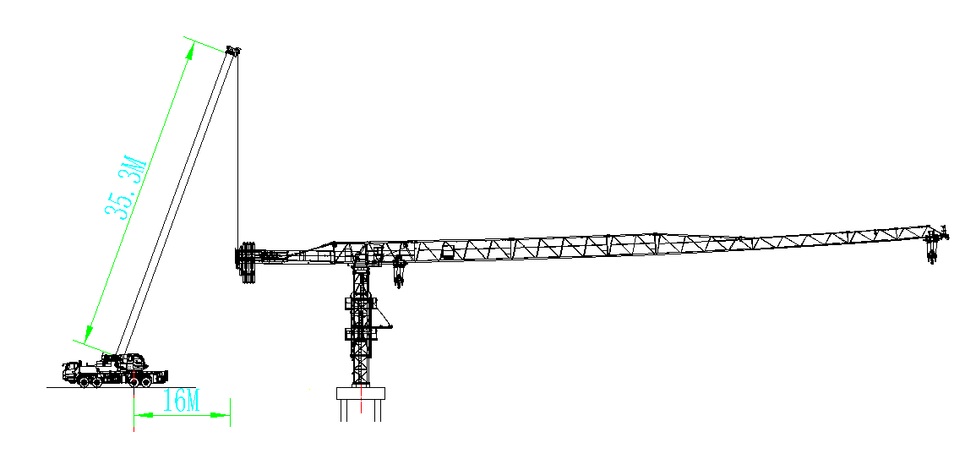
图4.6.3-1 平衡重拆除立面示意图
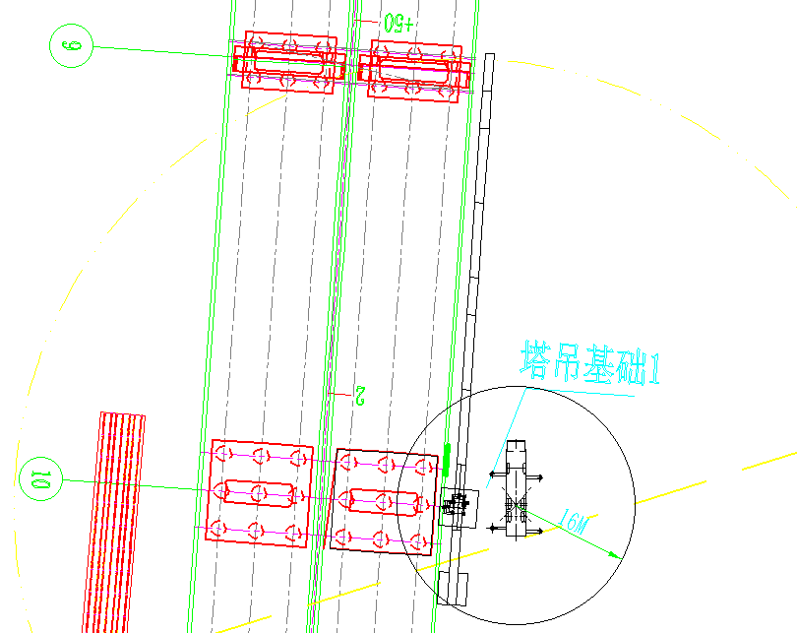
图4.6.3-2 平衡重拆除立面示意图

起重臂的拆卸
25t汽车吊主臂长35.3m，吊装作业半径16m，额定起重量为4.4t，满足拆除吊装要求。
起重臂臂节吊装采用两点吊，以起重臂顶部2个吊耳板作为吊装孔，采用2根16mm6×19+FC1870Mpa的钢丝绳配套GB/T 25854-6-DW5卸扣进行起吊。
作业人员在地面上先将钢丝绳一端挂在汽车吊吊钩上，启动汽车吊，将钢丝绳缓慢提升至起重臂总成上方时，作业人员通过爬梯爬至回转总成平台上，将安全带交替系挂在起重臂安全绳上，沿下弦杆走行至起重臂吊点位置处。汽车吊放松吊钩，将另一端钢丝绳与起重臂腹杆节点捆绑连接，采用卸扣固定，同时在起重臂腹杆上栓好2根溜绳。作业人员沿下弦杆走行至起重臂臂根节处，汽车吊轻轻将起重臂往上抬，拆除起重臂和起重臂臂根节的连接销轴，汽车吊起升吊钩，将起重臂竖直起吊一定安全高度后，再将起重臂下放至地面，稳固后汽车吊放松吊钩，作业人员在地面上解除钢丝绳与起重臂吊点的连接。
塔式起重机起重臂臂节八及臂头拆除时设置警戒区，起吊安排专人负责指挥，专人操作，严禁无关人员进入起重作业范围内。
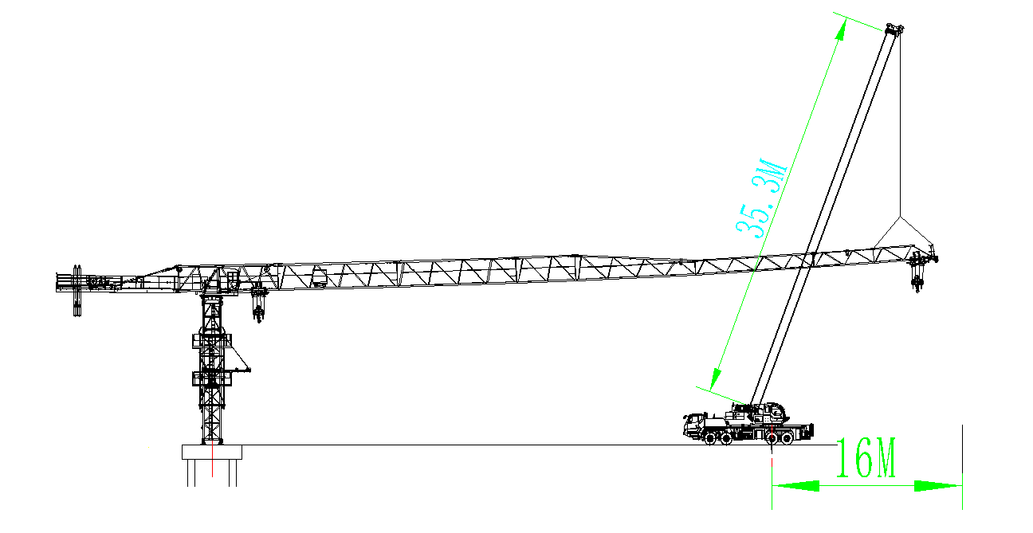
图4.6.4-1 臂节八及臂头拆除立面示意图
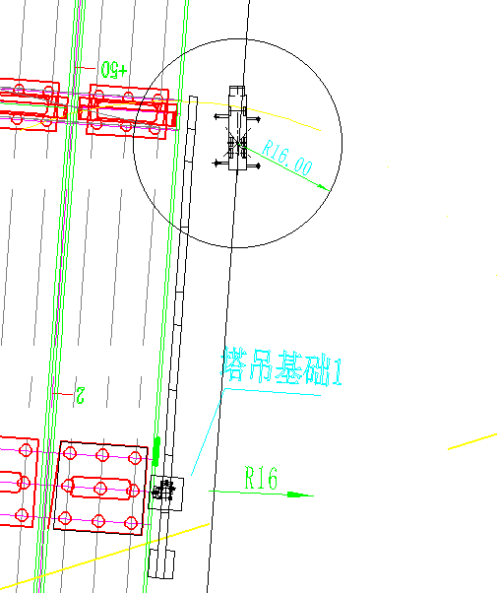
图4.6.4-2 臂节八及臂头拆除平面示意图
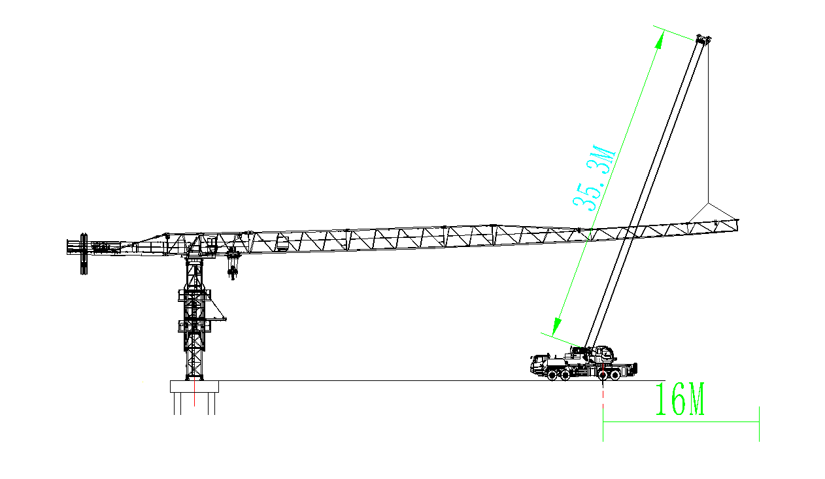
图4.6.4-3 臂节七拆除立面示意图
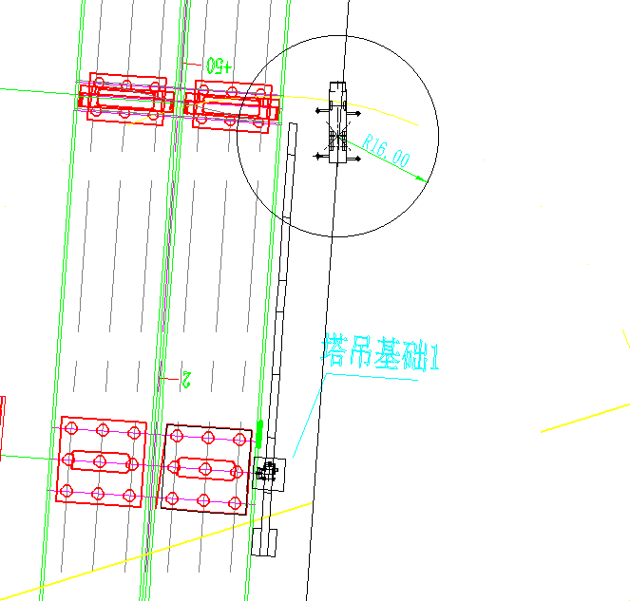
图4.6.4-4 臂节七拆除平面示意图
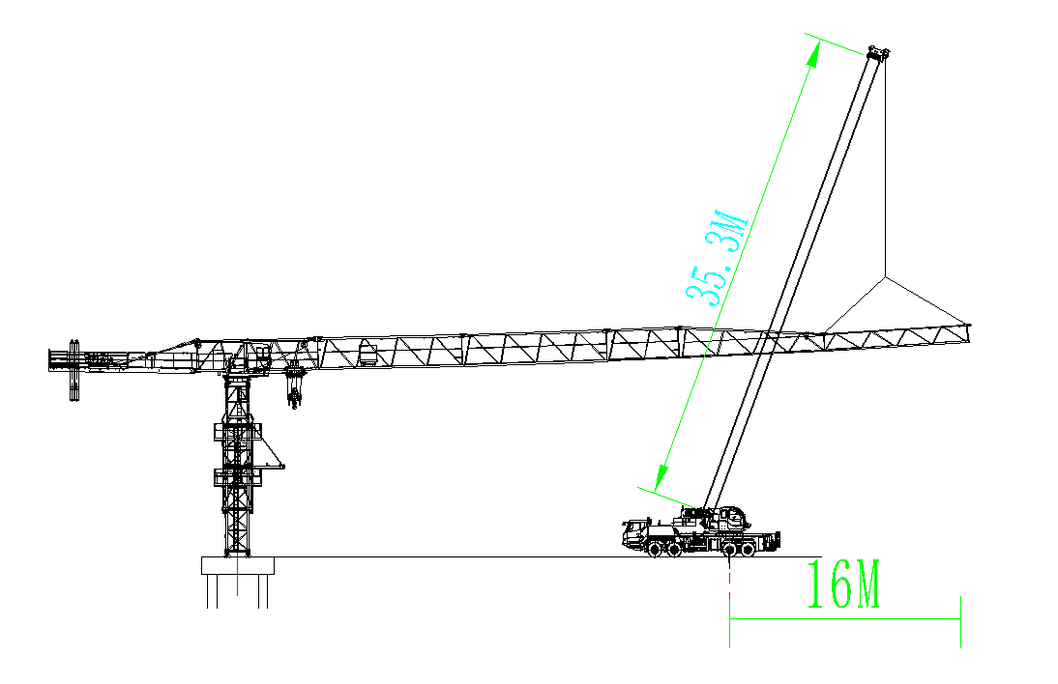
图4.6.4-5 臂节六拆除立面示意图
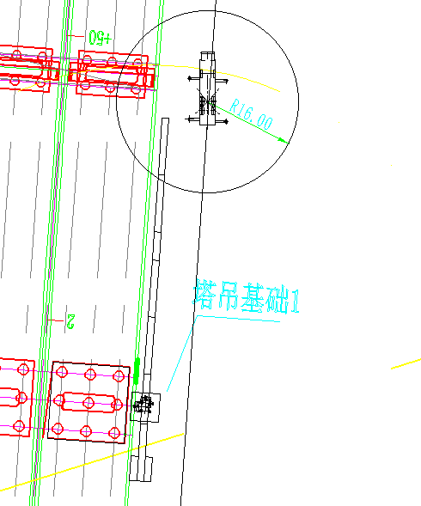
图4.6.4-6 臂节六拆除平面示意图
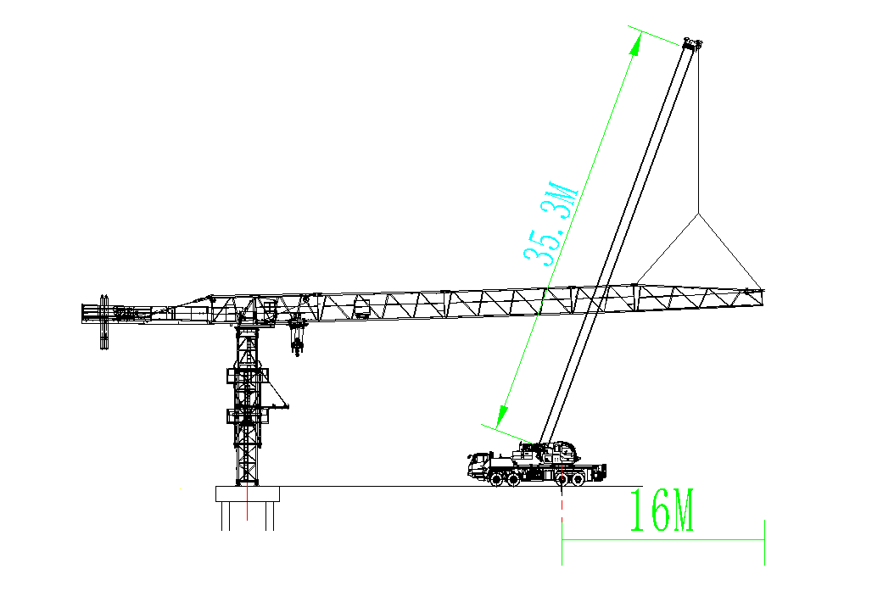
图4.6.4-7 臂节五拆除立面示意图
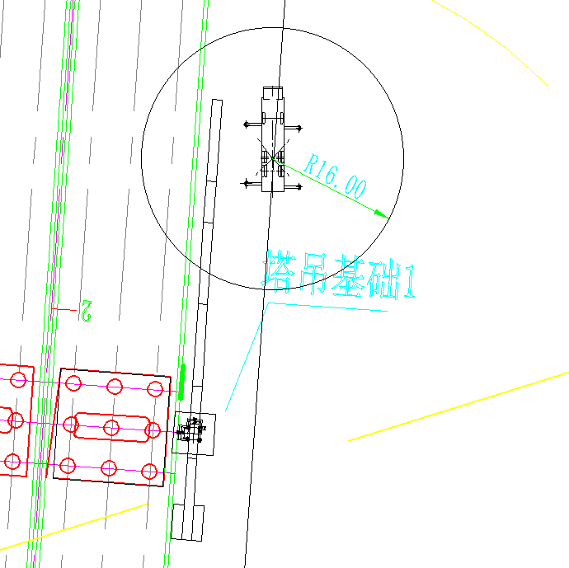
图4.6.4-8 臂节五拆除平面示意图
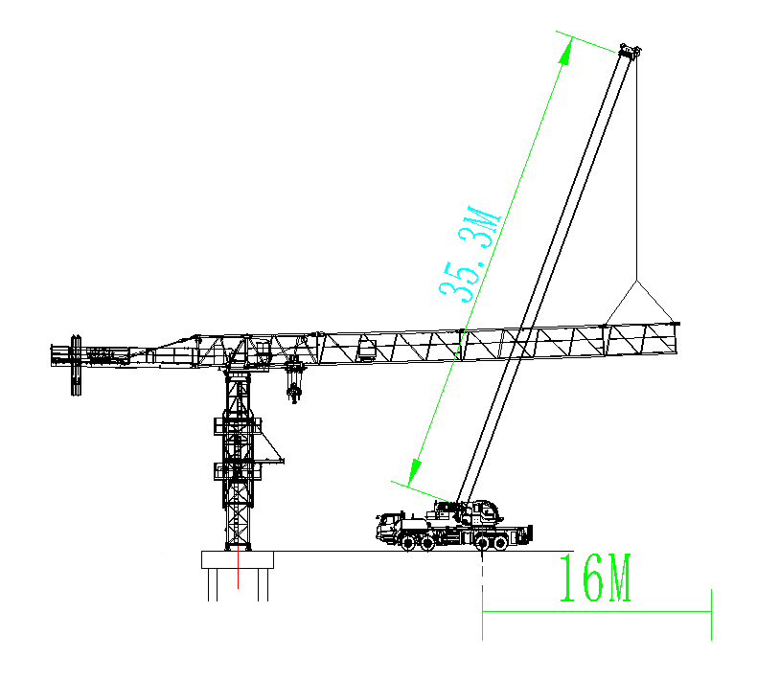
图4.6.4-9 臂节四拆除立面示意图
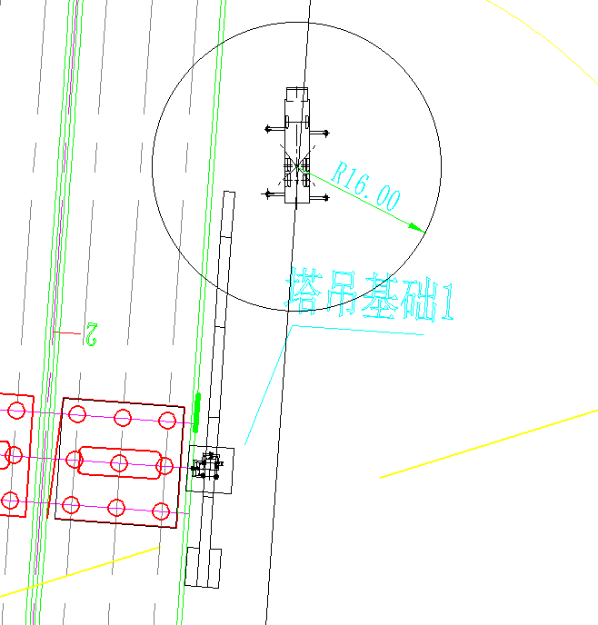
图4.6.4-10 臂节四拆除平面示意图
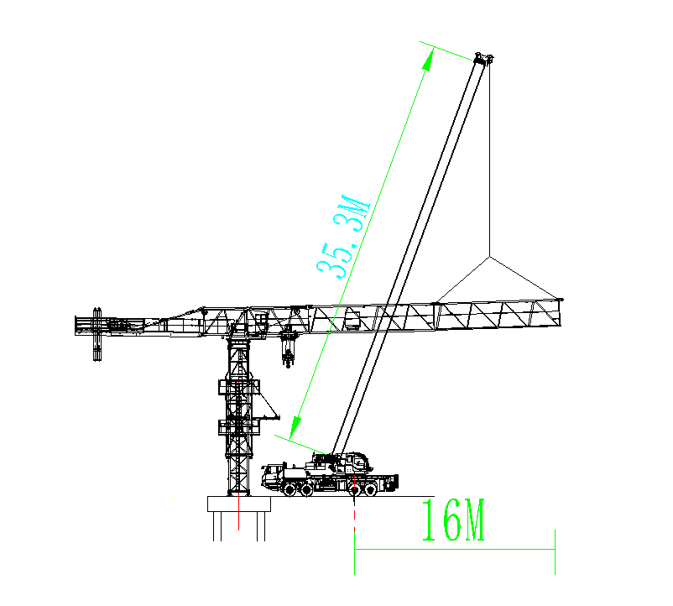
图4.6.4-11 臂节三拆除立面示意图
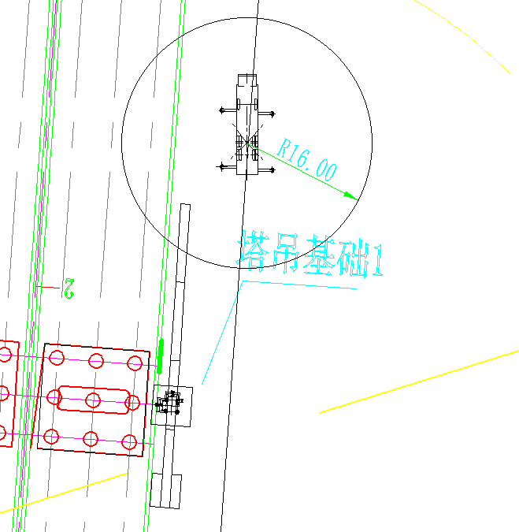
图4.6.4-12 臂节三拆除平面示意图
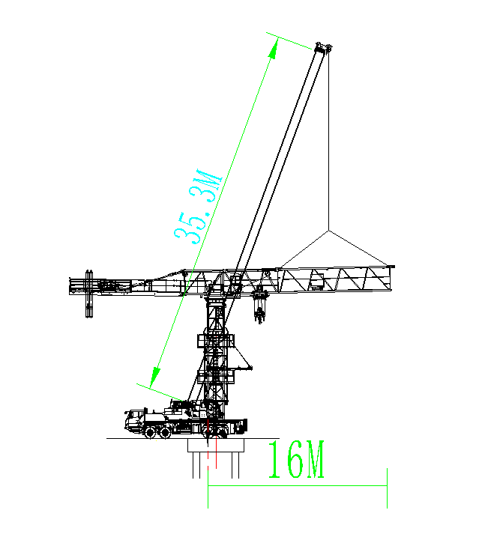
图4.6.4-13 臂节二拆除立面示意图
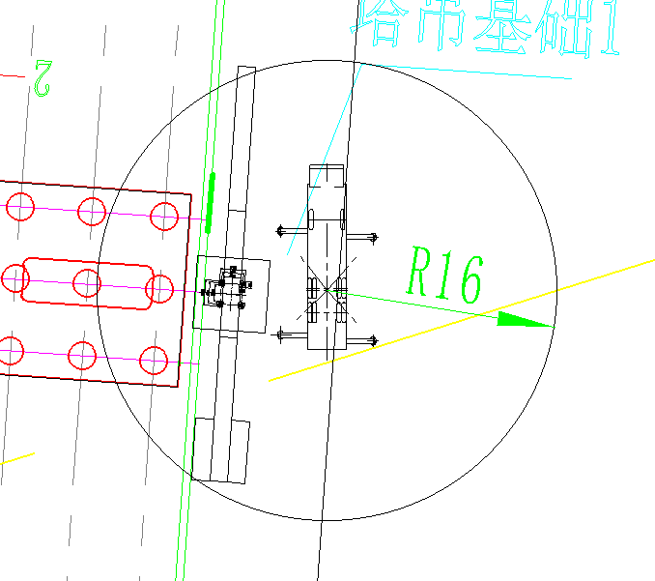
图4.6.4-14 臂节二拆除平面示意图

拆除留下的2块3.2t的平衡重
60m配置：4块A型，3.2t/块；1块B型，2.3t/块；1块C型，1t/块
25t汽车吊主臂长35.3m，吊装作业半径16m，额定起重量为4.4t，满足拆除吊装要求。
平衡重吊装采用两点吊，以平衡重顶部预埋的2个吊耳板作为吊装孔，采用2根16mm6×19+FC1870Mpa的钢丝绳配套GB/T 25854-6-DW5卸扣进行起吊。
作业人员在地面上先将钢丝绳一端挂在汽车吊吊钩上，另一端与卸扣连接，启动汽车吊，将卸扣缓慢提升至平衡重上方时，缓慢放松吊钩，作业人员通过平衡臂走道走行至平衡臂尾部，将安全带系挂在平衡臂横杆上，再将卸扣与平衡重吊耳通过销轴连接，打开平衡臂尾部的挡杆。汽车吊起升吊钩，将平衡重竖直起吊一定高度后，解除平衡重孔的销轴，汽车吊将平衡重沿平衡臂尾部槽口缓慢向外移出平衡臂，将平衡重下放至地面，作业人员在地面上解除卸扣与平衡重吊耳的连接。
塔式起重机平衡重拆除时设置警戒区，起吊安排专人负责指挥，专人操作，严禁无关人员进入起重作业范围内。
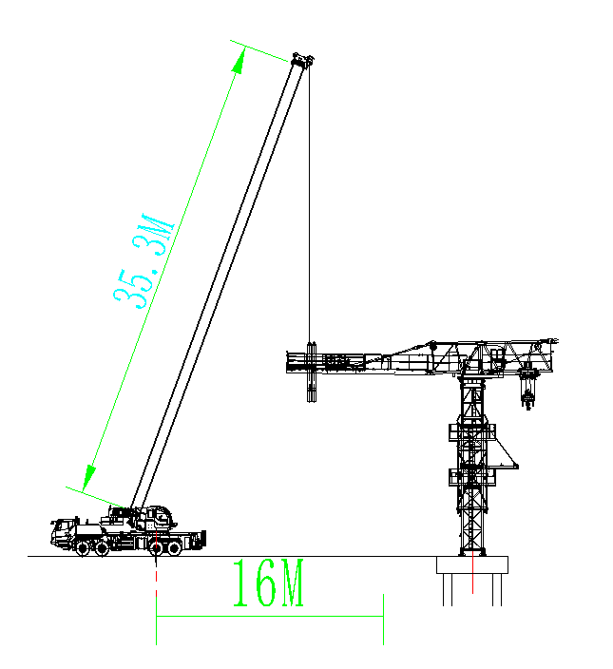
图4.6.5-1 剩余平衡重拆除立面示意图
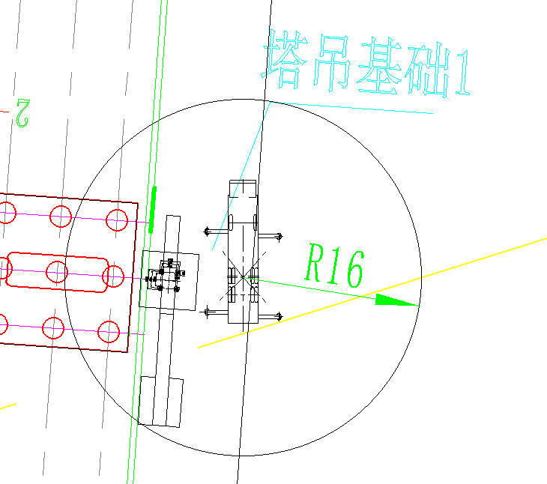
图4.6.5-2 剩余平衡重拆除平面示意图

拆除平衡臂
25t汽车吊位置不变，主臂长33.5m，吊装作业半径10m，额定起重量为6.6t，满足拆除吊装要求。
平衡臂吊装采用四点吊，以平衡臂顶部4个吊耳板作为吊装孔，采用4根18mm6×19+FC1870Mpa的钢丝绳配套GB/T 25854-6-DW5卸扣进行起吊。
作业人员在地面上先将钢丝绳一端挂在汽车吊吊钩上，另一端与卸扣连接，启动汽车吊，将卸扣缓慢提升至平衡臂上方，作业人员将安全带系挂在平衡臂横杆上，通过平衡臂走道走行至平衡臂吊耳位置，汽车吊放松吊钩，作业人员将卸扣与平衡臂吊耳通过销轴连接，同时在平衡臂杆件上栓好2根溜绳。作业人员通过平衡臂走道走行至起重臂臂根节处，将安全带系挂在起重臂臂根节的横杆上，汽车吊稍微提起平衡臂，使吊装钢丝绳和平衡臂处于紧绷状态，拆除拉杆和起重臂臂根节的连接销轴，采用汽车吊提升平衡臂，使平衡臂与起重臂臂根节倾斜至一定角度，拆除平衡臂和起重臂臂根节连接销轴。汽车吊起升吊钩，将平衡臂提升至一定安全高度后，再将平衡臂下放至地面，作业人员在地面上解除卸扣与平衡臂吊耳的连接。
塔式起重机平衡臂拆除时设置警戒区，起吊安排专人负责指挥，专人操作，严禁无关人员进入起重作业范围内。
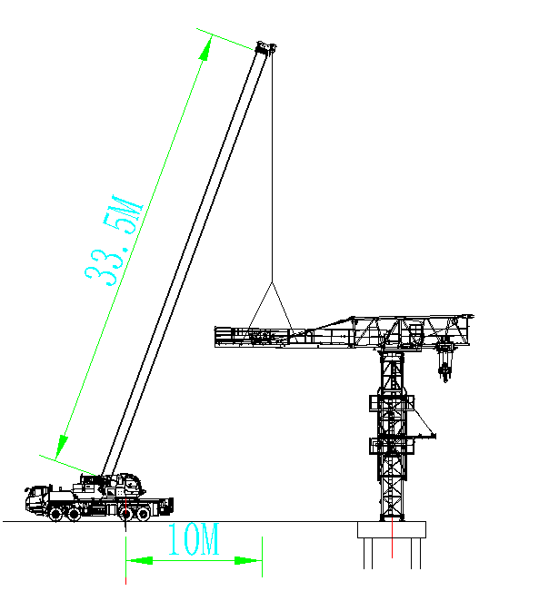
图4.6.6-1 平衡臂拆除立面示意图
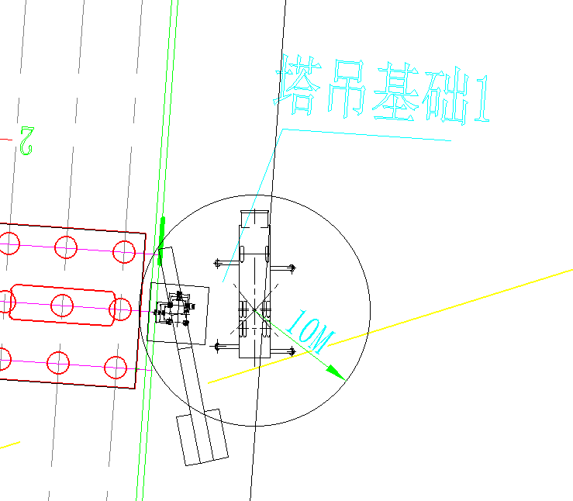
图4.6.6-2 平衡臂拆除立面示意图

拆除臂根节
25t汽车吊位置不变，主臂长33.5m，吊装作业半径10m，额定起重量为6.6t，满足拆除吊装要求。
臂根节吊装采用四点吊，以平衡臂顶部4个吊耳板作为吊装孔，采用4根18mm6×19+FC1870Mpa的钢丝绳配套GB/T 25854-6-DW5卸扣进行起吊。
作业人员在地面上先将钢丝绳一端挂在汽车吊吊钩上，启动汽车吊，将钢丝绳缓慢提升至臂根节上方时，作业人员通过爬梯爬至回转总成平台上，将安全带交替系挂在臂根节安全绳上，沿下弦杆走行至臂根节吊点位置处。汽车吊放松吊钩，将另一端钢丝绳与臂根节腹杆节点捆绑连接，采用卸扣固定，同时在臂根节腹杆上栓好2根溜绳。作业人员沿下弦杆走行至回转总成平台上，汽车吊轻轻将臂根节往上抬，拆除臂根节和回转上支座的连接销轴，汽车吊起升吊钩，将起重臂竖直起吊一定安全高度后，再将臂根节下放至地面，稳固后汽车吊放松吊钩，作业人员在地面上解除钢丝绳与臂根节吊点的连接。
塔式起重机臂根节拆除时设置警戒区，起吊安排专人负责指挥，专人操作，严禁无关人员进入起重作业范围内。
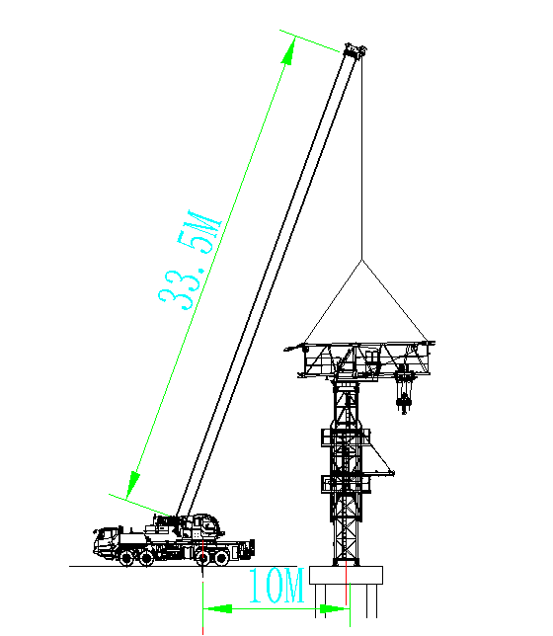
图4.6.7-1 臂根节拆除立面示意图
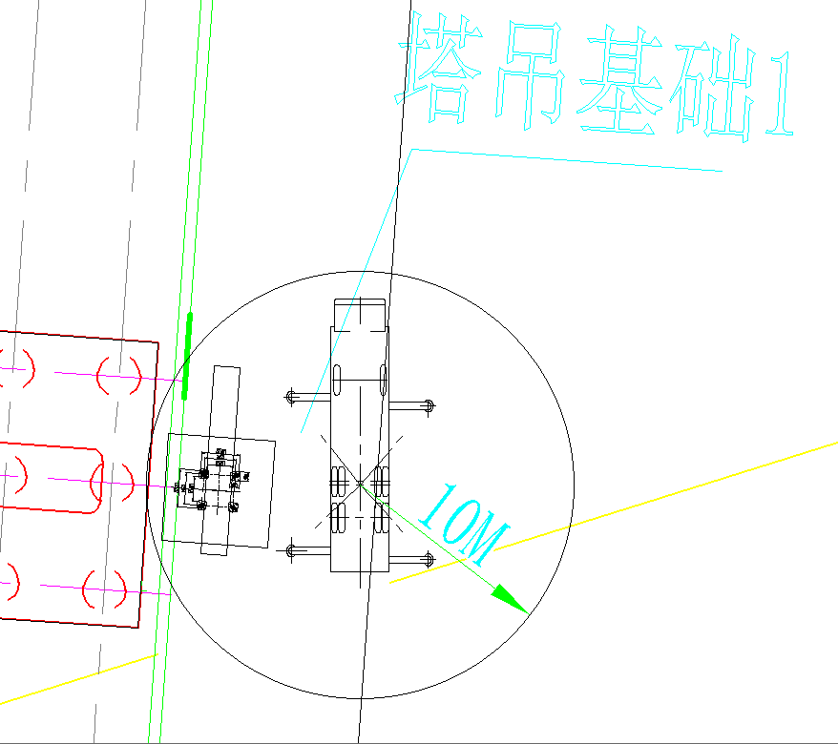
图4.6.7-2 臂根节拆除平面示意图

拆除回转总成
25t汽车吊位置不变，主臂长33.5m，吊装作业半径10m，额定起重量为6.6t，满足拆除吊装要求。
回转总成吊装采用四点吊，以回转总成顶部4个吊耳板作为吊装孔，采用4根18mm6×19+FC1870Mpa的钢丝绳配套GB/T 25854-6-DW5卸扣进行起吊。
作业人员在地面上先将钢丝绳一端挂在汽车吊吊钩上，另一端与卸扣连接，启动汽车吊，将卸扣缓慢提升至回转总成上方，作业人员通过爬梯爬至回转总成顶部，将安全带系挂在回转总成平台的栏杆上，位于回转总成平台上。汽车吊放松吊钩，作业人员将卸扣与回转总成顶部的4个销轴孔用销轴连接，同时在回转总成上栓好2根溜绳，作业人员解除安全带，通过爬梯爬至特殊节顶部，将安全带系挂在特殊节顶部横杆上，站立在特殊节顶部的平台上，解除回转总成底部下支座与特殊节之间的销轴连接，使回转总成与特殊节断开。汽车吊起升吊钩，将回转总成提升一定安全高度后，再将回转总成下放至地面，作业人员在地面上解除卸扣与回转总成的连接。
塔式起重机回转总成拆除时设置警戒区，起吊安排专人负责指挥，专人操作，严禁无关人员进入起重作业范围内。
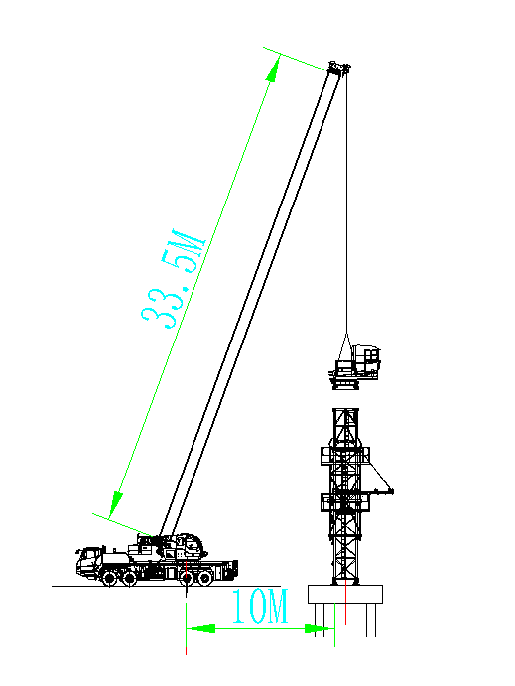
图4.6.8-1 回转总成拆除立面示意图
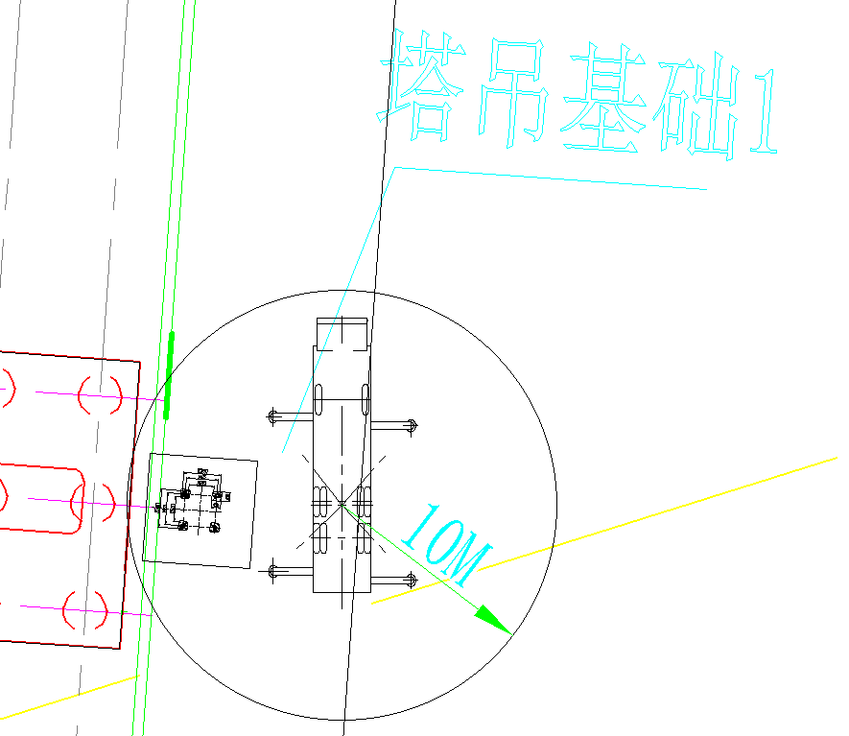
图4.6.8-2 回转总成拆除平面示意图

拆除特殊节
25t汽车吊位置不变，主臂长33.5m，吊装作业半径10m，额定起重量为6.6t，满足拆除吊装要求。
特殊节吊装采用四点吊，以特殊节顶部4个吊耳板作为吊装孔，采用4根18mm6×19+FC1870Mpa的钢丝绳配套GB/T 25854-6-DW5卸扣进行起吊。
作业人员在地面上先将钢丝绳一端挂在汽车吊吊钩上，另一端与卸扣连接，启动汽车吊，将卸扣缓慢提升至特殊节上方，作业人员通过爬梯爬至特殊节顶部，将安全带系挂在特殊节顶部横杆上，位于特殊节顶部平台上。汽车吊放松吊钩，作业人员将卸扣与特殊节顶部的4个销轴孔用销轴连接，同时在特殊节杆件上栓好2根溜绳，作业人员解除安全带，通过爬梯爬至爬升架顶部，将安全带系挂在爬升架顶部横杆上，站立在爬升架顶部的平台上，解除特殊节与爬升架之间的销轴连接，使特殊节与爬升架断开。汽车吊起升吊钩，将特殊节提升一定安全高度后，再将特殊节下放至地面，作业人员在地面上解除卸扣与特殊节的连接。
塔式起重机特殊节拆除时设置警戒区，起吊安排专人负责指挥，专人操作，严禁无关人员进入起重作业范围内。
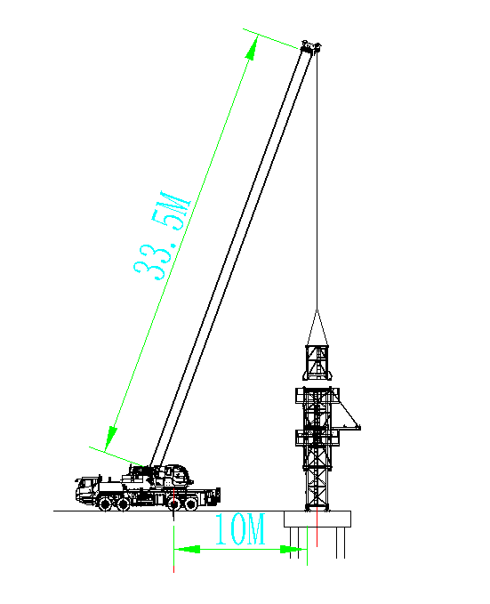
图4.6.9-1 特殊节拆除立面示意图
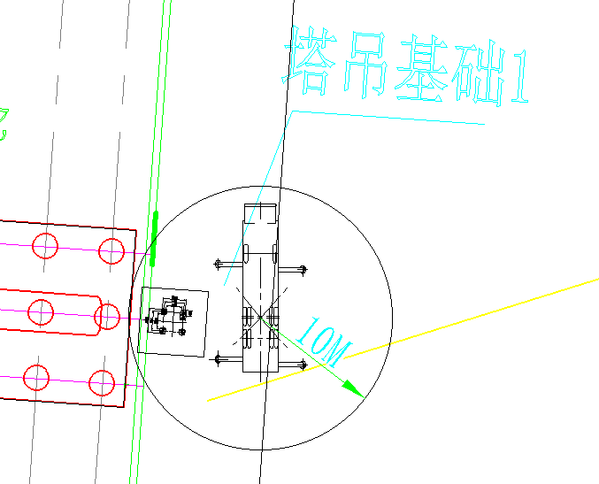
图4.6.9-2 特殊节拆除平面示意图

拆除爬升架
25t汽车吊位置不变，主臂长33.5m，吊装作业半径10m，额定起重量为6.6t，满足拆除吊装要求。
爬升架吊装采用四点吊，以爬升架顶部4个吊耳板作为吊装孔，采用4根18mm6×19+FC1870Mpa的钢丝绳配套GB/T 25854-6-DW5卸扣进行起吊。
作业人员在地面上先将钢丝绳一端挂在汽车吊吊钩上，另一端与卸扣连接，启动汽车吊，将卸扣缓慢提升至爬升架上方，作业人员通过爬梯爬至爬升架顶部，将安全带系挂在爬升架顶部平台的栏杆上，位于爬升架顶部的平台上。汽车吊放松吊钩，作业人员将卸扣与爬升架连接，同时在爬升架杆件上栓好2根溜绳，作业人员解除安全带，作业人员通过爬梯爬至基础节S68JTD对应的爬升架爬爪处，将安全带系挂在基础节S68JTD横杆上，解除爬升架与基础节S68JTD之间的约束。汽车吊起升吊钩，将爬升架提升一定安全高度后，再将爬升架下放至地面，作业人员在地面上解除卸扣与爬升架的连接。
塔式起重机爬升架拆除时设置警戒区，起吊安排专人负责指挥，专人操作，严禁无关人员进入起重作业范围内。
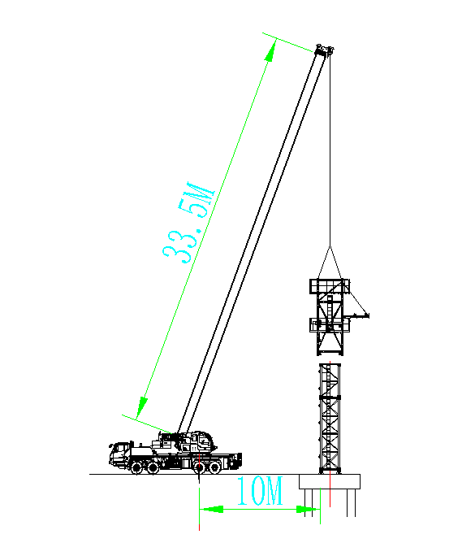
图4.6.10-1 爬升架拆除立面示意图
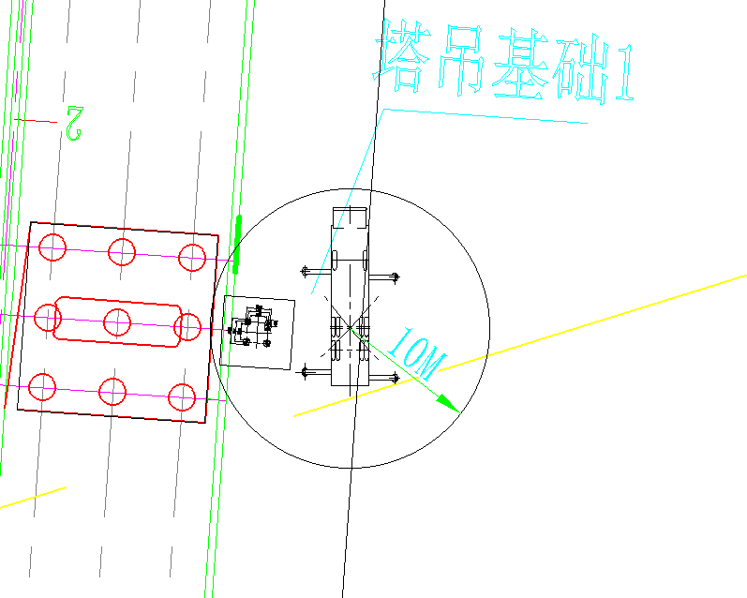
图4.6.10-2 爬升架拆除立面示意图

拆除标准节
25t汽车吊位置不变，主臂长33.5m，吊装作业半径10m，额定起重量为6.6t，满足拆除吊装要求。
标准节吊装采用四点吊，以标准节顶部4个吊耳板作为吊装孔，采用4根18mm6×19+FC1870Mpa的钢丝绳配套GB/T 25854-6-DW5卸扣进行起吊。
作业人员在地面上先将钢丝绳一端挂在汽车吊吊钩上，另一端与卸扣连接，启动汽车吊，将卸扣缓慢提升至标准节上方，作业人员通过爬梯爬至标准节顶部，将安全带系挂在标准节顶部。汽车吊放松吊钩，作业人员将卸扣与标准节连接，同时在标准节杆件上栓好2根溜绳，作业人员解除安全带，作业人员通过爬梯爬至基础节对应的爬升架爬爪处，将安全带系挂在基础节横杆上，解除标准节与基础节之间的约束。汽车吊起升吊钩，将标准节提升一定安全高度后，再将标准节下放至地面，作业人员在地面上解除卸扣与标准节的连接。
塔式起重机标准节拆除时设置警戒区，起吊安排专人负责指挥，专人操作，严禁无关人员进入起重作业范围内。
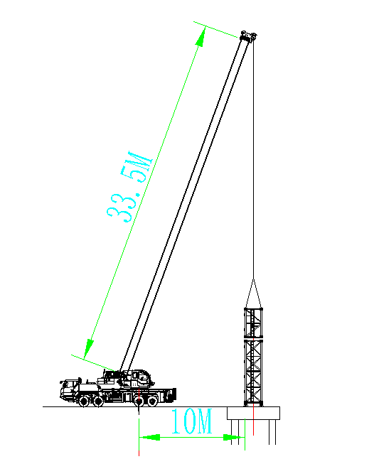
图4.6.11-1 标准节拆除立面示意图
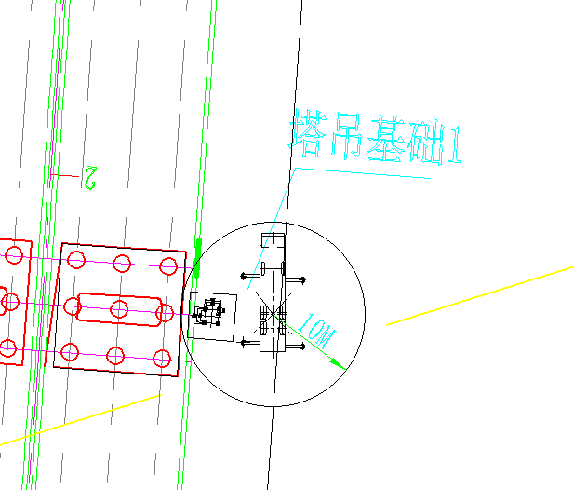
图4.6.11-2 标准节拆除平面示意图

拆除基础节
25t汽车吊位置不变，主臂长33.5m，吊装作业半径10m，额定起重量为6.6t，满足拆除吊装要求。
基础节吊装采用四点吊，以基础节顶部4个吊耳板作为吊装孔，采用4根18mm6×19+FC1870Mpa的钢丝绳配套GB/T 25854-6-DW5卸扣进行起吊。
作业人员在地面上先将钢丝绳一端挂在汽车吊吊钩上，另一端与卸扣连接，启动汽车吊，将卸扣缓慢提升至基础节上方，作业人员通过爬梯爬至基础节顶部，将安全带系挂在基础节顶部。汽车吊放松吊钩，作业人员将卸扣与基础节连接，同时在基础节杆件上栓好2根溜绳，作业人员解除安全带，返回地面。解除基础节与基础塔吊之间的约束。汽车吊起升吊钩，将基础节提升一定安全高度后，再将基础节下放至地面，作业人员在地面上解除卸扣与基础节的连接。
塔式起重机基础节拆除时设置警戒区，起吊安排专人负责指挥，专人操作，严禁无关人员进入起重作业范围内。
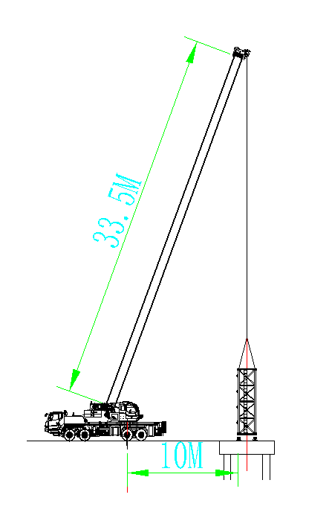
图4.6.12-1 基础节拆除立面示意图
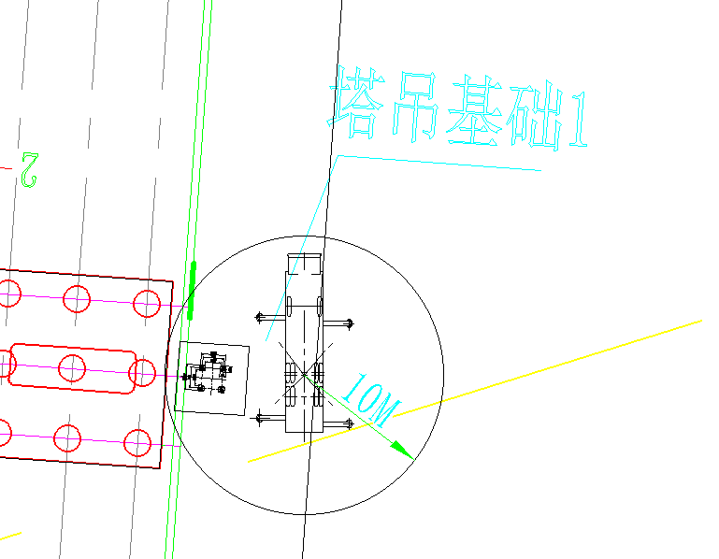
图4.6.12-2 基础节拆除平面示意图

拆除记录整理
整理拆除技术记录，相关人员签字后存入单机档案。

检查要求

塔式起重机结构安全
（1）塔吊垂直度允许偏差范围
JGJ196-2010《建筑施工塔式起重机安装、使用、拆卸安全技术规程》第30页对塔吊垂直度要求规定如下：独立状态或附墙状态下最高附墙点以上塔身轴线对支承面垂直度不得大于4/1000，最高附墙点下塔身轴线对支承面垂直度不得大于相应高度的2/1000。
（2）塔吊垂直度计算
塔吊垂直度<4/1000，安装附墙装置后，附墙以下<2/1000，附墙以上<4/1000。

电气要求
（1）电气部分
起重机电气系统的设计符合GB3811-2008《起重机设计规范》和GB6067-2010《起重机械安全规程》的各项规定。起重机的电气设备能够保证机械的传动性能、电气的监控及保护性能安全、准确和可靠。在起重机发生紧急情况下，操作人员能够在司机室切断电源,安全停车。
（2）供电
起重机供电电源为三相交流电源,电压380V±10%,频率50HZ。
（3）电气保护
1、短路及过载保护:
起重机总受电屏、控制屏进出电源设置断路器、控制回路设置小容量断路器，使各机构在短路，过载等事故状态下，迅速与电源脱离,以达到保护设备及人机安全的目的。
2、失压保护:
在总受电屏及机构控制屏中，用线路接触器作为失压保护装置，当供电电源中断时,能够自动断开电源。
3、零位保护:
司机室的联动台凸轮控制器手柄上设有零位连锁，达到零位的目的。即当起重机开始运转前和失压恢复供电时，必须将控制器的手柄置于零位，各机构的电动机才能启动工作。
4、紧急断电保护:
司机室内设有紧急断电按钮，当起重机发生紧急情况时，随时方便地切
断控制回路电源，从而使主回路断电，确保起重机的安全运行。
5、上升高度及下降深度限位保护:
起升启动加软启动，起升机构设有双限位开关，可保证吊钩上升到极限位置时切断电源，从而达到减速和停车的目的，确保起重机的安全运行。
6、运行形成限位保护
起重臂设有小车形成限位器，可保证小车行走到到极限位置时切断电源，使主回路断电，从而达到减速和停车的目的，确保起重机的安全运行。
7、起重力矩限制保护
起升机构配置起重力矩限制器，具有报警功能，当载荷达到额定起重力矩的90％时，能发出提示性报警信号，当起重量超过额定起重力矩时，能自动切断起升动力源，并发出禁止性报警信号。
8、回转限位保护
回转齿轮处设有回转限位保护器，当回转机构旋转到极限角度时切断电源，使主回路断电，从而达到减速和停车的目的，确保起重机的安全运行。
9、门开关保护:
进入起重机的门和桥架斜梯门上均设有安全开关。当其中任意一个安全开关断开时，总接触器即自动断开，可避免误入大车走台造成事故。大车上车门设联系按钮。
10、控制柜,端子箱防护等级IP55，端子箱采用下部或侧部进线上部做防雨，
槽盖加防脱落装置。
（3）操纵方式:
1、司机室设有总电源和控制电源开关状态信号指示灯。
2、司机室设置交流220V电源插座及三相380V电源，备接其它电气设备。
3、司机室设有36V插座，以便于检修作业。
4、司机室用交流220V/40W荧光灯具照明，以满足照度不低于200L×的要求。
（4）照明信号:
1、照明及信号部分设有专用的隔离变压器。原边进线电压为交流380V，副
边出线电压为交流220V，交流36V。交流220V为起重机照明电源；交流36V为起重机安全信号和检修电源。照明变压器从主接触器上端引线，以保证主接触器断电时，照明回路不断电。
2、设有报警装置,开车时起提示作用，在司机室通过脚踏开关控制。

焊缝要求
（1）焊缝外部检查不得有目测可见的裂纹、气孔、固体夹杂、未熔合、未焊透等明显缺陷。
（2）制造过程中焊接质量要求：焊缝表面质量应达到《钢的弧焊接头 缺陷质量分析指南》（GB/T19418-2003）中的“B”级，焊缝内部质量应进行无损探伤，射线探伤时应不低于《金属融化焊接接头射线照相》（GB3323-2005）中规定的Ⅱ级，超声波探伤时应不低于《钢结构超声波探伤及质量分级法》（JG/T203-2007）中规定的I级。

螺栓连接要求
（1）钢结构采用高强度螺栓完成构件的连接时，其连接接头应符合JGJ82的规定。
（2）大六角头高强度螺栓接头所用螺栓、螺母、垫圈及其技术要求应分别符合GB/T1228-2006、GB/T1229-2006、GB/T1230-2006、GB/T1231-2006的规定。

防雷接地要求
（1）起重机的接地
1、起重机的金属结构及所有电气设备的金属外壳，电缆金属外皮和变压器的低压侧均有可靠的接地。
2、接地线连接用不小于150mm2扁钢或10mm2的铜线，用焊接法连接。
（2）接地方式
采用长2.3m截面积为150 mm2的钢管埋入地下2.5m处，再用50×5 mm2镀锌扁钢充分焊接引出地表作接地母线，最后采用10 mm2多股铜导线连接加强标准节底部与接地母线。
（3）防雷接地具体内容
1、防雷接地装置由接闪器、引下线、接地装置组成。
2、建筑物内的设备、管道构架等主要金属物和防侧击雷的门窗、栏杆以及屋面的金属物体必须接地焊接。
（4）防雷接地体应采取焊接方法：
1、使用金属管作接地体时应在其串接部位焊接角形金属跨接线；
2、钢筋与钢筋交叉要用一条短圆钢进行跨接焊接，焊接长度不小于圆钢直径的6倍，圆钢同扁钢的焊接必须进行三面焊接；
3、焊接处焊缝应饱满，要有足够的机械强度，不得有灰渣，咬肉裂纹虚焊
4、气孔等缺陷，焊接处的药皮应敲净。接地体采取搭焊接时。其搭接长度必须符合以下要求：①扁钢为其宽的2倍以上；（三个棱边焊接）②圆钢为其直径的6倍以上；（双面焊接）③圆钢和扁钢连接，其长度为圆钢直径的6倍。（三面焊接）。
5、人工接地体应采用圆钢、扁钢、角钢、钢管等金属材料，必须符合以下要求：①圆钢直径不小于10mm；②扁钢截面不小于100mm2，厚度不小于4mm；③角钢厚度不小于4mm；④钢管壁厚不小于3.5mm。

质量管理措施

质量管理组织机构
为保证塔式起重机拆除拆卸过程中的施工质量、安全及文明生产等符合管理要求，特成立以施工质量、安全为一体的塔式起重机安拆施工组织机构，详见图5.1-1所示。
图5.1-1 项目部组织机构图

质量保证体系
5.2-1 塔机拆除质量通病预防措施
项次 | 质量通病 | 预防措施
1 | 安拆作业前未对设备进行全面检查 | 在进行安拆作业前，安拆人员尤其是安拆队的负责人应对塔机各部件进行全面的检查，确保钢结构无裂纹、焊缝无开裂、螺栓无松动现象，吊点位置完好牢固，如发现问题应及时的采取措施，以免在塔机安拆过程中发生事故。
2 | 安拆作业前未对吊索具进行全面检查 | 在进行安拆作业前，起重指挥人员及司索工应对吊装使用吊索具进行全面检查，确保吊索具符合吊装要求，如发现问题应及时的采取措施，以免在塔机安拆过程中发生事故。
3 | 安拆作业前未对起重设备进行全面检查 | 在进行安拆作业前，起重设备司操人员应对起重设备进行全面检查，确保起重设备各安全装置完好、钢丝绳情况良好、设备工况良好，如发现问题应及时的采取措施，以免在塔机安拆过程中发生事故。
4 | 安拆作业前未对缆风绳设置进行全面检查 | 在进行安拆作业前，安拆人员尤其是安拆队的负责人应对缆风绳设置进行全面检查，确保使用的缆风绳、手拉葫芦、绳卡规格数量材质符合要求，配重块放置位置、重量按方案执行，如发现问题应及时的采取措施，以免在塔机安拆过程中发生事故。
5 | 安拆作业前未对使用机具进行全面检查 | 在进行安拆作业前，安拆人员尤其是安拆队的负责人应对安拆使用机具进行全面检查，确保使用的电动工具、气割工具安全装置齐全完好，电缆无破损，安全带安全绳质量符合要求，如发现问题应及时的采取措施，以免在门机拆除过程中发生事故。

质量保证措施
- 严格执行国家现行制作、拆除施工验收规范和施工图设计要求及设备说明书提出的有关要求，项目部拟定相应质量计划并规范操作。
- 项目经理对工程质量管理工作负全面领导责任，项目工程师行使施工质量控制和管理职权。各施工队进行专检、工序检、复检确认，行使质量否决权。施工队兼职质量员进行现场施工质量监督控制，并负责本队自检、互检工作。
- 实行施工全过程的质量控制。在工程开工前，确定关键工序停工检验点，一般工序实行工序交叉检，上道工序不合格，不得转入下道工序。
- 施工队详细填写质量验收检查表，以保证质量施工原始记录的及时、完整和准确。
- 项目工程师要按使用单位提供图纸及实测数据，编制施工方案或技术措施，施工前向施工人员作详细的技术交底。
- 施工使用的水准仪、经纬仪与盒尺等检验器具，必须严格按国家有关要求定期校验和核查，未经检验或过期、失准的计量器具严禁使用。
- 各种设备的交接、验收、保管、存放应按有关要求进行。拆卸应视实际情况采取相关措施，保证设备安全。存放保管应按设备材料就按要求进行，认真核对名称、型号、规格、数量。
- 在新组装起重机轨道中选择完全符合轨道拆除质量标准的位置拆除起重机，而且同侧轨道水平在0～5mm之内，两轨道间的水平差<8mm，在拆除范围两端，轨道中心间距差≤2mm，轨距公差在±5mm。
- 项目部应高度重视控制塔式起重机各股轨道的平顺性、高差、轨距差，以保证门式起重机长期正常、稳定运行。

施工危险源辨识及安全保证措施

风险源辨识及分析

LEC辨识方法简介
本项目施工风险评估采用“作业条件危险性评价法（LEC）”，其考虑的风险因素有三个：发生事故或危险事件的可能性，危险作业出现频率和事故的后果。主要是评估人员根据实际经验，对评估对象的现状情况进行分析，然后根据公式计算其风险分数值，再按经验将风险分数值划分风险程度等级表。
“作业条件危险性评价法（LEC）”事故风险大小计算公式为：D=L×E×C
式中：D——事故风险大小
L——事故发生的可能性
E——暴露于风险环境的频率
C——发生事故的可能后果
根据公式D=L×E×C，求出风险值D。按照该方法风险等级划分原则，依据《中交二航局安全生产风险分级管控实施办法》，规定D值在70以下时为Ⅰ级风险；在70~160之间为Ⅱ级风险；在160~320之间为Ⅲ级风险；D值大于320时为Ⅳ级风险。风险等级划分见下表。
表6.1.1-1 LEC法评估结果分级
风险等级 | D值 | 风险程度
Ⅳ | D＞320 | 重大风险
Ⅲ | 160<D≤320 | 较大风险
Ⅱ | 70<D≤160 | 一般风险
Ⅰ | D≤70 | 较小风险
风险程度说明和分级管控要求：
Ⅰ级：较小风险，发生风险事件概率、危害程度均为小，或者风险事件概率为中、危害程度为小，或者风险事件概率为小、危害程度为中；由班组管控；
Ⅱ级：一般风险，发生风险事件概率、危害程度均为中，或者风险事件概率为大、危害程度为小，或者风险事件概率为小、危害程度为大；由项目部管控；
Ⅲ级：较大风险，发生风险事件概率为大、危害程度为中，或危害程度为大、发生风险事件概率为中；由分子公司组织项目部共同管控，分子公司重点监督检查；
Ⅳ级：重大风险，发生风险事件概率、危害程度均为大；由公司组织分子公司、项目部共同管控，公司重点监督检查。

风险源辨识与评价
危险有害因素辨识及评价一览表见表6.1.2-1所示。
表6.1.2-1危险有害因素辨识及评价一览表
序号 | 活动  内容 | 危害因素 | 潜在事故  类型 | 危险有害因素评价 |  |  |  | 风险  级别
 |  |  |  | D＝LEC |  |  |  | 风险  级别
 |  |  |  | L | E | C | D | 风险  级别
 | 安装前准备 | 设备安装前没有进行全面的检查，并确认合格。 | 起重伤害 | 0.5 | 1 | 40 | 20 | Ⅰ
 | 安装前准备 | 安装前没有对基础进行验收。基础周围没有排水设施、积水未及时清理。影响施工的地下地面管线未改迁。 | 坍塌 | 1 | 3 | 40 | 120 | Ⅱ
 | 安装前准备 | 没有对建筑承载结构进行验算。 | 起重伤害 | 0.5 | 10 | 7 | 35 | Ⅰ
 | 安装前准备 | 安装作业未按照专项方案要求实施。安装前未对安装作业人员进行安全技术交底。 | 起重伤害 | 3 | 1 | 40 | 120 | Ⅱ
 | 安装前准备 | 雨雪、浓雾天气没有停止安装作业。 | 起重伤害 | 3 | 1 | 40 | 120 | Ⅱ
 | 安装前准备 | 当需要在夜间进行安拆作业时，没有保证提供足够的照明。 | 起重伤害 | 1 | 1 | 40 | 40 | Ⅰ
 | 安装前准备 | 起重吊装设备的进场验收 | 起重伤害 | 1 | 3 | 7 | 21 | Ⅰ
 | 安装前准备 | 与建筑物、高压线安全距离不足。 | 触电、起重伤害 | 3 | 3 | 15 | 135 | Ⅱ
 | 安装前准备 | 作业场地未封闭、警戒区域未设置。 | 起重伤害 | 3 | 3 | 7 | 63 | Ⅰ
 | 安装前准备 | 当遇特殊情况安装作业不能连续进行时，没有将已安装的部位固定牢靠并达到安全状态。 | 物体打击 | 1 | 1 | 40 | 40 | Ⅰ
 | 安装前准备 | 安全装置不齐全，未进行防雷接地没有按程序进行调试合格。 | 起重伤害 | 1 | 10 | 15 | 150 | Ⅱ
 | 风速要求 | 安装时塔机最高处的风速不符合使用说明书的要求，或者大于12m/s。顶升作业时风速超过四级风。 | 起重伤害 | 1 | 1 | 40 | 40 | Ⅰ
 | 连接要求 | 开口销未两边张开，夹角未达到90°以上，螺栓与螺母未连接牢固 | 起重伤害 | 3 | 2 | 40 | 240 | Ⅲ
 | 安装塔身基础节 | 塔身基础节吊至预埋塔架上方，未对好方向。塔身基础节连接底板与地脚螺栓未正确就位 | 起重伤害 | 3 | 3 | 15 | 135 | Ⅱ
 | 安装塔身基础节 | 基础节四块连接底板未在同一水平面上，误差大于1/1000 | 起重伤害 | 3 | 3 | 15 | 135 | Ⅱ
 | 安装塔身基础节 | 塔身基础节未使用双螺母与地脚螺栓相连 | 起重伤害 | 3 | 3 | 15 | 135 | Ⅱ
 | 安装塔身 | 安装下塔身加强节未使用特制的高强度螺栓、未拧紧双螺母 | 起重伤害 | 3 | 3 | 15 | 135 | Ⅱ
 | 安装塔身 | 套架上未安装操作平台 | 起重伤害 | 1 | 3 | 15 | 45 | Ⅰ
 | 安装塔身 | 下支座下端主弦杆与标准节主弦杆未使用高强度螺栓将其相连，未紧固好双螺母 | 起重伤害 | 3 | 3 | 15 | 135 | Ⅱ
 | 安装塔身 | 标准节的爬梯、背圈、爬梯平台未同步安装 | 起重伤害 | 3 | 3 | 15 | 135 | Ⅱ
 | 安装塔身 | 未安装塔顶平台、栏杆、滑轮、过度拉板 | 起重伤害 | 1 | 3 | 15 | 135 | Ⅰ
 | 安装起重臂、平衡臂 | 平衡臂未安装平台、栏杆 | 起重伤害 | 3 | 3 | 15 | 135 | Ⅱ
 | 安装起重臂、平衡臂 | 平衡重未安装在后部规定位置，未使用专用钢销将平衡重支持在平衡臂上 | 起重伤害 | 3 | 3 | 15 | 135 | Ⅱ
 | 安装起重臂、平衡臂 | 未在变幅小车上安装检修平台 | 起重伤害 | 3 | 3 | 15 | 135 | Ⅱ
 | 安装起重臂、平衡臂 | 未用特制销轴将起重臂与回转塔身耳板铰接好、并未穿好开口销 | 起重伤害 | 3 | 3 | 15 | 135 | Ⅱ
 | 安装起重臂、平衡臂 | 配重重量与大臂长度不匹配 | 起重伤害 | 3 | 3 | 15 | 135 | Ⅱ
 | 安装起重臂、平衡臂 | 未使用链条葫芦或未利用起升钢丝绳提升起重臂拉杆 | 起重伤害 | 3 | 3 | 15 | 135 | Ⅱ
 | 顶升加节 | 顶升加节前未检查顶升系统、结构部件是否完好 | 起重伤害 | 3 | 2 | 40 | 240 | Ⅲ
 | 顶升加节 | 顶升前，塔机下支座与顶升套架未可靠连接 | 起重伤害 | 3 | 2 | 40 | 240 | Ⅲ
 | 顶升加节 | 顶升前，未保持顶升横梁搁置正确 | 起重伤害 | 3 | 2 | 40 | 240 | Ⅲ
 | 顶升加节 | 顶升前，未将塔机配平。顶升过程中未确保塔机的平衡 | 起重伤害 | 3 | 2 | 40 | 240 | Ⅲ
 | 顶升加节 | 顶升加节的顺序，未符合使用说明书的规定 | 起重伤害 | 3 | 2 | 40 | 240 | Ⅲ
 | 顶升加节 | 顶升过程中，进行起升、回转、变幅等动作 | 起重伤害 | 3 | 2 | 40 | 240 | Ⅲ
 | 顶升加节 | 顶升结束后，未将标准节与回转下支座可靠连接 | 起重伤害 | 3 | 2 | 40 | 240 | Ⅲ
 | 顶升加节 | 塔机加节后需附着的，未按照先安装附着装置、后顶升加节的顺序进行，附着装置的位置和支撑点的强度未符合要求。 | 起重伤害 | 3 | 2 | 40 | 240 | Ⅲ
 | 附着装置 | 附着装置的设置和自由端高度不符合使用说明书的规定 | 起重伤害 | 1 | 10 | 7 | 70 | Ⅱ
 | 附着装置 | 当附着水平距离、附着间距等不满足使用说明书的要求时，没有进行设计计算、绘制制作图、编写相关说明。 | 起重伤害 | 0.2 | 10 | 7 | 14 | Ⅰ
 | 附着装置 | 连接件及防松脱件用其它代用品代用。 | 起重伤害 | 0.5 | 10 | 40 | 200 | Ⅲ
 | 附着装置 | 连接件及防松脱件没有用扭力扳手或专用工具紧固连接螺栓。 | 起重伤害 | 1 | 10 | 15 | 150 | Ⅱ
 | 附着装置 | 附着装置设计时，没有对支承处的建筑主体结构进行验算。 | 起重伤害 | 0.5 | 10 | 7 | 35 | Ⅰ
 | 安装后检验 | 安装完成未组织人员验收与试吊 | 起重伤害 | 1 | 1 | 40 | 40 | Ⅰ
 | 安装后检验 | 安装单位自检合格后，没有上报有关部门检测合格。 | 起重伤害 | 1 | 1 | 40 | 40 | Ⅰ
 | 拆除 | 附着式塔机没有明确附着装置的拆卸顺序和方法。 | 起重伤害 | 1 | 1 | 40 | 40 | Ⅰ
 | 拆除 | 当遇特殊情况拆卸作业不能继续时，没有采取措施保证塔机处于安全状态。 | 起重伤害 | 1 | 1 | 40 | 40 | Ⅰ
 | 拆除 | 塔式起重机每次降节前，没有检查顶升系统和附着装置的连接等。 | 起重伤害 | 1 | 1 | 40 | 40 | Ⅰ
 | 拆除 | 拆卸时没有按照先降节，后拆除附着装置的顺序施工。 | 起重伤害 | 1 | 1 | 40 | 40 | Ⅰ
 | 拆除 | 当用于拆卸作业的辅助设备设置在建筑物上时，没有对辅助起重设备的安全性及建筑物的承载能力等进行验算 | 物体打击 | 1 | 1 | 40 | 40 | Ⅰ
 | 拆除 | 拆除作业未按照专项方案要求实施。拆除前未对安装作业人员进行安全技术交底。 | 机械伤害 | 1 | 1 | 40 | 40 | Ⅰ
 | 拆除 | 拆除辅助设备就位后，没有对其机械和安全性能进行检验。 | 机械伤害 | 1 | 1 | 40 | 40 | Ⅰ
 | 拆除 | 雨雪、浓雾天气没有停止拆除作业。 | 起重伤害 | 1 | 1 | 15 | 15 | Ⅰ
 | 拆除 | 当遇特殊情况拆除作业不能连续进行时，没有将已安装的部位固定牢靠并达到安全状态。 | 物体打击 | 1 | 1 | 15 | 15 | Ⅰ
 | 设备部件及构配件 | 施工所用设备部件及构配件使用前，未进行质量检查验收及安全评估，材料混用 | 坍塌 | 1 | 3 | 40 | 120 | Ⅱ
 | 吊索具 | 吊具与索具系结物品，及其连接在起重机械上的方法不可靠 | 起重伤害 | 3 | 3 | 7 | 63 | Ⅰ
 | 吊索具 | 未按照规定设置防脱钩装置，或者防脱钩装置失效。 | 起重伤害 | 3 | 6 | 7 | 126 | Ⅱ
 | 吊索具 | 吊具悬挂不牢固可靠。 | 起重伤害 | 3 | 3 | 15 | 135 | Ⅱ
 | 吊索具 | 吊耳、耳轴或耳轴套，磨损减少原尺寸5％。 | 起重伤害 | 3 | 3 | 7 | 63 | Ⅰ
 | 操作错误，忽视安全，忽视警告 | 未经许可开动、关停、移动机器 | 机械伤害 | 3 | 6 | 7 | 126 | Ⅱ
 | 操作错误，忽视安全，忽视警告 | 开动、关停机器时未给信号 | 机械伤害 | 3 | 6 | 7 | 126 | Ⅱ
 | 操作错误，忽视安全，忽视警告 | 操作错误（指按钮、阀门、搬手、把柄等的操作） | 机械伤害 | 3 | 6 | 7 | 126 | Ⅱ
 | 作业现场环境 | 起重机械运动部分与建筑物、设施、输电线的安全距离不够。 | 起重伤害 | 3 | 3 | 15 | 135 | Ⅱ
 | 作业现场环境 | 作业前，未检查起重吊装所使用的起重机滑轮、吊索、卡环和地锚等。 | 起重伤害 | 6 | 6 | 3 | 108 | Ⅱ
 | 作业现场环境 | 吊装业作区四周未设置明显标志或警戒区；夜间施工没有足够的照明。 | 起重伤害 | 6 | 6 | 3 | 108 | Ⅱ
 | 作业现场环境 | 起重设备通行道路不平整、坚实 | 机械伤害 | 6 | 6 | 1 | 36 | Ⅰ
 | 起重  作业 | 吊装长大物件时，没有于物件两端绑扎溜绳，并且由操作人员控制物件的平衡和稳定 | 起重伤害 | 6 | 6 | 1 | 36 | Ⅰ
 | 起重  作业 | 构件吊装和翻身扶直时的吊点不符合设计规定，构件起吊不平稳。 | 起重伤害 | 6 | 6 | 3 | 108 | Ⅱ
 | 起重  作业 | 吊装大、重构件和采用新的吊装工艺时，未进行试吊。 | 起重伤害 | 6 | 6 | 3 | 108 | Ⅱ
 | 起重  作业 | 大雨、雾、大雪及六级以上大风等恶劣天气进行吊装作业。 | 起重伤害 | 3 | 1 | 15 | 45 | Ⅰ
 | 起重  作业 | 采用了斜拉、斜吊，或者起吊埋于地下或粘结在地面上的构件。 | 起重伤害 | 6 | 6 | 3 | 108 | Ⅱ
 | 起重  作业 | 超载吊装和起吊重量不明的重大构件和设备 | 起重伤害 | 3 | 6 | 15 | 270 | Ⅲ
 | 起重  作业 | 在吊起的构件上行走或站立，或者用起重机载运人员、在构件上堆放或悬挂零星物件。 | 起重伤害 | 3 | 3 | 15 | 135 | Ⅱ
 | 作业前安全条件确认 | 高处作业前，没有对安全防护设施进行检查、验收 | 高处坠落 | 1 | 6 | 15 | 90 | Ⅱ
 | 作业前安全条件确认 | 高处作业施工没有对作业人员进行安全教育和交底 | 高处坠落 | 1 | 10 | 7 | 70 | Ⅱ
 | 攀登作业 | 人员登高无施工通道、梯子及其它攀登设施和用具 | 高处坠落 | 3 | 6 | 7 | 126 | Ⅱ
 | 攀登作业 | 高处作业人员正确佩戴安全带，未高挂低用 | 高处坠落 | 3 | 6 | 7 | 126 | Ⅱ
 | 攀登作业 | 工具（扳手、手锤等）未系安全绳或未放专用工具背包 | 物体打击 | 6 | 6 | 3 | 108 | Ⅱ
 | 攀登作业 | 攀登作业所用设施和用具的结构构造不牢固可靠 | 高处坠落 | 3 | 6 | 7 | 126 | Ⅱ
 | 保护接零 | 防雷接地装置损坏或不合规，或者未进行接地电阻值的检测 | 触电 | 6 | 6 | 3 | 108 | Ⅱ
 | 其他 | 塔身的电缆线未固定牢固，塔式起重机开关箱未单独设置或离塔身大于3米 | 触电 | 6 | 6 | 3 | 108 | Ⅱ
 | 绝缘保护 | 外露线路未进行绝缘保护 | 触电 | 6 | 6 | 3 | 108 | Ⅱ
 | 焊接切割 | 焊接和切割未采用不可燃或耐火屏板(或屏罩)加以隔离保护 | 火灾 | 6 | 6 | 1 | 36 | Ⅰ
 | 焊接切割 | 电焊机未配置防触电保护器，外壳未接零或接地保护 | 触电 | 1 | 6 | 7 | 42 | Ⅰ
 | 焊接切割 | 焊接作业场地周围未清除易燃易爆物品或未进行覆盖、隔离 | 触电 | 1 | 6 | 7 | 42 | Ⅰ
 | 焊接切割 | 电焊机未按照“一机一闸”的原则设置开关箱 | 触电 | 1 | 6 | 7 | 42 | Ⅰ
 | 焊接切割 | 氧气瓶、气瓶阀、接头、减压阀、软管及设备没有与油、脂及其它可燃物或爆炸物相隔离 | 火灾等 | 1 | 10 | 7 | 70 | Ⅱ
 | 焊接切割 | 气瓶未直立安放牢固（乙炔瓶禁止卧放或倾倒）。 | 容器爆炸 | 10 | 6 | 3 | 180 | Ⅲ
 | 焊接切割 | 氧气瓶、乙炔瓶未分开存放 | 火灾 | 10 | 6 | 3 | 180 | Ⅲ
 | 焊接切割 | 氧气瓶、乙炔瓶存放处无禁火标志，未配备消防器材。 | 火灾 | 6 | 10 | 3 | 180 | Ⅲ
 | 电焊 | 未佩戴面罩或护目镜 | 其他 | 3 | 6 | 3 | 54 | Ⅰ
 | 劳保 | 攀登作业未穿防滑鞋 | 其他 | 6 | 3 | 3 | 54 | Ⅰ

风险分析结论
根据主梁施工作业风险LEC法评估结果表，显著危险的有89项：包括高处坠落、起重伤害、物体打击、触电、机械伤害、火灾、坍塌，需要制定针对性安全措施，具体措施详见6.2节。

施工安全技术控制措施

塔式起重机安装安全技术措施
（1）安装前应根据专项施工方案，对塔式起重机基础的下列项目进行检查。确认合格后方可实施：
①基础的位置、高程、尺寸；
②基础的隐蔽工程验收记录和混凝土强度报告等相关资料；
③安装辅助设备的基础、地基承载力、预埋件等；
④基础的排水措施。
（2）安装或拆除作业应根据专项施工方案要求实施。安装或拆除作业人员应分工明确、职责清楚、安装前应对安装或拆除作业人员进行安全技术交底。
（3）安装或拆除辅助设备就位后，应对其机械和安全性能进行检验，合格后方可作业。
（4）安装或拆除作业中应统一指挥，明确指挥信号。当视线受阻，距离过远时应采用对讲机或多级指挥。
（5）塔式起重机的独立高度、悬臂高度应符合使用说明书的要求；
（6）雨雪、浓雾天气严禁进行安装作业。安装或拆除时塔式起重机最大高度处的风速应符合使用说明书的要求，且风速不得超过12m/s。
（7）塔式起重机不宜在夜间进行安装作业；当需在夜间进行塔式起重机安装和拆卸作业时，应保证提供足够的照明。
（8）当遇特殊情况安装作业不能连续进行时，必须将已安装的部位固定牢靠并达到安全状态，经检查确认无隐患后，方可停止作业。
（9）塔式起重机的安全装置必须齐全，并应按程序进行调试合格。
（10）连接件及其防松防脱件严禁用其他代用品代用。连接件及其防松防脱件应使用力矩扳手或专用工具紧固连接螺栓。
（11）安装单位自检合格后，应委托有相应资质的检验检测机构进行检测，检验检测机构应出具检测报告书。
（12）安装质量的自检报告书和检测报告书应存入设备档案。
（13）设备调试、试吊需严格按照安装说明书执行。

吊运作业安全技术措施
- 组织作业人员学习安全规章制度，提高安全防范意识；
- 严禁酒后作业，严格遵守项目部相关安全规定；
- 吊装作业人员统一配戴项目部的安全帽。
- 作业时必须执行安全技术交底，听从统一指挥；
- 起重工、信号工必须经专门安全技术培训，持证上岗；
- 信号工高空指挥时，需戴安全带，脚穿防滑鞋；
- 吊车尾部为司机盲区，管理人员注意吊车尾部的旋转动态；
- 司机作业时，严禁收听任何有声电器及电话（除指挥使用对讲机除外），严禁和其他人员交谈；
- 司机和信号工必须使用对讲机进行指令的接受和发出，确保对讲机的音质清晰，调频无干扰；
- 作业前必须检查作业环境、吊索具、防护用品。吊装区域无闲散人员，障碍已排除。吊具无缺陷，捆绑正确牢固。在信号不明和作业现场光线阴暗时，严禁进行起吊作业；
- 严格按照方案中的吊车站位进行吊装作业。起重作业时，必须正确选择吊点的位置，合理穿挂索具；
- 试吊：吊绳套挂牢固，起重机缓缓起升，将吊绳绷直稍停，试吊高度为100mm～200mm。试吊中，指挥信号工、司索工、司机必须协调配合。如发现吊物重心滑移或其他物件粘连等情况时，必须立即停止起吊，采取措施并确认安全后方可起吊；
（13）严格执行“十不吊”的原则。

高空作业安全技术措施
- 塔式起重机操作室、检修通道四周必须安装平台防护栏杆，上操作室的爬梯需安装安全背圈。
- 高处作业人员必须正确佩带安全帽，必须系好安全带，并挂在牢固处（高挂低用）；
- 高处作业使用的吊架、平台、脚手板、梯子、护栏、索具（钢丝绳、麻绳、化学纤维绳）等料具和安全带、安全网等安全防护用品的质量都必须符合国家规范的要求；
- 高处施工作业前，应进行针对性的书面安全交底，要被交底人的签字，同时必须落实所有的安全技术措施和个人防护用品，未经落实时不得进行施工作业；
- 从事高处作业的人员，必须定期体检。凡患有高血压、心脏病、贫血、癫痫症、严重近视及患有其他不适应高处作业病症的人员，均不得登高作业；
- 攀登和悬空高处作业人员以及搭设高处作业安全设施的人员，必须经过专业技术培训及专业考试合格，持证上岗；
- 施工中，对高处作业的安全技术设施，使用中发生损坏，必须及时解决，危及人身安全的，必须立即停止作业，排除险情或隐患后，方准作业；
- 施工作业场所有坠落可能的物体，应一律先行撤除或加以固定。高处作业中所用的物料，均应堆放平稳，不妨碍通行，并不得超重，在临时搭建的安装平台上载荷不得大于270kg/m³。工具用毕应随手放入工具袋内；作业中的走道，通道板和登高用具，应随时清扫干净；拆卸下的物件及余料和废料均应及时清理运走，不能任意乱扔或向下丢弃，传递物件禁止抛掷，小型工具、配件用工具包盛装或使用吊篮吊装；
- 高处作业无法搭设严密的防护设施的，必须使用安全带。安全带必须系挂在施工作业上方牢固的物体上，并高挂低用，禁止低挂高用；
- 高处作业人员不准骑坐临时搭建的安装平台上的护栏、未安装牢固的管道、设备上和躺在平台、孔洞边缘上休息。在没有安全防护设施的条件下，严禁在木桁架、挑梁，砌体及构架上行走或作业；
- 雨、雪天进行高处作业时，必须采取可靠的防滑、防寒和防冻措施，凡水、雪、霜、冰均应及时清除干净。暴风雪及沙尘暴后，应及时对高处作业的安全防护设施逐一加以检查，发现有松动、变形、损坏或脱落等现象，应立即修复完善，6级大风立即停止露天高处作业；
- 因作业需要，临时拆除或变动安全防护设施的，必须经施工负责人同意，并采取相应的可靠措施，作业后立即恢复；
- 高处作业人员应沿着斜道、梯子上下，严禁沿着绳索、立杆、井架或栏杆等攀登；
- 人字梯的使用：
- 使用前检查该梯子是否安全，即检查梯子的铆钉是否松动，焊接是否开裂；
- 用结实的绳索将两边拉住、拴紧、绷直；
- 梯子须安放稳固，使用材料需经人传递或用小桶吊放，严禁上下抛物；
- 使用梯子时至少两人一组，有专人扶梯；
- 严禁使用梯子最上面两格；
- 严禁背对梯子作业；
- 超过2m以上的作业，且安全带无挂点时，除扶梯人外，须再设置一名监护人；
- 严禁交叉作业；
- 作业区域应用警示带围好、设置监护人，严禁非作业人员入内；
- 高温季节必须按照防暑降温的要求合理安排工作时间，配备充足的饮用水，采取必要的防暑降温措施；
（16）临近傍晚及气候突变等照明不良的情况下，必须确保人员和各类构件的安全。

焊接与切割安全措施
- 电源端接线必须由专业电工进行，焊机或供电线路出现故障，焊工要及时联系动力电工进行处理；
- 焊工穿戴专用工作服、绝缘鞋、防护手套等符合专业防护要求的劳动保护用品。衣着不得敞领卷袖，必须配戴防护面罩，以免弧光伤眼；焊接前，必须事先消除有害、易燃、易爆物质，解除容器或管道内压力，消除容器密封状态（敞开旋口盖）；
- 检查作场所周围是否有易燃物，如有，应清除或采取可靠的隔离、防护措施，并设专人监护；
- 不宜在雨、雪及大风天气进行露天焊接作业。如确实需要时，应采取遮蔽雨雪、防止触电和火花飞溅等措施；
- 焊接时，焊工不要接触焊接物件或其它导电物件；
- 焊接完工后，焊接位置应予以隔离或设专人监护，防止烫伤其他人员及火灾事故发生；
- 工作结束后，检查地面，灭绝火种，切断电源，方可离开。
- 焊工在工作前必须检查好回火防止器及一切工具是否良好；
- 乙炔瓶、氧气瓶、胶管接头、阀门的紧固件应坚固牢靠，不准有松动、破损和漏气。氧气瓶及其附件以及胶管工具上禁止沾油；
- 工作前必须检查氧气管、乙炔管，如有漏气、老化、鼓包和变质时，不准使用，管内应保持清洁，不得有异物，氧气管、乙炔管不得互换使用；
- 工作前应检查作场所周围是否有易燃物，如有，应清除或采取可靠的隔离、防护措施，并设专人监护；
- 在连接氧气表（减压器）之前，要用专用扳手将氧气瓶阀门微开，放出一些氧气，吹净瓶口污物和杂质，随后关闭。操作时工作人员应站在气口侧面，并闪开。开气时，气门不可朝下；
- 乙炔、氧气瓶应垂直放置，防止倾倒，严禁与氧气瓶等易燃品同时存放；
- 开启氧气或乙炔瓶阀门时，禁止用铁器敲击，应用专用工具，动作要缓慢，防止产生火花，严禁面对减压器站立；
- 在机械上（或高处）作业时，应在切割部件下部搭设安全保护装置以防金属溶液落下引起火灾或烧伤其他人员；
- 了解设备的消防器材状况，并保证在焊接地点周围有2个以上干粉灭火器；切割工作结束后，应检查地面，灭绝火种；
- 使用时，必须保证氧气瓶、乙炔瓶距明火不得小于10m。
- 工作地点不固定、移动较频繁时，应装在专用小车上，严禁将乙炔瓶和氧气瓶放在一起；

安拆防倾覆措施
- 起重机行驶的道路必须平整、坚实、可靠、停放地点必须平坦。
- 起重机不得停放在斜坡道上工作，不允许起重机两条覆带或支腿停留部位一高一低或土质一硬一软。起重机前支腿必须支撑垫枕木。
- 起吊构件时，吊索要保持垂直，不得超出起重机回转半径斜向拖拉，以免超负荷和钢丝绳滑脱或拉断绳索而使起重机失稳。起吊重型构件时应设牵拉绳。
- 起重机操作时，臂杆提升、下降、回转要平稳，不得在空中摇晃，同时要尽量避免紧急制动或冲击振动等现象发生。未采取可靠的技术措施和未经有关技术部门批准，起重机严禁超负荷吊装，以避免加速机械零件的磨损和造成起重机倾翻。
- 起重机应尽量避免满负荷行驶；在满负荷或接近满负荷时，严禁同时进行提升与回转（起升与水平转动或起升行走）两种动作，以免因道路不平或惯性力等原因引起起重机超负荷而酿成翻车事故。
- 吊装时，应有专人负责统一指挥，指挥人员应位于操作人员视力能及的地点，并能清楚地看到吊装的全过程。起重机驾驶人员必须熟悉信号，并按指挥人员的各种信号进行操作；指挥信号应事先统一规定，发出的信号要鲜明、准确。
- 在风力等于或大于5级时，禁止在露天进行起重机移动和吊装作业。
- 起重机停止工作时，应刹住回转和行走机构，锁好司机室门。吊钩上不得悬挂构件，并应升到高处，以免摆动伤人和造成汽车吊失稳。
- 严格遵守《特种设备安全监察条例》等法律、法规的要求，驾驶员须持证上岗，并对起重机定期检查、维修等。
- 对露天场地作业的起重机械应针对在各种季节中的气象特点，建立不同的工作制度和相应的预防措施。

临时用电安全措施
- 严格执行《施工现场临时用电安全技术规范》（JGJ 46-2005），按照施工用电组织设计架设三相五线制的电气线路，所有电线均应架空，过道或穿墙均要用钢管或胶套管保护，严禁利用大地作为工作零线。认真贯彻《建筑施工安全检查标准》（JGJ 59-2011）中临时用电规定。
- 配电箱、开关箱内电气设备完好无缺。箱体下方进出线，开关箱应符合“一机一闸一漏一箱”的要求，门、锁完善，有防雨、防尘措施，箱内无杂物，箱前通道畅通，并应对电箱统一编号，刷上危险标志。保护零线（PE、绿/黄线）中间和末端必须重复接地，严禁与工作零线混接；产生振动的设备的重复接地不少于两处。
- 临时用电施工组织设计和临时安全用电技术措施及电气防火措施，必须由电气工程技术人员编制，技术负责人审核，经主管部门批准后实施。
- 拆除、维修或拆除临时用电工程，必须由持证电工完成，无证人员禁止上岗。电工等级应同工程的难易程度和技术复杂性相适应。
- 使用设备必须按规定穿戴和配备好相应的劳动保护用品，并应检查电气装置和保护设施是否完好，严禁设备带病运转和进行运转中维修。
- 停用的设备必须拉闸断电，锁好开关箱。负载线、保护零线和开关箱发现问题应及时报告解决。搬迁或移动的用电设备，必须由专业电工切断电源并作妥善处理。
- 按规范做好施工现场临时安全用电的安全技术档案。
- 在建工程与外电线路的安全距离及外电防护和接地与防雷等应严格按规范执行。
- 配电线路的架空线必须采用绝缘铜线和绝缘铝线。架空线必须设置在专用电杆上。
- 空线的接头、相序排列、档距、线间距离及横担的垂直距离和横担的选择及规格，严格执行规范规定。
- 动力配电箱与照明配电箱应分别设置，如合置在同一配电箱内，动力和照明线路应分路设置。
- 开关箱应由末级配电箱配电，配电箱、开关箱制作所用的材料、箱的规格设置要求及拆除技术应按规范执行。配电箱、开关箱最好购合格的成品使用。
- 配电箱、开关箱内的开关电器拆除，绝缘要求和箱壳保护接零应按规范执行。
- 严禁用同一个开关电器直接控制2台及2台以上用电设备（含插座）。
- 开关箱内必须装设漏电保护器，漏电保护器的选择应符合要求。漏电保护器的拆除要求和额定漏电动作应符合规范要求。
- 配电箱和开关箱中两级漏电保护器的额定漏电动作时间作合理配合，使之具有分段保护的功能。
- 手动开关电器只许用于直接控制照明电器和容量不大于5.5kW动力电路。容量大于5.5kW的动力电路应采用自动开关电器或降压启动装置控制。各种开关电器的额定值与其控制用电设备的额定值相适应。
- 对配电箱、开关箱进行检查、维修时，必须将其前一级相应的电源开关分闸断电，并悬挂停电检修标志牌，严禁带电作业。
- 移动的用电设备使用的电源线路，必须使用绝缘胶套管式电缆。
- 用电设备和电气线路必须有保护接零。
- 电动工具、机械设备有良好的接地装置，所用电源有可靠的触电保护器。阴雨天气及在潮湿部位工作所使用的电动工机具、机械、工作人员的劳保用品必须符合有关的要求。
- 严禁施工现场非正式电工乱接用电线和拆除用电开关。
- 残缺绝缘盖的闸刀开关禁止使用，开关不得采用铜、铁、铝线作熔断保险丝。
- 在施工现场设置围栏、警示牌、夜间警示灯，以告示行人。

交叉作业安全措施
- 交叉作业要设安全栏杆、安全网、防护棚和示警围栏;夜间工作要有足够照明;高空作业施工人员必须体检合格,作业时须带安全帽，不准穿凉鞋、硬底鞋、塑料鞋及赤脚攀登;作业中不准将工具、材料上、下投掷,要用绳索绑牢后吊运;六级以上大风时不能施工工作；
- 在同一作业区域内进行起重吊装作业时;应充分考虑对各方工作的安全影响，制定起重吊装方案和安全措施。指派专业人员负责统一指挥,检查现场安全和措施符合要求后,方可进行起重吊装作业；
- 与起重作业无关的人员不准进入作业现场, 吊物运行路线下方所有人员应无条件撤离;指挥人员站位应便于指挥和了望, 不得与起吊路线交叉；
- 作业人员与被吊物体必须保持有效的安全距离。索具与吊物应捆绑牢固、采取防滑措施，吊钩应有安全装置;吊装作业前,起重指挥人员通知有关人员撤离,确认吊物下方及吊物行走路线范围无人员及障碍物，方可起吊；
- 在同一作业区域内进行焊接（动火）作业时;施工单位必须事先作好防护，并配备合格的消防灭火器材,消除现场易燃易爆物品。无法清除易燃物品时,应与焊接（动火）作业保持适当的安全距离并采取隔离和防护措施。

强制性条文和具体措施
（1）应执行的强制性条文
起重机行程限位开关动作后，应能自动切断相关电源。起重量限制器的调试，应符合下列要求：起重限制器综合误差，不应大于5%；当载荷达到额定起重量的95%时，应能发出提示性报警信号；当载荷达到额定起重量的110%时，应能自动切断起升机构电动机的电源，并应发出禁止性报警信号。
（2）具体措施
电气系统的验收作为整机验收的一部分，调试不合格不得投入使用。

监管措施
为落实塔式起重机起重机拆除安全管理工作，项目部采取以下监管措施：
（1）现场安全、技术管理人员必须参与作业施工方案的编制，熟悉方案。
（2）拆除作业时必须按施工组织设备要求配置相关人员。
现场安全员监督操作人员是否按施工方案几安全操作规程进行操作，并督促操作人员按规定正确使用安全防护用品。
（3）专职安全人员对操作人员的操作实施全程监控，发现不良行为及时制
止纠正。
（4）现场管理人员必须留存影像、图片、纸质资料并建立每日汇报机制。
（5）带班领导随机抽查现场落实情况。
（6）每项工作完成后必须进行验收后方可开展下道工序。

施工管理及作业人员配备和分工

施工组织机构
图7.1-1 施工组织机构图

人员配置
表7.2-1安装作业人员
序号 | 姓名 | 性别 | 工种 | 备注
1 | 温涛 | 男 | 技术负责人 | 特种作业人员证件见附件
2 | 吕仕昌 | 男 | 项目负责人 | 特种作业人员证件见附件
3 | 罗乾龙 | 男 | 现场负责人 | 特种作业人员证件见附件
4 | 胡杰 | 男 | 塔吊安装人员 | 特种作业人员证件见附件
5 | 李国林 | 男 | 塔吊安装人员 | 特种作业人员证件见附件
6 | 李小琴 | 男 | 塔吊安装人员 | 特种作业人员证件见附件
7 | 戴富东 | 男 | 塔吊安装人员 | 特种作业人员证件见附件
8 | 冯昌苹 | 男 | 电 工 | 特种作业人员证件见附件
9 | 罗乾龙 | 男 | 电 工 | 特种作业人员证件见附件

验收要求

验收标准
塔吊安装验收参照标准如表8.1-1所示。
表8.1-1 塔式起重机验收标准
序号 | 文号/标准号 | 依据名称 | 备注
1 | GB 50278-2010 | 起重设备安装工程施工及验收规范
2 | GB 50231-2009 | 机械设备安装工程施工及验收通用规范
3 | GB 50256-2014 | 电气装置安装工程起重机电气装置施工及验收规范
4 | GB/T 5031-2008 | 塔式起重机
5 | GB 5144-2012 | 塔式起重机安全规程
6 | GB/T5905-2011 | 起重机试验规范和程序

验收程序
（1）安装单位自检。塔吊安装完成之后，安装单位应及时组织单位技术人员、安全人员、安装人员对塔吊进行验收。
（2）委托第三方检验机构进行检验。检测单位检测完成之后，出具的检测报告是整机合格，可能存在部分一般项目不合格；设备供应方应对不合格项目进行整改，并出具整改报告。
（3）资料审核。项目部对塔吊安装相关资料原件进行审核，审核通过后，留存加盖单位公章的复印件，并报监理单位审核。监理单位审核完成后，项目部组织联合验收。
（4）联合验收。项目部组织设备供应方、安装单位、使用单位、监理单位对塔吊安装进行联合验收。

验收内容
验收内容详见附件5：安装单位自检表。

验收人员
参与验收人员包含安拆单位现场负责人、安拆班组长、项目部代表（含技术、安全、设备管理人员）等，需要监理验收的通知监理参与验收。

应急处置措施

组织机构

应急救援工作领导小组
项目部成立应急救援领导小组，应急救援领导小组下设办公室，办公室设在安全管理部，由安全管理部长任办公室主任。应急救援领导小组组织机构见9.1.1-1。
组 长：吕仕昌
副组长：温涛
组员：罗乾龙、胡杰、李国林、李小琴、戴富东、冯昌苹
应急救援领导小组下设办公室，办公室设在安全部，由安全部部长任办公室主任。应急救援领导小组组织机构见图9.1.1-1。
图9.1.1-1 应急领导小组组织机构
（1）组长负责应急预案的启动实施，必要时向上级单位请示启动上级部门应急预案等。
（2）副组长协助组长工作，在组长不在场的情况下行使组长职责，具体负责应急抢险抢救过程的组织和协调以及事后恢复生产。
（3）在事故处理过程中，各成员必须无条件服从组长或副组长的安排，积极协助事故应急的处理。应急处理工作小组成员的手机要24小时保持开机，并向全体员工公布。

事故应急处置与善后小组
事故应急处置与善后小组由几个分项专业小组组成，职责分工明确，事故应急处置与善后小组由几个分项专业小组组成，职责分工明确，由应急救援领导小组成员担任各个小组组长，由应急救援总指挥统一管理。主要包括7个专业小组：应急救援办公室、安全保卫组、事故救援组、医疗救援组、后勤保障组、善后处理组处理组。
各小组应急救援职责如下：
应急救援领导小组共设应急救援办公室、医疗救援组、安全保卫组、事故救援组、后勤保障组、善后工作组六个专业处置组。各专业处理组人员组成如下：
应急救援办公室：项目经理任组长，副组长、组员由各领导班子组成。负责整体协调指挥，统筹规划，及时发现安全问题并予以解决。
医疗救护组：副总工任组长，财务总监任副组长，负责医疗救护组，由综合办负责具体执行，项目办公室和财务相关人员听从指挥，随时参与医疗救援。
安全保卫组：安全总监任组长，成员由现场项目部安全员以及作业队安全员组成。
事故救援组：生产经理任组长，成员由现场工区负责人，技术员、电工、发生事故作业队负责人带领作业队工人组成，在应急领导小组的领导下进行应急抢险工作。
后勤保障组：项目副经理任组长，成员由物资部、综合办公室其他人员组成。
善后工作组：项目书记组长，成员由项目财务部、办公室、合约、安全环保及事故单位负责人组成。
应急救援协调领导组组长发布启动本应急预案命令时，各职能组无条件地服从安排，立即投入到应急救援的行列。

应急联络方式
常用应急电话号码：火警电话：119，急救电话：120，治安电话：110

处置流程

应急响应程序
事故应急救援系统的应急响应程序按照过程可分为接报、响应级别的确定、应急启动、救援行动、应急结束与恢复生产等几个过程。
（1）三级响应。事故类别为：一般等级以下事故。应急救援及处置由项目部主导和具体实施，分公司协助处理。
（2）二级响应。事故类别为：发生重伤事故或者可能造成较大伤害和影响的事故，且事态得以控制，不会造成严重社会影响。应急救援及处置协调由分公司主导，二航局综合协调，项目部具体实施。
（3）一级响应。事故类别为：发生较大及以上等级生产安全事故；发生一般等级生产安全事故，但可能造成进一步损失或严重社会影响。应急救援及处置协调由二航局主导，分公司配合，项目部具体实施。

应急处置程序
施工过程中发生生产安全事故，应急处置流程如下图所示。
图9.2.2-1 事故应急处置流程

事故报告及内容

事故内部报告程序
生产安全事故发生后，事故发现人应立即报告现场负责人，现场负责人立即向项目经理报告；现场负责人接报后，应第一时间启动现场处置方案，采取紧急措施抢救伤亡人员，控制事故，防止扩大；项目经理接报后，应当及时根据事故情况，决定是否启动专项应急预案。由事故发生到事故信息传递至公司总部有关负责人，其时限不得超过1小时；逐级上报时限不得超过0.5小时。内部报告程序可越级报告，第一时间接报人要同时告知相关人员。

事故外部报告程序
项目应急领导小组仔细了解事故情况，迅速确定事故书面简报材料向分公司报告。分公司总经理、执行总经理或副总经理、安全总监接到事故报告后，根据工程参建单位情况、项目情况等决定自行、授权项目经理在事发1小时内向事发地政府监管部门报告，并及时向公司报告。

生产安全事故报告内容
生产安全事故报告内容包括：
（1）事故发生单位概况；
（2）事故发生的时间、地点以及事故现场情况；
（3）事故的简要经过；
（4）事故已经造成或者可能造成的伤亡人数（包括下落不明的人数）和初步估计的直接经济损失；
（5）已经采取的措施；
（6）其他应当报告的情况。

应急处置措施

塔吊坍塌应急处置措施
- 安拆现场发生设备坍塌塌事故，迅速确定事故发生的准确位置、可能波及的范围、损坏的程度、人员伤亡情况等，以根据不同情况进行应急处置。
（2）设置危险警戒区域，严禁与应急抢险无关的人员进入。
（3）按着救人优先的原则，且在保障人身安全的情况下尽可能地抢救重要财产，并注意做好应急人员的自身安全。
（4）组织人员尽快解除重物压迫，减少伤员挤压综合症发生，并将其转移至安全地方。
（5）对未坍塌部位进行抢修加固或者拆除，封锁周围危险区域，防止进一步坍塌。
（6）现场急救条件不能满足需求时，必须立即上报当地政府有关部门，并请求必要的支持和帮助。拨打急救电话时，应详细说明事故地点和人员伤害情况，并派人到路口进行接应。
（7）在没有人员受伤的情况下，应根据实际情况对支架进行加固或拆除，在确保人员生命安全的前提下，组织恢复正常施工秩序。

起重伤害应急处置措施
若发生起重伤害事故，发现人应大声呼救，报告现场管理人员。现场管理人员应根据下列实际情况进行处理：
（1）起重机倾翻、折断、倒塌
①、现场警戒和隔离人员应在事故现场用警示标志警戒和隔离适当区域，组织疏散和撤离危险区域的人员并维持秩序，同时应保证紧急救援的通道畅通。
②、用有效的通信手段(广播、话筒等)立即通知现场危险区域以内的人员进行疏散和撤离。
③、先切断受影响区域内的危险电源、水源、气源，撤离易燃易爆危险品，应由专人负责现场的危险状况(空中物品电缆、电线、锐器、火源等)进行监控，确保施救人员的安全；同时在事故现场根据人员被压情况，用相应的抬升、切割设备移开压住伤员的倒塌物体，尽快抢救出坠落的伤员。
④、用止血带、夹板等进行紧急现场抢救，防止伤员过量出血。
⑤、搜救伤员时，如使用大型机械设备，应尽量避免对伤员造成二次伤害。
（2）起重机碰撞挤压
起重机在维修、吊装及运行过程中碰撞挤压作业人员时：
①、立即停机或实施反向运行操作，应急救援现场安排专人监护空中物品或吊具，资源保障组采取防护措施。
②、抢险救援组抢险人员穿戴必需防护用品(安全帽、防滑鞋等)，进入危险区域救出伤员，若伤员挤压在物件中无法脱身，应采取其他必要的手段(叉车、气割机、千斤顶等)实施救援。
③、医疗救护组人员用止血带、夹板等进行紧急现场抢救，防止伤员过量出血。
（3）起重机吊具或吊物伤人
①、根据现场情况，警戒保卫组对现场进行警戒和隔离，并保证救援通道畅通，避免坠落物伤害继续扩大和无关人员影响现场救援工作。
②、紧急通知危险区域以内的人员撤离和疏散。通信联络组用有效的通信手段(广播、话筒等)立即通知现场危险区域内的人员，警戒保卫组及时组织疏散和撤离危险区域内的人员。
③、紧急抢险救出伤员。
④、由抢险救援组专业抢险人员利用必要的设备设施(汽车起重机、叉车、气割机、千斤顶等)移开倒塌物件搜救受伤人员。
⑤、医疗救护组运送急救伤员。
⑥、搜救伤员时，一般不宜使用大型机械设备，以免对伤员造成二次伤害。

钢丝绳断裂、脱钩应急处置措施
（1）吊装前应提前检查钢丝绳、卸扣等，发现钢丝绳存在断丝、断股、锈蚀严重等现象时必须立即更换钢丝绳。
（2）大型构件吊装之前必须进行试吊。
（3）吊装过程中若发生钢丝绳断裂，但吊物仍悬挂在空中时，首先应该立即停止吊装作业，将吊物缓缓下方至地面，更换钢丝绳检查无误后方可继续吊装。
（4）若吊装过程中发生钢丝绳断裂，且吊物已经坠落。应首先排查坠落过程中是否造成人员伤亡，及时将受伤人员转移至安全区域等待救援车辆的到来。然后调来其他起重设备将汽车吊与吊物分离。同时检查吊车、吊物是否存在损坏现象。待确定吊物、吊车均已正常后方可重新安排吊装事宜。

高处坠落应急处置措施
（1）发现人应大声呼救，报告现场管理人员。现场管理人员，应马上组织抢救伤者，首先观察伤者的受伤情况、部位、伤害性质，如伤员发生休克，应先去除伤员身上的用具和口袋中的硬物。遇呼吸、心跳停止者，应立即进行人工呼吸。处于休克状态的伤员要让其安静、保暖、平卧、少动，并将下肢抬高约20度，尽快送医院进行抢救治疗。应采用担架或硬质木板搬运和转送伤员，避免颈部和躯干前屈或扭转，使脊柱伸直，绝对禁止一个抬肩一个抬腿的搬法，以免造成截瘫。
（2）出现颅脑损伤，必须维持呼吸道通畅。昏迷者应平卧，面部转向一侧，以防舌根下坠或分泌物、呕吐物吸入，发生喉阻塞。有骨折者，应初步固定后再搬运。遇有凹陷骨折、严重的颅底骨折及严重的脑损伤症状出现，创伤处用消毒的纱布或清洁布等覆盖伤口，用绷带或布条包扎后，及时送就近医院治疗。
（3）颌面部伤员首先应保持呼吸道畅通，清除移位的组织碎片、血凝块、口腔分泌物等，同时松解伤员的颈、胸部钮扣。
（4）发现脊椎受伤者，创伤处用消毒的纱布或清洁布等覆盖伤口，用绷带或布条包扎。搬运时，将伤者平卧放在担架或硬板上，以免受伤的脊椎移位、断裂造成截瘫，甚至死亡。抢救脊椎受伤者，搬运过程严禁只抬伤者的两肩与两腿或单肩背运。
（5）发现伤者手足骨折，不要盲目搬动伤者。应在骨折部位用夹板把受伤位置临时固定，使断端不再移位或刺伤肌肉、神经或血管。固定方法：以固定骨折处上下关节为原则，可就地取材，用木板、竹片等。
（6）复合伤要求平仰卧位，保持呼吸道畅通，解开衣领扣。
（7）遇有创伤性出血的伤员，应迅速包扎止血，使伤员保持在头低脚高的卧位，并注意保暖。及时把伤者送往邻近医院抢救，运送途中应尽量减少颠簸。同时，密切注意伤者的呼吸、脉搏、血压及伤口的情况。
（8）配合上级主管部门和调查组开展调查处理，并做好伤员及家属善后工作。
（9）高处坠落若掉入水中参照前述淹溺事故应急处置措施。

机械伤害应急处置措施
（1）发现人应大声呼救，报告现场管理人员。现场管理人员在医护人员没有来到之前，应检查受伤者的伤势，心跳及呼吸情况，视不同情况采取不同的急救措施。
（2）对被机械伤害的伤员，应迅速小心地使伤员脱离伤源，必要时，拆卸机器，移出受伤人员。
（3）对发生休克的伤员，应首先进行抢救。遇有呼吸、心跳停止者，可采取人工呼吸或胸外心使其恢复正常。
（4）对骨折的伤员，应利用木板、竹片和绳布等捆绑骨折处的上下关节，固定骨折部位，也可将其上肢固定在身侧，下肢与下肢缚在一起。
（5）对伤口出血的伤员，应让其以头低脚高的姿势躺卧，使用消毒纱布或清洁织物覆盖伤口上，用绷带较紧地包扎，以压迫止血，或者选择弹性好的橡皮管、橡皮带或三角巾、毛巾、带状布巾等。对上肢出血者，捆绑在其上臂l/2处，对下肢出血者，捆绑在其在腿上2/3处，并每隔25~40分钟放松一次，每次放松0.5~1分钟。
（6）对剧痛难忍者，应让其服用止痛剂和镇痛剂。
（7）采取上述急救措施之后，要根据病情轻重，及时把伤员送往医院治疗，在转达送医途中，应尽量减少颠簸并密切注意伤员的呼吸、脉搏及伤口的情况。

物体打击应急处置措施
（1）发现人应大声呼救，报告现场管理人员。现场管理人员在医护人员未到达之前，应根据事故现场的整体情况、位置和伤者的伤情、部位，在排除人为加重伤者伤情的情况下，立即组织人员进行抢救。
（2）抢救前首先观察伤者的受伤情况、部位、伤害性质，如伤者发生休克，应先处理休克。遇呼吸、心跳停止者，应当进行人工呼吸，胸外心脏挤压（但必须注意骨折的部位）。处于休克状态的伤员要让其安静、保暖、平卧、少动，并将下肢抬高约20度左右，尽快送医院进行抢救治疗。
（3）出现颅脑外伤，必须维持呼吸道通畅。昏迷者应平卧，面部转向一侧，以防舌根下坠或分泌物、呕吐物吸入，发生喉阻塞。有骨折者，应初步固定后再搬运。偶有凹陷骨折、严重的颅底骨折及严重的脑损伤症状出现，创伤处用消毒的纱布或清洁布等覆盖伤口，用绷带或布条包扎后，及时送就近有条件的医院治疗。
（4）发现脊椎受伤者，创伤处用消毒的纱布或清洁布等覆盖伤口，用绷带或布条包扎后。搬运时，将伤者平卧放在帆布担架或硬板上，以免受伤的脊椎移位、断裂造成截瘫，招致死亡。抢救脊椎受伤者，搬运过程，严禁只抬伤者的两肩与两腿或单肩背运。
（5）发现伤者手足骨折或其他部位骨折的，不要盲目搬动伤者，应在骨折部位用夹板临时固定，使断端不再移位或刺伤肌肉、神经或血管。
（6）遇有创伤性出血的伤员，应迅速包扎止血，使伤员保持头低脚高的卧位，并注意保暖；若伤员有断肢情况发生应尽早用干净的干布（灭菌敷料）包裹装入塑料袋内，随伤员一起转送。
（7）在施救的同时应尽快送往就近医院；伤者送往医院抢救时，途中尽量减少颠簸，同时，密切注意伤者的呼吸、脉搏、血压及伤口的情况。
（8）如因长方形构件（支架）打击（压倒）致伤，要根据现场的实际情况迅速调动起重机、手提工具等机械设备配合施救。

触电事故应急处置措施
（1）发现人应大声呼救，报告现场管理人员和电工。同时要根据现场情况，使触电者迅速脱离电源，越快越好。
（2）触电者未脱离电源前，救护人员不准直接用手触及伤员，防止再次触电。
（3）触电为低压时，救护人员应设法迅速切断电源，拉开电源开关或刀闸，拔除电源插头等；或使用绝缘工具、干燥的木棒、木板、绳索等不导电的东西解脱触电者；或抓住触电者干燥而不贴身的衣服，将其拖开，不得碰到金属物体和触电者的裸露身躯；也可戴绝缘手套或将手用干燥衣物等包起绝缘后解脱触电者；救护人员也可站在绝缘垫上或干木板上，绝缘自己进行救护。为使触电者与导电体解脱，最好用一只手进行。如果电流通过触电者入地，并且触电者紧握电线，可设法用干木板塞到身下，与地隔离，也可用干木把斧子或有绝缘柄的钳子等将电线剪断。剪断电线要分相，一根一根地剪断，并尽可能站在绝缘物体或干木板上。
（4）如触电为高压时，救护人员应迅速切断电源，或用适合该电压等级的绝缘工具（戴绝缘手套、穿绝缘靴并用绝缘棒）解脱触电者。只有在确认线路已经无电，才可在触电者离开触电导线后，立即就地进行急救。救护人员在抢救过程中应注意保持自身与周围带电部分的安全距离。
（5）救护触电伤员切除电源时，有时会同时使照明失电，应事故照明、应急灯等临时照明，新照明要符合使用场所防火、防爆要求，但不能因此延误切除电源和进行急救。
（6）伤员脱离电源后，如神志清醒，应使其就地躺平，严密观察，暂时不要站立或走动；如神志不清，应就地仰面躺平，且确保气道通畅，并用 5s 时间用看、听、试的方法检查受伤情况，看受伤部位，听心跳，试脉搏，呼叫伤员或轻拍其肩部，以判定伤员是否意识丧失，禁止摇动伤员头部呼叫伤员。
（7）需要抢救的伤员，应立即就地持续抢救。

火灾事故应急处置措施
事故发生区域：电焊、气割等动火作业点。
（1）现场人员发现火情第一时间及时通知现场负责人，现场负责人接到报告立即联系人员及时赶到火灾地点。
（2）负责人到达现场后根据火情，按照应急处置措施组织义务消防队和现场人员进行自救。火灾事故超出应急能力时，向社会请求支援。
（3）火灾发生后，现场人员疏散至安全场所，在确保人员安全的前提下组织灭火。人员疏散要及时有序，防止次生事故发生。
（4）具备救援能力时，疏散和保护物资，减少火灾损失。
（5）当易燃易爆物品有爆炸可能时，首先疏散人员，再采取其他控制措施。
（6）当电气设备发生火灾时，立即将有关设备的电源切断，采取紧急隔离停电措施。在电气设备灭火时，只准许在熟悉该设备带电部分的人员指挥或带领下进行，并使用干式灭火器、二氧化碳、1211灭火器灭火。
（7）电缆着火燃烧时，立即判明着火电缆所控制的设备，并断开其电源，组织人员用干粉灭火器、1211灭火器或二氧化碳灭火器进行灭火；也可用干燥的砂子或干土覆盖扑灭，不得用水或泡沫灭火器灭火，不得用手直接接触或移动电缆。
（8）拨打报警电话时要说明详细地址和受伤人员的性别、主要受伤部位、意识是否清晰等，留下联系电话并保持畅通。报警后由熟悉路况的人到最近的路口等候。
（9）拨打119报警时要报告详细单位名称和地点，要说明是什么物质着火和火势大小，留下联系电话并保持畅通。报警后，由熟悉情况的人到离火场最近的路口迎候消防车或指引通道，提供水源位置。

环境污染应急处置措施
（1）立即组织人员现场处理被污染区域，在应急救援行动中，快速、有序、有效地实施现场急救，减少事故危害。
（2）迅速控制事态，并对事故造成的危害进行检测、监测，测定事故的危害区域、危害性质及危害程度。及时控制住造成事故的风险源，防止事故的继续扩展，及时有效进行救援。
（3）消除危害后果，做好现场的恢复工作。针对事故造成的危害，迅速采取封闭、隔离、处理、监测等措施，防止对人的继续危害和减少对环境的污染程度。
（4）查清事故原因，评价危害程度。及时调查事故发生的原因和事故性质，评估事故的危害范围和危害程度，查明环境污染情况，做好事故调查。

应急医院及线路图
各应急小组成员电话保持24小时处于开机状态。
事故发生之后，现场管理人员应第一时间将事故报告到应急组长/副组长处，联络并通过绿色通道将伤员送至指定医院进行救治。
拨打报警/急救电话时，要尽量说清楚以下几件事：
（1）说清楚事故发生单位、地点（在什么地方，什么路几号、靠近什么路口、附近有什么特征）、交通线路、联系电话、联系人姓名等。
（2）说明事故受伤人员的数量、伤情、火情和已经采取了哪些抢救措施，以便让救护人员事先做好急救的准备。
（3）救援电话还应问清楚，存在什么问题、现场注意事项，如无问题方可挂断电话。并派专人在道路入口处等候接应救护车辆，同时把救护车辆通过道路、场地上的障碍物予以清除，以利救护车辆到达后，能及时进行抢救。
（4）本项目指定救治医院为汉川市人民医院，其资料见表9.4-1。救援路线为：金鼓城大道（左转）→→汉长线（右转）→→川汉大道（直行）→→滨湖大道（800米左转）→→人民大道（200米左转）→→到达汉川市人民医院，救援路线见图9.4-1。
表9.4-1 医院联系地址表
医院名称 | 医院地址 | 平均距离 | 医院电话
汉川市人民医院 | 孝感市汉川市人民大道特1号 | 7km | 0712-8282259
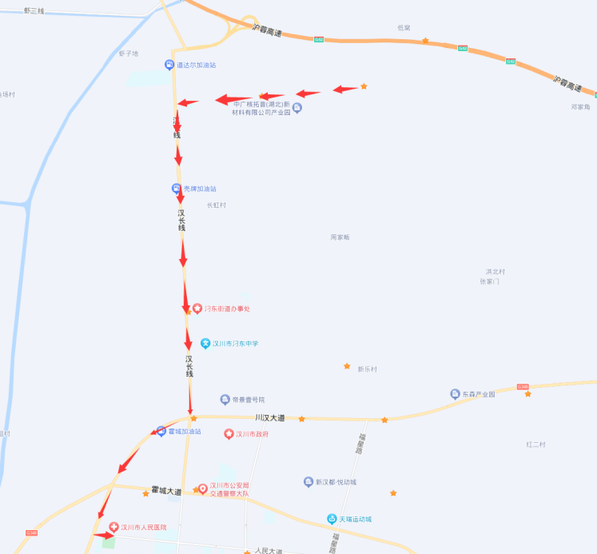
图9.4-1 救援路线图

应急车辆、物资及设备
应急资源的准备是应急救援工作的重要保障，项目部根据潜在事故性质和后果分析，配备足量应急救援中所需的救援机械和设备、交通工具、医疗设备和药品、生活保障物资，具体见表9.5-1。
表9.5-1 应急设备、物资保障表
序号 | 类型 | 物资名称 | 单位 | 数量 | 存放位置 | 备注
 | 应急车辆 | 小车 | 台 | 2 | 项目驻地
 | 应  急  设  备 | 吊车 | 台 | 1 | 施工现场
 | 应  急  设  备 | 挖掘机 | 台 | 1 | 施工现场
 | 应  急  设  备 | 装载机 | 台 | 1 | 搅拌站
 | 应  急  设  备 | 发电机 | 台 | 1 | 施工现场
 | 应  急  物  资 | LED手电筒 | 个 | 20 | 综合办
 | 应  急  物  资 | 钢丝绳 | 卷 | 1 | 仓库
 | 应  急  物  资 | 铁锹 | 把 | 20 | 仓库
 | 应  急  物  资 | 编织袋 | 条 | 30 | 仓库
 | 应  急  物  资 | 水泵 | 台 | 2 | 仓库
 | 应  急  物  资 | 水管 | m | 10 | 仓库、现场
 | 应  急  物  资 | 电缆 | m | 10 | 仓库
 | 应  急  物  资 | 手套 | 双 | 100 | 仓库
 | 应  急  物  资 | 石子 | 吨 | 4 | 搅拌站
 | 应  急  物  资 | 砂 | 吨 | 4 | 搅拌站
 | 应  急  物  资 | 警戒带 | 卷 | 20 | 仓库
 | 应  急  物  资 | 管钳 | 把 | 2 | 物设部
 | 应  急  物  资 | 灭火器 | 个 | 17 | 仓库
 | 应  急  物  资 | 担架 | 个 | 2 | 安全管理部
 | 应  急  物  资 | 医药箱 | 箱 | 1 | 安全管理部
 | 应  急  物  资 | 铁丝（12#） | 公斤 | 15 | 仓库
 | 应  急  物  资 | 彩条旗 | 条 | 10 | 仓库
 | 应  急  物  资 | 对讲机 | 部 | 10 | 各部门
 | 应  急  物  资 | 撬棍 | 个 | 2 | 仓库
 | 应  急  物  资 | 反光锥桶 | 个 | 40 | 仓库
 | 应  急  物  资 | 麻绳 | m | 10 | 仓库

事故善后及恢复生产
应急领导小组在应急救援工作结束后，对发生人员伤亡、机损事故和财产损失等事故的，遵循下列原则进行处理。
（1）善后处理
按国家有关规定，做好事后伤亡家属的接待、安抚和善后处理以及保险赔偿工作，事故现场的处理、恢复等工作。
（2）调查分析
对事故原因调查分析，确定直接原因与间接原因。
（3）事故处理
根据事故调查结果，按“四不放过”原则，对发生事故的责任人或责任部门依照相关法律法规及本单位安全生产管理制度规定，提出事故处理意见。
（4）事故总结
事故处理完毕后，认真总结经验教训，完善各项管理工作，提出防范措施，对应急预案进行补充和修改。
（5）恢复生产
对现场隐患进行全面排查，整改完毕后报请业主、监理单位审批，同意后方可组织恢复生产工作。

计算书及相关施工图纸
附件1：安拆单位相关资质及特种作业人员证件
附件2：设备产品合格证
附件3：XGT6015A-8S平头塔吊安装使用说明书
附件4：民乐渠大桥10#、11#墩塔吊施工步骤图
附件5：安装单位自检表
附件6：汽车吊地基承载力计算书
附件7：塔式起重机基础计算书

